Armani Middle East Trading
ارزیابی فنی علم داده
شرح کامل پروژه، گام‌به‌گام
تهیه‌شده توسط حمیدرضا نادمی
Technical Assessment: Data Science | Armani Middle East Trading

فهرست مطالب
1. درباره این سند
1.1 چگونه این سند را بخوانیم
1.2 قراردادهای به‌کار رفته در این سند
2. زمینه کسب‌وکار و تکلیف پروژه
2.1 شرکت و داده‌ها
2.2 سه مسئله کسب‌وکار
2.3 چهار بخش و آنچه هر یک تحویل می‌دهد
2.4 وابستگی بخش‌ها به یکدیگر
2.5 چهار اصل کاری
3. راه‌حل در یک نگاه
3.1 داستان در یک صفحه
3.2 نتایج کلیدی
3.3 بینش کلیدی، به زبان ساده
3.4 آنچه ساخته شد
۴. بخش اول: مهندسی داده
4.1 هدف و پرسشی که به آن پاسخ می‌دهد
4.2 مفاهیم به‌کاررفته در این فصل
4.3 گام اول: شناخت فایل خام (تحلیل اکتشافی)
4.4 گام دوم: نُه چالش داده و نحوه برخورد با هر یک
4.5 گام سوم: کشف کلیدی: موجودی، فروش را محدود می‌کند
4.6 گام چهارم: خط لوله ETL، مرحله به مرحله
4.7 گام پنجم: پایگاه داده
4.8 گام ششم: اندازه‌گیری کیفیت داده پیش و پس از پاک‌سازی
4.9 گام هفتم: اثبات درستی کار خط لوله
4.10 خروجی‌ها، فرض‌ها، محدودیت‌ها و تحویل به بخش بعد
5. بخش دوم (الف): پیش‌پردازش برای پیش‌بینی
5.1 هدف و پرسشی که به آن پاسخ می‌دهد
5.2 مفاهیم پیش‌بینی به‌کار رفته در بخش دوم
5.3 گام اول: طبقه‌بندی هر هفته بر اساس سانسور موجودی
5.4 گام دوم: آیا پیش‌بینی شرکت معیار قابل استفاده‌ای از تقاضاست؟
5.5 گام سوم: بازسازی تقاضا (ستون هدف demand_est)
5.6 گام چهارم: چه چیزی تقاضا را تعیین می‌کند؟ (شواهد برای ویژگی‌ها)
5.7 گام پنجم: نگاهی کلی به 30 محصول
5.8 گام ششم: مهندسی ویژگی
5.9 خروجی‌ها، فرض‌ها و تحویل
6. بخش 2 (ب): مدل‌های پیش‌بینی چگونه ساخته و آزمون شدند
6.1 چه چیزی پیش‌بینی می‌شود
6.2 چرا آزمون پس‌نگر غلتان به‌جای یک تقسیم آموزش/آزمون
6.3 سه مجموعه داده: آموزش، اعتبارسنجی و آزمون
6.4 معیارها
6.5 سیزده مدل نامزد
6.6 هر خانواده از مدل‌ها چگونه کار می‌کند و چه انتظاری از آن باید داشت
6.7 تنظیم پارامترهای آزاد
6.8 جلوگیری از نشت اطلاعات: فهرست بازبینی
7. بخش ۲ (ج): نتایج، مدل برنده و پیش‌بینی
7.1 نتایج مسابقه مدل‌ها
7.2 پایداری: خطا بر حسب آزمون و بر حسب افق
7.3 توضیح مدل برنده
7.4 نتایج بخش‌ها
7.5 بازه‌های پیش‌بینی (P10 تا P90)
7.6 پیش‌بینی 26 هفته‌ای
7.7 خروجی‌ها، فروض و محدودیت‌های بخش 2
8. بخش سوم: داشبورد KPI
8.1 هدف و پرسشی که به آن پاسخ می‌دهد
8.2 معماری و اصول طراحی
8.3 هشت تب
8.4 KPIها: تعریف‌ها همراه با مثال‌های عددی
8.5 KPIها چه می‌گویند (52 هفته اخیر)
8.6 رتبه ریسک اعتباری A تا E
8.7 هشدارها
8.8 چگونگی آزمون داشبورد
8.9 اجرا و استقرار
8.10 فرض‌ها، محدودیت‌ها و تحویل
9. بخش چهارم (الف): ایده قیمت‌گذاری و موتور قیمت‌گذاری
9.1 هدف و سه پرسش
9.2 مفاهیم به‌کاررفته در این بخش
9.3 چهار یافته داده‌ای که ایده را شکل می‌دهند
9.4 ایده
9.5 نگاه کلی به موتور
9.6 شش قاعده به‌تفصیل
9.7 پارامترها
9.8 پرسش 1: تعدیل‌های مبتنی بر تقاضا (اوج‌ها و افت‌ها)
9.9 پرسش 2: حساسیت به موجودی و فصلی بودن
9.10 پرسش 3: حفاظ‌های رقابتی و ریسک اعتباری
10. بخش ۴ (ب): آزمون موتور قیمت‌گذاری، نتایج و گام‌های بعدی
10.1 دشواری اصلی: حساسیت قیمتی نامعلوم
10.2 نحوه ارزیابی موتور
10.3 نتایج
10.4 حساسیت نتیجه
10.5 برنامه به تفکیک محصول
10.6 نوزده بررسی خودکار
10.7 فراتر از قیمت: اقدامات موجودی و اعتبار
10.8 پایلوت‌ها پیش از اجرای گسترده
10.9 تحویلی‌های بخش ۴
10.10 فرض‌ها و محدودیت‌های بخش ۴
11. فرض‌ها، تصمیم‌ها، محدودیت‌ها و بازتولید
11.1 فهرست فرض‌ها
11.2 گزارش تصمیم‌ها: چه چیزی انتخاب شد، چه چیزی رد شد و چرا
11.3 محدودیت‌ها و ریسک‌های اصلی
11.4 گام‌های بعدی
11.5 مخزن، خروجی‌ها و روش بازتولید
11.6 خلاصه همه بررسی‌های خودکار
11.7 یادداشتی درباره استفاده از دستیار هوش مصنوعی
11.8 واژه‌نامه

1. درباره این سند
این سند کل ارزیابی فنی علم داده برای شرکت Armani Middle East Trading را به‌صورت گام‌به‌گام و با جزئیات توضیح می‌دهد. سند برای خواننده‌ای نوشته شده است که از پروژه هیچ اطلاعی ندارد و می‌خواهد نه‌تنها بداند چه چیزی ساخته شده، بلکه بفهمد چرا هر تصمیم گرفته شد، چه گزینه‌های دیگری بررسی شد، هر نتیجه چگونه راستی‌آزمایی شد و محدودیت‌ها کجا هستند. هر اصطلاح فنی در نخستین بار ظهور توضیح داده می‌شود، اعداد اصلی برای امکان بررسی نتایج ارائه شده‌اند و واژه‌نامه پایانی مجموعه واژگان را گرد هم می‌آورد.
سند از ترتیب کار پیروی می‌کند. فصل ۲ زمینه کسب‌وکار و تکلیف پروژه را بیان می‌کند. فصل ۳ کل راه‌حل را در چند صفحه ارائه می‌دهد. فصل‌های ۴ تا ۱۰ چهار بخش پروژه را به تفصیل شرح می‌دهند: بخش ۱ (مهندسی داده)، بخش ۲ (پیش‌بینی تقاضا، در سه فصل)، بخش ۳ (داشبورد KPI) و بخش ۴ (قیمت‌گذاری پویا و راهبرد ریسک، در دو فصل). فصل ۱۱ فرض‌ها، محدودیت‌ها، گزارش تصمیم‌ها و دستورالعمل بازتولید همه چیز را گردآوری می‌کند.

1.1 چگونه این سند را بخوانیم
اگر دارید | بخوانید
۱۰ دقیقه | فصل ۳ (راه‌حل در یک نگاه)
۱ ساعت | فصل ۳، سپس نخستین و آخرین بخش هر فصل از فصل‌های بخش‌ها (هدف، و فرض‌ها و محدودیت‌ها)
یک شب کامل | همه چیز به ترتیب. هر فصل بخش با پرسشی که به آن پاسخ می‌دهد آغاز می‌شود و با آنچه به بخش بعدی تحویل می‌دهد پایان می‌یابد
علاقه فقط به یک موضوع | کیفیت داده: فصل ۴. روش پیش‌بینی: فصل‌های ۵ تا ۷. KPIها و رتبه‌بندی اعتباری: فصل ۸. قواعد قیمت‌گذاری: فصل‌های ۹ و ۱۰

1.2 قراردادهای به‌کار رفته در این سند
• همه مبالغ به دلار آمریکا هستند. M به معنای میلیون و K به معنای هزار است.
• شماره هفته‌ها به داده‌ها اشاره دارد: هفته ۱ نخستین هفته در فایل، هفته ۲۶۰ آخرین هفته، و هفته‌های ۲۶۱ تا ۲۸۶ هفته‌هایی هستند که باید پیش‌بینی شوند.
• نام ستون‌ها، جدول‌ها و فایل‌ها دقیقاً مطابق پروژه نوشته شده است، برای نمونه demand_est یا fact_weekly_sales.
• درصدی که خطای مدل است، درصدی از تقاضا است (تعریف WAPE را ببینید)؛ درصدی که در یک قاعده قیمت‌گذاری آمده، تغییر نسبت به قیمت امروز است.
• اعداد برای خوانایی گرد شده‌اند؛ نوت‌بوک‌ها و فایل‌های Excel مقادیر دقیق را دارند.

2. زمینه کسب‌وکار و تکلیف پروژه

2.1 شرکت و داده‌ها
Armani Middle East Trading یک شرکت بازرگانی است که ۳۰ کالای غذایی، از جمله برنج، گندم، شکر، روغن‌های نباتی، شیر خشک، ادویه، چای و قهوه را می‌خرد و می‌فروشد. حاشیه سود در تجارت کالا اندک است: شرکت کالا را می‌خرد، مدتی در انبار نگه می‌دارد و با سود ناچیزی می‌فروشد. بنابراین دو چیز سود را تعیین می‌کند: داشتن موجودی درست در زمان درست (موجودی کم یعنی فروش از دست رفته، موجودی زیاد یعنی پول بلوکه‌شده و هزینه انبارداری)، و تعیین قیمت‌ها و شرایط اعتباری که سودآور باشند، بی‌آنکه مشتری را فراری دهند یا مشتریانی را بپذیرند که پرداخت نمی‌کنند.
تکلیف پروژه یک فایل Excel به نام Sample_Data.xlsx با داده‌های هفتگی ارائه می‌کند: یک ردیف برای هر محصول در هر هفته، برای ۳۰ محصول و ۲۶۰ هفته (پنج سال). فایل ۷,۸۳۹ ردیف دارد: ۷,۸۰۰ ردیف مورد انتظار (۳۰ محصول x ۲۶۰ هفته) به‌علاوه ۳۹ ردیف تکراری. ۱۳ ستون وجود دارد:
ستون | معنا | توضیح
Week | شماره هفته، ۱ تا ۲۶۰ | فایل تاریخ تقویمی ندارد
Product | نام کالا، برای نمونه Rice - Basmati | ۳۰ نام متمایز، بدون تفاوت املایی
Sales_Units | واحدهای فروخته‌شده در هفته | در ۱۶ ردیف مقدار ندارد
Price_Per_Unit | قیمت فروش هر واحد | درون هر محصول فقط حدود ۴٪ تغییر می‌کند
Cost_of_Goods_Sold_COGS | هزینه تهیه هر واحد | قیمت برای هر محصول ۱.۲۰ تا ۱.۳۵ برابر هزینه است
Revenue | Sales_Units x Price_Per_Unit | دقیقاً بازتولید می‌شود
Gross_Profit | درآمد منهای (واحدهای فروخته‌شده x هزینه هر واحد) | دقیقاً بازتولید می‌شود
Gross_Profit_Margin | Gross_Profit / Revenue | دقیقاً بازتولید می‌شود
Operating_Profit | سود پس از هزینه‌های عملیاتی | خود هزینه‌ها ارائه نشده‌اند
Inventory_Level | موجودی به واحد | زمان‌بندی آن مستند نشده است (بخش ۱ را ببینید)
Inventory_Turnover_Ratio | یک نسبت گردش | تعریف آن مستند نشده است
Revenue_Growth | رشد درآمد نسبت به هفته قبل | ۸۹۷ مقدار بی‌نهایت
Demand_Forecast | پیش‌بینی قبلی شرکت | در ۶۰۹ ردیف مقدار ندارد

آنچه فایل شامل نمی‌شود به‌اندازه آنچه شامل می‌شود اهمیت دارد: تاریخ تقویمی، مشتری، فاکتور یا شرایط پرداخت، قیمت رقبا، فعالیت‌های تبلیغاتی و اطلاعاتی درباره خرید وجود ندارد. در هر جایی که راه‌حل به چنین اطلاعاتی نیاز دارد، یک فرض صریح و برچسب‌دار می‌گذارد.

2.2 سه مسئله کسب‌وکار
• نوسان تقاضا: فصلی بودن و نوسان‌های عرضه پیش‌بینی تقاضای کالا را دشوار می‌کند، و در نتیجه موجودی در هر دو جهت نادرست است: برخی محصولات تمام می‌شوند و برخی دیگر انباشته می‌گردند.
• قیمت‌های ثابت: قیمت‌های ثابت در هفته‌های پرتقاضا درآمد را از دست می‌دهند و در هفته‌های کم‌تقاضا موجودی را فروخته‌نشده باقی می‌گذارند.
• ریسک اعتباری و نقدینگی: شرایط فروش باید میان رشد از یک سو و ریسک عدم پرداخت و هزینه پولِ بلوکه‌شده در موجودی و فاکتورهای پرداخت‌نشده از سوی دیگر تعادل برقرار کند.

2.3 چهار بخش و آنچه هر یک تحویل می‌دهد
بخش | پرسش | خروجی
1. مهندسی داده | آیا می‌توان به داده‌ها اعتماد کرد و هر ستون واقعاً چه چیزی را اندازه می‌گیرد؟ | تحلیل اکتشافی، یک خط لوله (پایپ‌لاین) ETL و یک پایگاه داده SQLite با طرح ستاره‌ای
2. پیش‌بینی | مشتریان در هر یک از ۲۶ هفته آینده چه مقدار خواهند خواست؟ | پیش‌پردازش، مقایسه ۱۳ مدل، پیش‌بینی ۲۶ هفته‌ای با بازه‌های عدم قطعیت
3. داشبورد | کدام KPIها و هشدارها به تصمیم‌گیری مدیر کمک می‌کنند؟ | یک داشبورد تعاملی با KPIهای مالی، عملیاتی و اعتباری
4. قیمت‌گذاری و ریسک | قیمت در کجا می‌تواند سود بیاورد و چه چیزی ممکن است اشتباه پیش برود؟ | یک موتور قیمت‌گذاری مبتنی بر قاعده، حفاظ‌ها (محدودیت‌های ایمنی)، تحلیل اثر، طرح پایلوت و یک قواعدنامه مکتوب

2.4 وابستگی بخش‌ها به یکدیگر
بخش‌ها یک زنجیره واحد می‌سازند و هر حلقه از خروجی حلقه قبلی استفاده می‌کند. بخش ۲ نمی‌تواند تقاضا را پیش‌بینی کند تا زمانی که بخش ۱ نشان نداده باشد اعداد فروش واقعاً چه چیزی را اندازه می‌گیرند. بخش ۳ به پایگاه داده پاک‌شده بخش ۱ و پیش‌بینی بخش ۲ نیاز دارد. بخش ۴ به پیش‌بینی بخش ۲، رتبه اعتباری بخش ۳ و تاریخچه موجودی بخش ۱ نیاز دارد و برنامه قیمت خود را به داشبورد بازمی‌نویسد. یک اشتباه در ابتدای زنجیره به همه بخش‌های بعدی سرایت می‌کند و به همین دلیل مراقبت بسیاری در بخش ۱ صرف شد.

2.5 چهار اصل کاری
چهار عادت کاری هر تصمیم در پروژه را هدایت کردند. این اصول تقریباً همه آنچه را در ادامه می‌آید توضیح می‌دهند:
1. پیش از مدل‌سازی، تشخیص دهید: پیش از انتخاب روش بفهمید داده‌ها چه چیزی را اندازه می‌گیرند. بیشتر ارزش این پروژه از یک تشخیص (موجودی فروش را محدود می‌کند) به دست می‌آید، نه از یک الگوریتم هوشمندانه.
2. روی داده‌های دیده‌نشده آزمون کنید: هر انتخاب (یک مدل، یک پارامتر، یک قاعده) بر پایه هفته‌هایی سنجیده می‌شود که در ساخت آن انتخاب به کار نرفته‌اند.
3. ساده، مگر خلافش ثابت شود: یک مدل پیچیده باید از یک قاعده ساده بهتر عمل کند تا جای خود را کسب کند. قاعده ساده‌ای که در یک جمله توضیح داده می‌شود، راحت‌تر قابل اعتماد، ممیزی و نگهداری است.
4. فرض‌ها را بیان و تحت فشار آزمایش کنید: در جایی که داده وجود ندارد، پروژه آشکارا فرض می‌کند و به‌جای یک عدد خوش‌بینانه، دامنه نتایج را تحت فرض‌های مختلف نشان می‌دهد.

3. راه‌حل در یک نگاه

3.1 داستان در یک صفحه
1. داده‌ها آشفته به نظر می‌رسیدند: ردیف‌های تکراری، مقادیر گمشده، انباشت عجیب مقادیر دقیقاً در ۱,۵۰۰ و ۲,۵۰۰، هفته‌هایی با فروش صفر، مقادیر رشد «بی‌نهایت». به‌جای حذف ساده ناهنجاری‌ها، آن‌ها پرچم‌گذاری و بررسی شدند.
2. بررسی، یافته کلیدی را آشکار کرد: فروش در یک هفته به موجودی در دسترس در ابتدای همان هفته (موجودی ردیف قبلی) محدود است. به عبارت دیگر، فروش = min(تقاضا، موجودی). در ۵۳ درصد از محصول-هفته‌ها موجودی فروش را محدود کرده بود، بنابراین فروش مشاهده‌شده کمتر از آنچه مشتریان می‌خواستند را نشان می‌دهد.
3. از این رو هدف پیش‌بینی تقاضا است، نه فروش. تقاضا برای هفته‌هایی که موجودی آن را پنهان کرده بود بازسازی شد (ستون demand_est). پیش‌بینی خود شرکت که در مقایسه با فروش ضعیف به نظر می‌رسید، معلوم شد سیگنال خوبی از تقاضا است.
4. یک مدل ساختاری ساده (سطح محصول x رشد x ضریب فصلی) در چهار آزمون پس‌نگر با مبدأ غلتان، ۲۶ هفته آینده را بهتر از یادگیری ماشین و آمار کلاسیک پیش‌بینی کرد: میانگین خطا ۴.۵۷ درصد (۶.۶۴ درصد در هفته‌هایی که تقاضا مستقیماً مشاهده شده بود).
5. داشبورد داده‌ها و پیش‌بینی را به KPIها و هشدارها تبدیل می‌کند: سطح خدمات فقط ۶۰ درصد است، ۴۳.۲ میلیون دلار فروش در ۵۲ هفته اخیر از دست رفته و پنج محصول ۱۰.۸ میلیون دلار موجودی مازاد نگه داشته‌اند.
6. موتور قیمت‌گذاری قیمت را فقط در جاهایی افزایش می‌دهد که موجودی به هر حال تمام می‌شود، خود را در برابر حساسیت قیمتی نامعلوم محافظت می‌کند و از حفاظ‌های سخت‌گیرانه پیروی می‌کند: حدود ۱.۳ میلیون دلار سود در ۲۶ هفته، که در هر سناریوی آزمون‌شده مثبت است. با این حال، بیشترین ارزش در برنامه‌ریزی موجودی است، نه در قیمت.

3.2 نتایج کلیدی
حوزه | نتیجه
داده | ۷,۸۳۹ ردیف خام به ۷,۸۰۰ محصول-هفته پاک تبدیل شد؛ ۳۹ ردیف تکراری حذف شد؛ ۱۶ مقدار فروش گمشده بازیابی شد؛ شاخص کیفیت داده از 79.7 به 99.7 رسید
اثر موجودی | 53% از محصول-هفته‌ها با موجودی محدود شده یا دچار اتمام موجودی بوده‌اند؛ حدود 39% از تقاضا (6.2 میلیون واحد) پاسخ داده نشد
دقت پیش‌بینی | WAPE 4.57% (MAE 97 واحد، MAPE 5.03%)؛ 6.64% در هفته‌هایی که تقاضا مشاهده شده بود؛ بهترین قاعده ساده 5.28%
پیش‌بینی | حدود 2.0 میلیون واحد در هفته‌های 261-286 (+2.8% نسبت به همان هفته‌ها در یک سال قبل)؛ بازه محتمل 1.84-2.15 میلیون
پتانسیل درآمد | 64.6 میلیون دلار اگر هر واحد مورد تقاضا قابل فروش بود؛ 35.8 میلیون در سطوح موجودی تاریخی؛ 28.7 میلیون (44%) پاسخ داده‌نشده
داشبورد | درآمد 65.4 میلیون دلار (+3.3%)، حاشیه سود ناخالص 21.5%، سطح خدمات 60%، 35 هشدار (16 مورد با اولویت بالا)
قیمت‌گذاری | +1.26 میلیون دلار سود در 26 هفته (حالت مبنای برنامه‌ریزی)؛ دامنه 1.15-1.30 میلیون؛ بازپخش تاریخی 52 هفته اخیر +1.43 میلیون
موجودی مازاد | 5 محصول موجودی معادل 64 تا 370 هفته دارند: 10.8 میلیون دلار بلوکه شده، حدود 1.3 میلیون در سال هزینه نگهداری

3.3 بینش کلیدی، به زبان ساده
بینش کلیدی
شرکت مشکل تقاضا ندارد؛ مشکل در دسترس بودن دارد. مشتریان حدود ۴۰ درصد بیشتر از آنچه شرکت موفق به عرضه آن می‌شود می‌خواهند، چون برای بیشتر محصولات موجودی تمام می‌شود. در همان حال، پنج محصول موجودی چندساله نگه داشته‌اند. بنابراین بزرگ‌ترین سودها از قرار دادن موجودی در جایی که تقاضا هست به دست می‌آید؛ قیمت‌گذاری سودی کوچک‌تر و ایمن را بر آن می‌افزاید.

3.4 آنچه ساخته شد
بخش | نوت‌بوک (آخرین نسخه) | خروجی‌های اصلی
1 | part1_eda_v1.3, part1_etl_pipeline_v1.2 | یافته‌های اکتشافی؛ طرح ستاره‌ای SQLite؛ کارت امتیازی کیفیت داده؛ 15 آزمون استثنا
2 | part2_preprocessing_v1.1, part2_forecasting_v1.2 | تقاضای بازسازی‌شده؛ مقایسه 13 مدل؛ پیش‌بینی 26 هفته‌ای با بازه‌های P10-P90
3 | part3_dashboard_v1.1 | برنامه Streamlit با 8 زبانه؛ مارت داده؛ 24 آزمون خودکار
4 | part4_pricing_v1.1 | 780 قیمت پیشنهادی؛ قواعدنامه (Word)؛ اثر، حساسیت و 19 بررسی؛ طراحی پایلوت

هر بخش یک نوت‌بوک Jupyter است؛ هر نوت‌بوک خروجی‌های خود را در پوشه‌ای هم‌نام می‌نویسد (یک فایل Excel که برگه Summary در ابتدای آن است، شکل‌ها و در صورت لزوم یک پایگاه داده). فقط آخرین نسخه هر نوت‌بوک در پوشه اصلی قرار دارد؛ نسخه‌های پیشین در پوشه history هستند. ارائه پروژه در فایل Armani_Data_Science_Presentation.pptx است. دستورالعمل اجرای همه چیز در فصل ۱۱ آمده است.

۴. بخش اول: مهندسی داده

4.1 هدف و پرسشی که به آن پاسخ می‌دهد
همه اعداد بعدی به این بخش وابسته‌اند، بنابراین هدف دوگانه است: (الف) دقیقاً بفهمیم فایل خام چه چیزی دارد و هر ستون واقعاً چه چیزی را اندازه می‌گیرد، و (ب) یک خط لوله (پایپ‌لاین) تکرارپذیر بسازیم که داده‌ها را پاک‌سازی کند، ردپای حسابرسی نگه دارد و نتیجه را در پایگاه داده‌ای ذخیره کند که پرس‌وجو از آن آسان باشد. پرسشی که این بخش به آن پاسخ می‌دهد این است: آیا می‌توان به داده‌ها اعتماد کرد و هر ستون واقعاً چه چیزی را اندازه می‌گیرد؟

4.2 مفاهیم به‌کاررفته در این فصل
مفهوم | توضیح ساده
دانه (سطح جزئیات) جدول (Grain) | اینکه هر سطر جدول چه چیزی را نشان می‌دهد. در اینجا: یک محصول در یک هفته. دانستن دانه مشخص می‌کند چند سطر باید انتظار داشت (30 x 260 = 7,800) و سطر تکراری یعنی چه.
ETL (استخراج، تبدیل، بارگذاری) | فرایندی که داده خام را می‌خواند، پاک‌سازی و بازآرایی می‌کند و در پایگاه داده ذخیره می‌کند. خط لوله (پایپ‌لاین) همین فرایند است که به‌صورت کد تکرارپذیر نوشته شده باشد.
جدول میانی (staging) | یک نسخه دست‌نخورده از داده خام درون پایگاه داده. چون این نسخه نگه داشته می‌شود، هر اصلاح را می‌توان تا مقدار اصلی ردیابی کرد.
جدول قرنطینه | جدولی که سطرهای غیرقابل استفاده را همراه با دلیل آن نگه می‌دارد. سطرهای نامعتبر هرگز بی‌صدا حذف نمی‌شوند و هرگز به جدول پاک‌سازی‌شده نمی‌رسند.
طرح ستاره‌ای | طراحی پایگاه داده با یک جدول مرکزی واقعیت‌ها (اندازه‌گیری‌ها، در اینجا فروش هفتگی) که جدول‌های ابعاد (محصولات، تاریخ‌ها) توصیف‌کننده آن در اطرافش قرار دارند.
بارگذاری ایدمپوتنت (idempotent) | اجرای دوباره بارگذاری همان پایگاه داده‌ای را می‌دهد که یک بار اجرا می‌دهد. همراه با یک تراکنش واحد (یا همه یا هیچ) این ویژگی تکرار خط لوله را ایمن می‌کند.
پرچم (نشانگر) | یک ستون 0/1 که سطر را به‌عنوان حالت ویژه (مثلاً «هفته اتمام موجودی») علامت می‌زند، بی‌آنکه آن را تغییر دهد یا حذف کند.
وینزورایز کردن (Winsorising) | محدود کردن مقادیر حدی به یک مرز. در اینجا یک نسخه مخصوص مدل‌سازی از فروش در میانه محصول به‌اضافه یا منهای چهار انحراف معیار مقاوم بریده می‌شود؛ ستون اصلی حفظ می‌شود.
بُعد کیفیت داده | یک روش اندازه‌گیری کیفیت: کامل بودن (چیزی گم نشده)، یکتایی (تکراری وجود ندارد)، اعتبار (مقادیر معنادارند)، سازگاری (فرمول‌ها برقرارند).

4.3 گام اول: شناخت فایل خام (تحلیل اکتشافی)
نوت‌بوک اکتشافی فقط فایل را می‌خواند و چیزی را تغییر نمی‌دهد. هدف آن این است که پیش از تصمیم‌گیری درباره‌ی نحوه برخورد با فایل، بفهمد درون آن چه چیزی وجود دارد. این نوت‌بوک به ترتیب شش پرسش را بررسی می‌کند: اندازه و دانه جدول چیست؟ آیا چیزی گم شده است؟ آیا چیزی تکراری است؟ آیا فرمول‌های درون فایل برقرارند؟ آیا مقادیر معتبرند؟ آیا داده پرت یا نشانه‌های کسب‌وکاری وجود دارد؟ نتایج:
بررسی | یافته | تفسیر اولیه
دانه و اندازه | یک سطر برای هر محصول در هر هفته؛ 30 محصول، هفته‌های 1 تا 260؛ 7,839 سطر به‌جای 7,800 | 39 سطر اضافه باید تکراری یا خطا باشند
سطرهای تکراری | 39 سطر کاملاً تکراری؛ هر کلید (هفته، محصول) تکراری، نسخه دقیق سطر دیگر است | حذف یک نسخه بی‌خطر است
مقادیر گمشده | Sales_Units در 16 سطر گم شده است (Revenue موجود است)؛ Demand_Forecast در 609 سطر (7.8%) گم شده و به‌طور یکنواخت در پنج سال پخش است؛ سایر ستون‌ها کامل‌اند | فروش قابل بازیابی است؛ شکاف‌های پیش‌بینی تصادفی‌اند
فرمول‌های درآمد و سود | Revenue = Sales x Price، و Gross_Profit و Gross_Profit_Margin در 100% سطرها بازتولید می‌شوند | ستون‌های مالی قابل اتکا هستند
Revenue_Growth | 897 مقدار «بی‌نهایت» است (رشد پس از یک هفته با درآمد صفر)؛ 87% بقیه با تغییر هفته به هفته برابرند | باید دوباره محاسبه شود
Inventory_Turnover_Ratio | نه با فروش / موجودی (35%) و نه با فروش x هزینه / موجودی (24%) می‌خواند؛ در 2,842 سطر در مقدار 1.0 بریده شده است | تعریف نامعلوم است؛ باید دوباره تعریف شود
هفته‌های بدون فروش | 1,333 هفته (17%) با فروش صفر و درآمد صفر؛ معمولاً دنباله‌های 1 هفته‌ای، حداکثر 6؛ فقط 431 مورد در همان سطر موجودی صفر دارند | مشکوک: اگر موجودی هست چرا فروش صفر است؟
سطرهای غیرممکن | 905 سطر با موجودی صفر اما فروش مثبت | شبیه داده خراب است، اما بخش 4.5 را ببینید
انباشتگی مقادیر | فروش دقیقاً 1,500 یا 2,500 در 2,116 سطر؛ موجودی دقیقاً 0، 1,500 یا 2,500 در 4,161 سطر | مقادیر در سقف‌های ثابت بریده شده‌اند
داده‌های پرت | 23 مقدار فروش با امتیاز z مقاوم بالاتر از 4 در محصول خود | کم‌اند؛ احتمالاً اوج‌های واقعی
نمایه موجودی | 7 محصول به‌طور میانگین بیش از 5 هفته موجودی دارند (تا 185 هفته) | خطا نیستند: ریسک واقعی موجودی
نشانه‌های کسب‌وکاری | قیمت برای هر محصول 1.20 تا 1.35 برابر هزینه است؛ پیش‌بینی قبلی شرکت فقط 0.21 با فروش همبستگی دارد؛ فصلی بودن در نگاه اول ضعیف به نظر می‌رسد (شاخص 0.87 تا 1.23) | سیگنال قیمت‌گذاری اندک؛ پیش‌بینی ضعیف به نظر می‌رسد (پیچش ماجرا در بخش 2)

چندین مورد از این واقعیت‌ها شبیه خطا هستند. درس این گام این است: آنچه را نمی‌فهمید حذف نکنید. هفته‌های بدون فروش، انباشتگی مقادیر و سطرهای «غیرممکن» در نهایت آموزنده‌ترین بخش فایل از آب درآمدند.
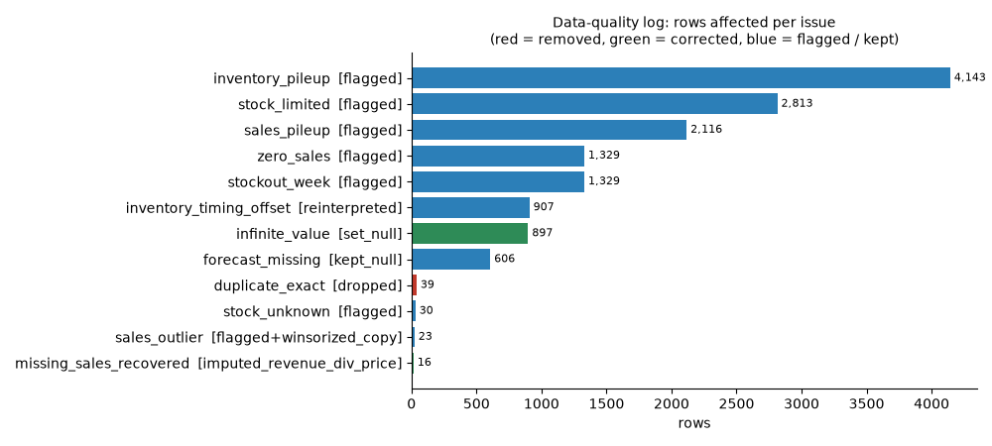
شکل 1. مشکلات کیفیت داده که در فایل خام یافت شد و تعداد سطرهای تحت تأثیر هر کدام.

4.4 گام دوم: نُه چالش داده و نحوه برخورد با هر یک
قاعده راهنما برای همه اقدامات: آنچه به‌طور اثبات‌پذیر اشتباه است اصلاح شود، آنچه فقط غیرعادی است پرچم‌گذاری شود، و اطلاعاتی که معنایشان هنوز فهمیده نشده هرگز حذف نشود. استدلال هر چالش در ادامه آمده است.

چالش 1: سطرهای کاملاً تکراری (39)
آنچه دیده شد: 39 سطر که در همه ستون‌ها سطر دیگری را تکرار می‌کنند. اهمیت: یک هفته تکراری در فروش، درآمد و هر KPI دو بار شمرده می‌شود. گزینه‌ها: نگه داشتن همه (نادرست)، حذف همه نسخه‌ها از جمله اصل (یک هفته از دست می‌رود)، نگه داشتن نسخه اول (درست). تصمیم: نخستین رخداد نگه داشته شود و بقیه حذف شوند؛ تعداد حذف‌شده‌ها در گزارش کیفیت داده ثبت می‌شود. اگر نسخه‌ها مقادیر متناقض می‌داشتند (هفته و محصول یکسان، اعداد متفاوت)، قرنطینه می‌شدند، زیرا هیچ قاعده‌ای نمی‌تواند بگوید کدام درست است؛ خط لوله این حالت را مدیریت می‌کند و یک آزمون آن را ثابت می‌کند، اما این فایل موردی از آن ندارد.

چالش 2: Sales_Units گمشده (16)
آنچه دیده شد: 16 سطر بدون تعداد واحد فروخته‌شده، در حالی که Revenue و Price موجودند. چون Revenue = Sales x Price دقیقاً برقرار است، مقدار گمشده را می‌توان با ROUND(Revenue / Price) بازیابی کرد. سطرهای بازیابی‌شده پرچم flag_sales_imputed دارند تا تحلیل‌های بعدی در صورت نیاز بتوانند آن‌ها را کنار بگذارند. همین قاعده یک مقدار متنی خراب مانند 'abc' را نیز بازیابی می‌کند.

چالش 3: پیش‌بینی قبلی شرکت گمشده (606 پس از حذف تکراری‌ها)
آنچه دیده شد: پیش‌بینی شرکت در 7.8 درصد سطرها خالی است. چرا آن را پر نکنیم؟ پیش‌بینی قبلی شرکت بعداً به‌عنوان معیار مقایسه و یکی از مؤلفه‌های برآورد تقاضا به کار می‌رود. پر کردن آن با میانگین عددی می‌سازد که شبیه دانش شرکت به نظر می‌رسد. تصمیم: خالی بماند، پرچم‌گذاری شود (flag_forecast_missing) و بخش 2 شکاف‌ها را صریحاً مدیریت کند (جایی که پیش‌بینی گم شده است، فقط مدل فصلی به کار می‌رود).

چالش 4: رشد درآمد بی‌نهایت (897)
آنچه دیده شد: ستون رشد در هر جا که هفته قبل درآمد صفر داشته (تقسیم بر صفر) مقدار بی‌نهایت دارد. رشد پس از یک هفته صفر تعریف‌نشده است، نه بی‌نهایت. تصمیم: این مقادیر NULL شوند و رشد از درآمد پاک‌سازی‌شده دوباره محاسبه شود؛ مقدار اصلی در revenue_growth_src نگه داشته می‌شود. خود هفته‌های با درآمد صفر همان اتمام موجودی‌هایی هستند که در ادامه بحث می‌شود.

چالش 5: فیلدهای مشتق‌شده ناسازگار
آنچه دیده شد: فقط 36.6 درصد از مقادیر مشتق‌شده (درآمد، سود ناخالص، حاشیه، رشد، گردش موجودی) در همه سطرها با تعریف خود مطابقت داشتند، عمدتاً به‌دلیل رشد بی‌نهایت و نسبت گردش مستندنشده. تصمیم: همه فیلدهای مشتق‌شده از ورودی‌های پاک‌سازی‌شده با تعریف‌های صریح دوباره محاسبه شوند (برای مثال گردش موجودی = واحدهای فروخته‌شده / موجودی در دسترس برای آن فروش‌ها). نسبت گردش اصلی با نام inventory_turnover_src نگه داشته می‌شود. پس از این گام 100 درصد مقادیر مشتق‌شده بازتولید می‌شوند، که پیش‌نیاز KPIهای قابل حسابرسی است.

چالش 6: موجودی در هفته «نادرست» (907 سطر)
آنچه دیده شد: 907 سطر (پس از حذف تکراری‌ها) با موجودی صفر اما فروش مثبت. یک فروشگاه نمی‌تواند چیزی را که ندارد بفروشد، پس یا داده خراب است یا ستون موجودی زمان‌بندی متفاوتی از آنچه فرض شده دارد. بخش بعد نشان می‌دهد که توضیح دوم درست است. تصمیم: ستونی با نام stock_available_for_sales برابر با موجودی سطر قبلی (به‌ازای هر محصول) اضافه شود و در همه جا از آن استفاده شود.

چالش 7: انباشتگی مقادیر و هفته‌های بدون فروش
آنچه دیده شد: فروش دقیقاً 1,500 یا 2,500 در حدود یک‌چهارم سطرها، موجودی دقیقاً 0، 1,500 یا 2,500 در بیش از نیمی از سطرها، و 1,329 هفته با فروش صفر. مقادیری که به سقف‌های گرد می‌چسبند نشانه یک سقف هستند، نه تقاضای تصادفی. تصمیم: آن‌ها را پرچم‌گذاری کنیم (flag_sales_pileup، flag_inventory_pileup، flag_zero_sales) و همه سطرها را نگه داریم. این‌ها خطا نیستند؛ سقف‌های موجودی‌اند که الگوی فروش را توضیح می‌دهند.

چالش 8: داده‌های پرت (23)
آنچه دیده شد: 23 مقدار فروش که از سطح معمول محصول فاصله زیادی دارند (امتیاز z مقاوم بالاتر از 4). مقادیر حدی ممکن است اوج‌های واقعی باشند، بنابراین حذف نمی‌شوند. تصمیم: پرچم‌گذاری شوند، یک نسخه وینزورایزشده به نام sales_units_winsorized برای مدل‌های حساس به مقادیر حدی اضافه شود و نسخه اصلی دست‌نخورده بماند.

چالش 9: نبود تاریخ، مشتری و رقبا
آنچه دیده شد: فایل شماره هفته دارد اما تاریخ تقویمی ندارد، و هیچ اطلاعاتی درباره مشتری، فاکتور یا رقبا ندارد. تصمیم: یک تقویم مصنوعی (هفته 1 = دوشنبه 6 ژانویه 2020، 260 هفته متوالی) تا منطق فصلی قابل بیان باشد؛ هیچ نتیجه‌ای به تاریخ واقعی شروع وابسته نیست، اما عباراتی مانند «اوج در هفته 13» یعنی «موقعیت 13 در چرخه 52 هفته‌ای». برای اعتبار و رقبا، در بخش‌های 3 و 4 ورودی‌های سناریویی برچسب‌دار به کار می‌رود.
# | چالش | سطرها | رفتار با آن | دلیل
1 | سطرهای کاملاً تکراری | 39 | حذف شد، نسخه اول نگه داشته شد | تکرارها فروش را دو بار می‌شمارند
2 | Sales_Units گمشده | 16 | با Revenue / Price بازیابی شد؛ پرچم‌گذاری شد | مقدار قابل تعیین است
3 | پیش‌بینی قبلی شرکت گمشده | 606 | خالی ماند؛ پرچم‌گذاری شد | جایگذاری، یک مبنای ساختگی می‌سازد
4 | رشد درآمد بی‌نهایت | 897 | NULL؛ دوباره محاسبه شد | تعریف‌نشده است، نه بی‌نهایت
5 | فیلدهای مشتق‌شده ناسازگار | همه | از ورودی‌های پاک‌سازی‌شده دوباره محاسبه شد | KPIها باید بازتولید شوند
6 | موجودی در هفته «نادرست» | 907 | موجودی سطر قبلی = موجودی در دسترس | موجودی صفر همراه با فروش را توضیح می‌دهد
7 | انباشتگی مقادیر، هفته‌های بدون فروش | 2,116 / 4,143 / 1,329 | پرچم‌گذاری شد، نگه داشته شد | آن‌ها سقف‌های موجودی‌اند
8 | داده‌های پرت | 23 | پرچم‌گذاری شد؛ نسخه وینزورایزشده | ممکن است اوج‌های واقعی باشند
9 | نبود تاریخ، مشتری، رقبا | - | تقویم مصنوعی؛ سناریوهای برچسب‌دار | هیچ چیز بی‌صدا ساخته نمی‌شود

4.5 گام سوم: کشف کلیدی: موجودی، فروش را محدود می‌کند
سطرهای «غیرممکن» (905 مورد) فرضیه‌ای را برانگیختند: شاید ستون موجودی طوری ثبت شده که موجودیِ محدودکننده فروش این هفته برابر با موجودی سطر قبلی است. فرضیه فقط وقتی مفید است که قابل آزمون باشد، بنابراین چهار پیش‌بینی از آن استخراج و بررسی شد:
1. اگر فروش با موجودی سطر قبلی محدود می‌شود، همبستگی میان فروش در هفته t و موجودی در هفته t-1 باید بالا و همبستگی با موجودی در هفته‌های دیگر پایین باشد. نتیجه: 0.85 در تأخیر 1 برای 23 محصول با موجودی عادی، در برابر مقادیری میان 0 تا 0.15 در هر تأخیر دیگر.
2. پس از یک سطر جابه‌جا کردن موجودی به جلو، هیچ سطری نباید فروشی بالاتر از موجودی در دسترس نشان دهد. نتیجه: صفر سطر آن را نقض می‌کند.
3. هر هفته‌ای که موجودی در دسترس صفر است باید فروش صفر داشته باشد. نتیجه: همه 1,329 هفته اتمام موجودی فروش صفر دارند.
4. جایی که فروش با موجودی بریده می‌شود، فروش باید دقیقاً برابر موجودی باشد و در سطوح موجودی 1,500 و 2,500 انباشتگی ایجاد کند. نتیجه: در 2,813 هفته دیگر، فروش دقیقاً برابر موجودی در دسترس است.
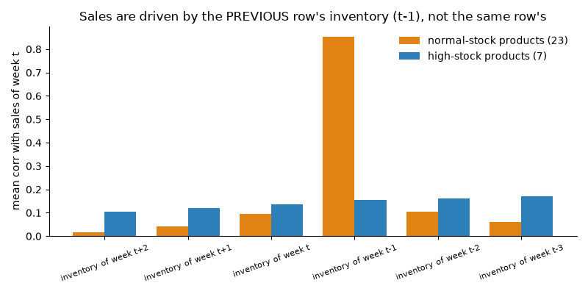
شکل 2. فروش از موجودی هفته قبل پیروی می‌کند، نه موجودی همان هفته. نارنجی: 23 محصول با موجودی عادی؛ آبی: 7 محصول با موجودی بالا.
هفت محصول با موجودی بالا الگوی تخت نشان می‌دهند: موجودی آن‌ها چنان بزرگ است که هرگز فروش را محدود نمی‌کند، و همین خود تأییدی است (فروش آن‌ها موجودی را دنبال نمی‌کند زیرا موجودی هرگز قید فعال نیست).
پیامد
فروش = min(تقاضا، موجودی در دسترس). در 53 درصد از محصول-هفته‌ها (1,329 اتمام موجودی + 2,813 هفته محدودشده با موجودی، از 7,800) موجودی فروش را محدود می‌کند، بنابراین فروش اندازه‌ای سانسور‌شده (برش‌خورده) از تقاضاست. پیش‌بینی فروش خام، در واقع در دسترس بودن موجودی را پیش‌بینی می‌کند. این یافته بخش‌های 2، 3 و 4 را هدایت می‌کند: هدف پیش‌بینی، تقاضای بازسازی‌شده است، داشبورد سطح خدمات و درآمد از دست رفته را گزارش می‌کند، و موتور قیمت‌گذاری محصولی را که تمام خواهد شد کمیاب در نظر می‌گیرد.

4.6 گام چهارم: خط لوله ETL، مرحله به مرحله
خط لوله یک نوت‌بوک است که مراحل زیر را اجرا می‌کند. هر مرحله طوری طراحی شده که هیچ چیز از دست نرود و همه‌چیز قابل ردیابی باشد.
1. استخراج (Extract). بررسی می‌شود که فایل وجود داشته و خواندنی باشد و 13 ستون لازم را داشته باشد؛ در غیر این صورت یک استثنای نوع‌دار بارگذاری را متوقف می‌کند (ExtractError برای فایل گمشده یا ناخواندنی، SchemaError برای ستون گمشده). یک نسخه دست‌نخورده از هر سطر خام در جدول میانی stg_sales_raw ذخیره می‌شود.
2. اعتبارسنجی (Validate). هر سطر با قواعد صریح بررسی می‌شود: شماره هفته معتبر، محصول شناخته‌شده، قیمت مثبت، فروش نامنفی، وجود موجودی. سطری که قاعده‌ای را نقض کند همراه با نام قاعده و سطر خام به‌صورت JSON به جدول قرنطینه می‌رود. کدهای دلیل عبارت‌اند از non_positive_unit_price، missing_product، invalid_week، sales_unrecoverable، negative_sales_units، missing_inventory_level و conflicting_duplicate_key. در این فایل هیچ سطری قرنطینه نشد؛ قواعد با آزمون‌های استثنا در بخش 4.9 اثبات می‌شوند.
3. حذف تکراری‌ها (De-duplicate). تکراری‌های کامل حذف می‌شوند (39) و در گزارش کیفیت داده شمارش می‌شوند؛ تکراری‌های با مقادیر متناقض قرنطینه می‌شوند.
4. بازیابی (Recover). فروش گمشده با Revenue / Price بازیابی و پرچم‌گذاری می‌شود. یک پیش‌بینی غیرعددی خراب مانند 'n/a' به NULL تبدیل و ثبت می‌شود.
5. پاک‌سازی و استخراج (Clean and derive). رشد بی‌نهایت به NULL تبدیل می‌شود؛ درآمد، سود ناخالص، حاشیه، رشد و گردش موجودی دوباره محاسبه می‌شوند؛ ستون‌های جدید اضافه می‌شوند: stock_available_for_sales، نسخه وینزورایزشده فروش، هزینه‌های عملیاتی ضمنی (سود ناخالص منهای سود عملیاتی)، دسته‌بندی محصول و نمایه موجودی.
6. پرچم‌گذاری (Flag). نُه ستون پرچم تنظیم می‌شود: فروش جایگذاری‌شده، فروش صفر، انباشتگی فروش، انباشتگی موجودی، هفته اتمام موجودی، هفته محدودشده با موجودی، موجودی نامعلوم (هفته اول یک محصول)، فروش پرت و پیش‌بینی گمشده.
7. بارگذاری (Load). طرح ستاره‌ای درون یک تراکنش نوشته می‌شود (یا همه یا هیچ). اجرا در گزارش اجرا ثبت می‌شود و بارگذاری ایدمپوتنت است.
پرچم | سطرها | سهم از جدول واقعیت | معنا
flag_sales_imputed | 16 | 0.21% | فروش با Revenue / Price بازیابی شده است
flag_zero_sales | 1,329 | 17.04% | فروش = 0 (همیشه هفته اتمام موجودی)
flag_sales_pileup | 2,116 | 27.13% | فروش دقیقاً 1,500 یا 2,500
flag_inventory_pileup | 4,143 | 53.12% | موجودی دقیقاً 0، 1,500 یا 2,500
flag_stockout_week | 1,329 | 17.04% | موجودی در دسترس = 0، بنابراین فروش اجباراً 0 است
flag_stock_limited | 2,813 | 36.06% | فروش برابر موجودی در دسترس است (> 0): تقاضا بریده شده است
flag_stock_unknown | 30 | 0.38% | هفته اول یک محصول: موجودی قبلی وجود ندارد
flag_sales_outlier | 23 | 0.29% | امتیاز z مقاوم بالاتر از 4
flag_forecast_missing | 606 | 7.77% | پیش‌بینی قبلی شرکت گمشده است

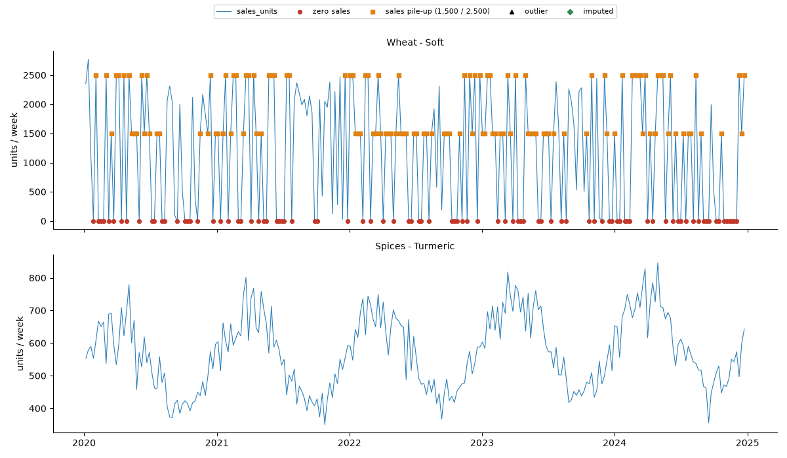
شکل 3. نمونه‌هایی از هفته‌های پرچم‌گذاری‌شده: فروش گیرکرده در سقف‌های موجودی و هفته‌های با فروش صفر.

4.7 گام پنجم: پایگاه داده
پایگاه داده SQLite است، یک فایل واحد که به سرور نیاز ندارد. طرح ستاره‌ای جدول‌های توصیفی (ابعاد) را از اندازه‌گیری‌ها (جدول واقعیت) جدا می‌کند، به‌طوری که هر پرسش بعدی یک پرس‌وجوی ساده است: جدول واقعیت را به جدول‌های محصول و تاریخ پیوند بزنید و گروه‌بندی کنید.
جدول | سطرها | محتوا
dim_product | 30 | نام محصول، دسته (8 دسته که از نام محصول استخراج شده‌اند: یک فرض)، گونه (بخش بعد از ' - ')، نمایه موجودی: 'high_stock' وقتی میانگین موجودی بیش از 5 برابر میانگین فروش هفتگی باشد (7 محصول)، در غیر این صورت 'normal' (23 محصول)
dim_date | 260 | یک تاریخ شروع مصنوعی در روز دوشنبه، تاریخ پایان هفته، سال، فصل سال (سه‌ماهه)، ماه، نام ماه، هفته سال (1 تا 52)، فصل (نیمکره شمالی) و شاخص سال (1 تا 5)
fact_weekly_sales | 7,800 | واحدهای فروخته‌شده (و یک نسخه وینزورایزشده)، قیمت واحد، هزینه واحد، سطح موجودی، موجودی در دسترس برای فروش، پیش‌بینی قبلی شرکت، درآمد، سود ناخالص، سود عملیاتی، هزینه‌های عملیاتی ضمنی، حاشیه، گردش موجودی، رشد (محاسبه‌شده مجدد و اصلی) و نُه پرچم
stg_sales_raw | 7,839 | نسخه دست‌نخورده فایل خام
data_quality_log | - | هر اصلاح همراه با تعداد سطرهای تحت تأثیر
quarantine_rows | 0 | سطرهای ردشده همراه با دلیل و سطر خام به‌صورت JSON
etl_run_log | - | یک سطر برای هر اجرا: زمان، شمارش‌ها، وضعیت

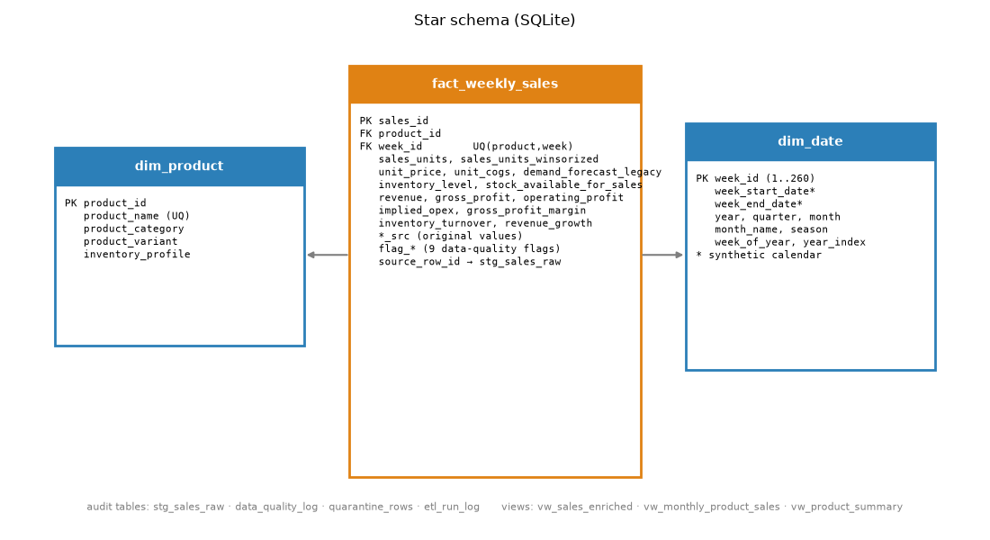
شکل 4. طرح ستاره‌ای.
نمونه‌ای از اینکه چرا این طراحی کمک می‌کند: درآمد و حاشیه سود ناخالص بر حسب دسته و فصل سال (سه‌ماهه) یک پرس‌وجوی واحد است که fact_weekly_sales را به dim_product (دسته) و dim_date (سه‌ماهه) پیوند می‌زند و درآمد و سود ناخالص را جمع می‌کند؛ در بخش‌های بعدی نه تجزیه متن لازم است و نه محاسبه تاریخ.

4.8 گام ششم: اندازه‌گیری کیفیت داده پیش و پس از پاک‌سازی
کیفیت در پنج بُعد اندازه‌گیری می‌شود. هر بُعد سهمی از مقادیر (یا سطرها) است که یک قاعده را برآورده می‌کنند، بنابراین هر کسی می‌تواند کارنامه را دوباره محاسبه کند:
بُعد | قاعده | فایل خام | پایگاه داده
کامل بودن | فیلدهای پایه خالی نیستند | 98.4% | 98.5%
یکتایی | هیچ کلید (محصول، هفته) تکراری وجود ندارد | 99.5% | 100%
اعتبار | مقادیر متناهی و نامنفی‌اند، قیمت بالاتر از هزینه است | 88.6% | 100%
سازگاری فیلدهای مشتق‌شده | درآمد، سود، حاشیه، رشد و گردش موجودی با تعریف‌هایشان مطابقت دارند | 36.6% | 100%
معقول بودن موجودی | فروش از موجودی در دسترس برای آن بیشتر نیست | 75.4% | 100%
شاخص یکپارچگی | میانگین پنج بُعد | 79.7% | 99.7%

کامل بودن در 98.5 درصد می‌ماند زیرا 606 پیش‌بینی قبلی گمشده عمداً خالی نگه داشته شده‌اند (چالش 3 را ببینید)؛ هر بُعد دیگر به 100 درصد می‌رسد.
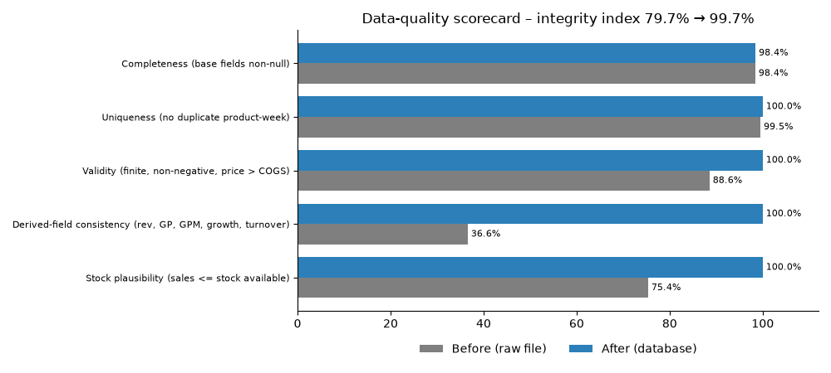
شکل 5. کارنامه کیفیت داده پیش و پس از خط لوله.

4.9 گام هفتم: اثبات درستی کار خط لوله
دو مجموعه آزمون از خط لوله محافظت می‌کنند. وجود آن‌ها از این روست که خط لوله‌ای که فقط روی داده پاک اجرا شده هرگز واقعاً آزمون نشده است.

پانزده آزمون استثنا
خط لوله روی یک نسخه عمداً خراب‌شده از فایل اجرا می‌شود و هر مشکل تزریق‌شده باید به شیوه مورد انتظار مدیریت شود:
مشکل تزریق‌شده | رفتار مورد انتظار | نتیجه
قیمت واحد غیرمثبت | سطر قرنطینه شد (non_positive_unit_price) | قبول
محصول گمشده | سطر قرنطینه شد (missing_product) | قبول
هفته نامعتبر (دو مورد) | سطر قرنطینه شد (invalid_week) | قبول
فروش غیرقابل بازیابی (درآمدی برای بازیابی وجود ندارد) | سطر قرنطینه شد (sales_unrecoverable) | قبول
واحدهای فروش منفی | سطر قرنطینه شد (negative_sales_units) | قبول
سطح موجودی گمشده | سطر قرنطینه شد (missing_inventory_level) | قبول
کلید تکراری متناقض | سطر قرنطینه شد (conflicting_duplicate_key) | قبول
متن خراب 'abc' در فروش | از درآمد / قیمت بازیابی شد | قبول
متن خراب 'n/a' در پیش‌بینی | به NULL تبدیل و ثبت شد | قبول
سطر کاملاً تکراری | حذف شد (1) | قبول
سطرهای نامعتبر | هرگز به جدول واقعیت نمی‌رسند (0) | قبول
فایل ورودی گمشده | ExtractError | قبول
ستون گمشده | SchemaError | قبول
فایل ناخواندنی | ExtractError | قبول

شانزده بررسی اعتبارسنجی
پس از بارگذاری واقعی، پایگاه داده با منبع مقایسه می‌شود: سطرهای جدول واقعیت = محصولات x هفته‌ها (7,800)؛ 30 سطر محصول و 260 سطر تاریخ؛ جدول میانی = واقعیت + تکراری‌ها + قرنطینه‌شده‌ها = 7,839 و برابر تعداد سطرهای خام است؛ هیچ نقض کلید خارجی وجود ندارد؛ هیچ کلید (محصول، هفته) تکراری نیست؛ هیچ فروش NULL نیست؛ هیچ فروشی بالاتر از موجودی در دسترس برای آن نیست؛ هر هفته اتمام موجودی فروش صفر دارد؛ درآمد برابر واحدها x قیمت و سود ناخالص برابر درآمد منهای واحدها x هزینه در هر سطر است؛ هیچ مقدار رشد بی‌نهایت وجود ندارد؛ کل درآمد در پایگاه داده با کل محاسبه‌شده مستقل با pandas تا سنت یکسان است؛ شمارش پرچم‌ها با شمارش pandas برابر است؛ و گزارش کیفیت داده با جدول قرنطینه هم‌خوان است. همه قبول می‌شوند.

4.10 خروجی‌ها، فرض‌ها، محدودیت‌ها و تحویل به بخش بعد
• خروجی‌ها: پایگاه داده armani_trade، طرح SQL، یک کتاب Excel (8 برگه، با Summary در ابتدا: Summary، Scorecard، Flags، Inventory_Timing، Exception_Tests، Validation، Data_Dictionary، Assumptions)، پنج شکل و یک گزارش اجرا.
• فرض: تاریخ‌ها مصنوعی‌اند (هفته 1 = 6 ژانویه 2020). یافته‌های فصلی نسبت به چرخه 52 هفته‌ای‌اند، نه ماه‌های واقعی.
• فرض: دسته‌بندی محصولات از نام محصولات استخراج شده است (ستون دسته‌بندی وجود ندارد).
• فرض: موجودیِ محدودکننده فروش یک هفته، موجودی سطر قبلی است (با چهار پیش‌بینی در بخش 4.5 راستی‌آزمایی شد).
• محدودیت: Inventory_Turnover_Ratio تعریف مستندی نداشت؛ با یک تعریف صریح دوباره محاسبه شد و نسخه اصلی نگه داشته شد.
• تحویل به بخش 2: یک جدول واقعیت پاک شامل stock_available_for_sales، پرچم‌های سانسور و پیش‌بینی قبلی شرکت. اطلاعات تعیین‌کننده‌ای که منتقل می‌شود این است که فروش با موجودی سانسور شده است.

5. بخش دوم (الف): پیش‌پردازش برای پیش‌بینی

5.1 هدف و پرسشی که به آن پاسخ می‌دهد
هدف بخش دوم، پیش‌بینی تقاضای هر یک از ۳۰ محصول برای هر یک از ۲۶ هفته آینده (هفته‌های 261 تا 286) همراه با دامنه‌ای از نتایج محتمل است. این کار ساده نیست، زیرا یافته بخش اول نشان داد که فروش مشاهده‌شده همان تقاضا نیست. بنابراین کار در دو مرحله انجام می‌شود. این فصل مرحله نخست یعنی پیش‌پردازش را پوشش می‌دهد: ساخت یک هدف پیش‌بینی قابل اعتماد و شناخت عوامل مؤثر بر تقاضا. دو فصل بعد به مدل‌سازی (چگونگی مقایسه و تنظیم مدل‌ها) و نتایج می‌پردازند.

5.2 مفاهیم پیش‌بینی به‌کار رفته در بخش دوم
مفهوم | توضیح ساده
افق پیش‌بینی | اینکه پیش‌بینی تا چه مدت در آینده را در نظر می‌گیرد. در اینجا 26 هفته برای 30 محصول است: 780 پیش‌بینی.
سطح | اندازه معمول یک محصول، یعنی تقاضای هفتگی نمونه آن.
روند | حرکت آهسته به بالا یا پایین طی سال‌ها. در اینجا حدود 2.8%+ در سال.
فصلی بودن | الگویی که هر سال تکرار می‌شود: برخی هفته‌ها شلوغ‌تر از بقیه‌اند. در اینجا هر 30 محصول در زمان‌های یکسانی از سال پررونق و کم‌رونق هستند.
ضریب فصلی | ضریبی برای یک هفته از سال: 1.00 یک هفته عادی است، 1.25 یعنی 25% شلوغ‌تر و 0.75 یعنی 25% آرام‌تر.
جمله‌های فوریه | روشی برای نوشتن یک منحنی سالانه تکرارشونده به‌صورت مجموع چند موج هموار (سینوس و کسینوس). مرتبه K تعداد امواج است: K=1 یک اوج و فرود هموار می‌دهد و K بزرگ‌تر جزئیات بیشتری را مجاز می‌کند.
مقیاس لگاریتمی (log) | کار با لگاریتم تقاضا ضرب را به جمع تبدیل می‌کند: سطح x روند x فصل به سطح + روند + فصل تبدیل می‌شود. همچنین تفاوت اندازه محصولات را قابل مقایسه می‌کند.
سانسور | حالتی که یک اندازه‌گیری در یک حد بریده می‌شود: فروش نمی‌تواند از موجودی بیشتر باشد، پس فروش دید سانسور‌شده‌ای از تقاضاست.
پارامتر آزاد | تنظیمی در مدل که باید انتخاب شود (مثلاً K). مدل آن را خودش یاد نمی‌گیرد.
اعتبارسنجی متقابل | انتخاب یک تنظیم با پنهان کردن مکرر بخشی از داده‌های آموزش، پیش‌بینی آن بخش و نگه داشتن تنظیمی که بخش پنهان را بهتر پیش‌بینی می‌کند.
بیش‌برازش | مدلی که نوفه داده‌های آموزش را دنبال می‌کند و سپس داده‌های جدید را بد پیش‌بینی می‌کند. مدل‌هایی با پارامتر کمتر کمتر بیش‌برازش می‌شوند.

5.3 گام اول: طبقه‌بندی هر هفته بر اساس سانسور موجودی
چون فروش = min(تقاضا، موجودی در دسترس)، هر هفته-محصول در یکی از چهار نوع قرار می‌گیرد. نوع هفته نشان می‌دهد درباره تقاضای آن هفته چه مقدار می‌توان دانست:
نوع | قاعده | هفته‌ها | سهم | آنچه درباره تقاضا معلوم است
بدون محدودیت | فروش < موجودی در دسترس | 3,628 | 46.5% | تقاضا برابر فروش مشاهده‌شده است
محدود به موجودی | فروش = موجودی در دسترس (> 0) | 2,813 | 36.1% | تقاضا دست‌کم برابر فروش است
اتمام موجودی | موجودی در دسترس = 0 | 1,329 | 17.0% | فروش 0 است؛ تقاضا پنهان اما مثبت است
موجودی نامعلوم | هفته اول یک محصول | 30 | 0.4% | موجودی قبلی وجود ندارد

هفت محصول پرموجودی تقریباً هرگز محدود نمی‌شوند (98.8 درصد هفته‌های آن‌ها بدون محدودیت است)، در حالی که 23 محصول با موجودی عادی حدود دوسوم زمان محدود می‌شوند (تنها 30.6 درصد بدون محدودیت). هفته‌های بدون محدودیت ویژه‌اند: در آن‌ها تقاضا دقیقاً معلوم است. از آن‌ها بعداً به‌عنوان «سلول‌های مرجع» برای اعتبارسنجی بازسازی و امتیازدهی منصفانه مدل‌ها استفاده می‌شود.
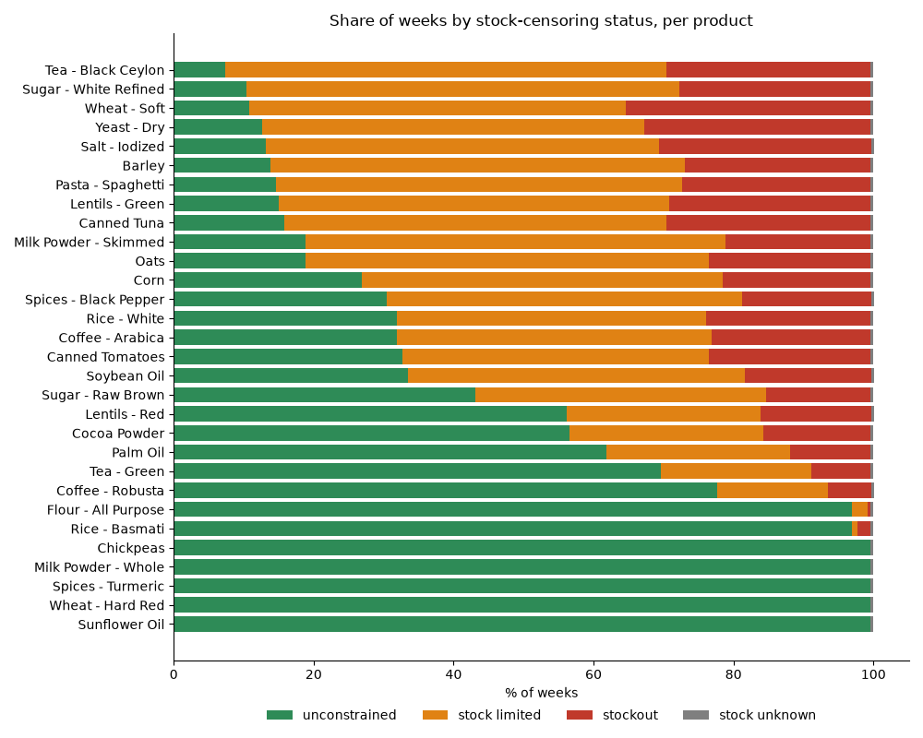
شکل 6. سهم هفته‌های هر نوع برای هر محصول.

5.4 گام دوم: آیا پیش‌بینی شرکت معیار قابل استفاده‌ای از تقاضاست؟
فایل شامل پیش‌بینی خود شرکت است (Demand_Forecast که در اینجا پیش‌بینی قبلی شرکت نامیده می‌شود). در بخش اول همبستگی آن با فروش تنها 0.21 بود که نشان می‌دهد ضعیف است. اما آن مقایسه از فروش سانسور‌شده استفاده می‌کرد: پیش‌بینیِ تقاضای واقعی باید در هفته‌هایی که موجودی تمام شده بالاتر از فروش باشد. آزمون منصفانه فقط از هفته‌های بدون محدودیت استفاده می‌کند که در آن‌ها فروش برابر تقاضاست:
معیار (3,347 هفته بدون محدودیت) | مقدار
همبستگی با تقاضای واقعی | 0.97
اریبی | -0.35% (عملاً هیچ)
میانگین درصد خطای مطلق (MAPE) | 7.9%
میانگین خطای مطلق | 111 واحد
پراکندگی نسبت پیش‌بینی / تقاضا | حدود 10% (نوفه ضربی)

بنابراین در هفته‌های بدون محدودیت، پیش‌بینی قبلی شرکت بدون اریبی و با حدود 10 درصد نوفه است: معیاری خوب اما نوفه‌دار از تقاضا. در هفته‌های سانسور‌شده بیشتر بالاتر از فروش مشاهده‌شده است، دقیقاً همان‌طور که یک معیار تقاضا باید باشد. این پیش‌بینی هرگز بد نبود؛ با هدف نادرستی مقایسه می‌شد. این نکته مهم است زیرا می‌توان از آن به‌عنوان یکی از اجزای برآورد تقاضا استفاده کرد (606 مقدار گم‌شده است و در ادامه مدیریت می‌شود).
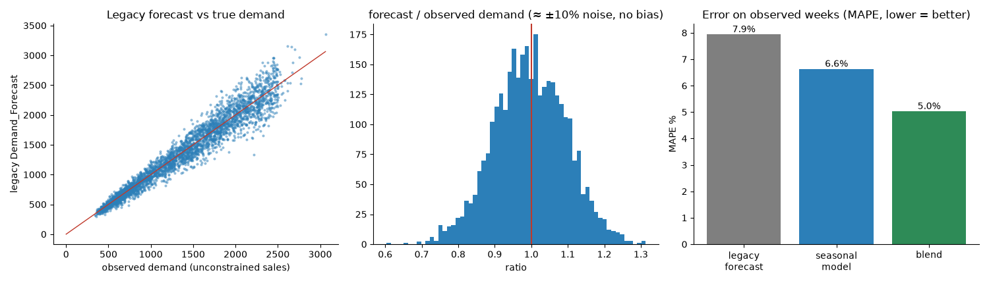
شکل 7. پیش‌بینی قبلی شرکت در برابر تقاضای واقعی در هفته‌های بدون محدودیت.

5.5 گام سوم: بازسازی تقاضا (ستون هدف demand_est)
برای هر هفته-محصول، یک برآورد تقاضا به نام demand_est بر اساس نوع هفته محاسبه می‌شود:
نوع هفته | demand_est | برچسب منبع | ردیف‌ها
بدون محدودیت | فروش مشاهده‌شده | observed | 3,628
سانسور‌شده یا نامعلوم، پیش‌بینی قبلی موجود | max(sales, 0.40 x legacy forecast + 0.60 x seasonal model) | forecast_blend | 3,847
سانسور‌شده یا نامعلوم، پیش‌بینی قبلی گم‌شده | max(sales, seasonal model) | model_only | 325

تابع max() تضمین می‌کند که برآورد هرگز کمتر از مقدار واقعاً فروخته‌شده نباشد. مدل فصلی که جزء دوم را تأمین می‌کند در ادامه توضیح داده می‌شود و پس از آن وزن ترکیب.

مدل فصلی
یک مدل ساده لگ‌خطی: لگاریتم تقاضا = سطح محصول + روند مشترک + یک منحنی سالانه مشترک که با جمله‌های فوریه نوشته می‌شود. این مدل از هر 30 محصول به‌طور همزمان برای برآورد منحنی و یک سطح برای هر محصول استفاده می‌کند. آموزش آن روی مقادیر تقاضای «قابل اعتماد» انجام می‌شود: فروش مشاهده‌شده در هفته‌های بدون محدودیت و، در هفته‌های سانسور‌شده‌ای که پیش‌بینی قبلی وجود دارد، بزرگ‌تر از میان پیش‌بینی قبلی و فروش. برازش یک منحنی روی هزاران هفته و 30 محصول بیشتر نوفه خاص هر هفته در پیش‌بینی قبلی را هموار می‌کند. دو پارامتر آزاد آن، یعنی مرتبه فوریه K (از 1 تا 10) و اینکه روند مشترک باشد یا برای هر محصول جدا، با اعتبارسنجی متقابل پنج‌بخشی بلوکی انتخاب شدند: هفته‌ها به بلوک‌های پیوسته 4 هفته‌ای بریده می‌شوند، بلوک‌ها به‌طور تصادفی به پنج بخش تخصیص می‌یابند، هر بخش به نوبت پنهان می‌شود و مدل روی هفته‌های پنهانی که تقاضا در آن‌ها مشاهده شده (هفته‌های بدون محدودیت) امتیاز می‌گیرد. تنظیمی که کمترین خطا را دارد نگه داشته می‌شود و قاعده یک خطای معیار اعمال می‌شود: ساده‌ترین تنظیمی را ترجیح بده که خطایش در محدوده یک خطای معیار از بهترین باشد. نتیجه: K = 2 با روند مشترک (MAPE اعتبارسنجی متقابل 6.66 درصد). هر K از 1 تا 10 با روند مشترک در فاصله 0.03 واحد قرار دارد، بنابراین انتخاب دقیق اهمیت کمی دارد؛ روند جداگانه برای هر محصول هرگز بهتر نیست که از روند مشترک پشتیبانی می‌کند.
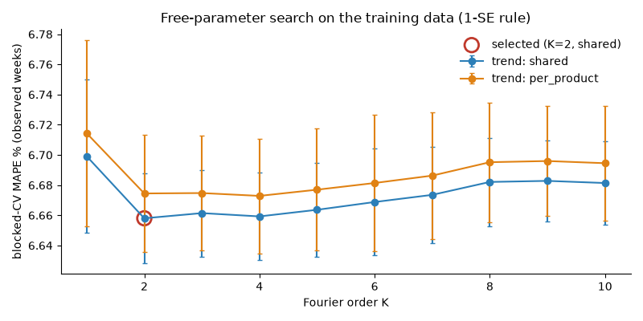
شکل 8. خطای اعتبارسنجی متقابل برای هر مرتبه فوریه و ساختار روند.

وزن ترکیب
پیش‌بینی قبلی شرکت اطلاعات خاص هر هفته (یک تبلیغ، یک تأخیر، یک سفارش مشتری) را می‌داند که یک مدل فصلی هموار نمی‌تواند بداند؛ در مقابل، مدل فصلی نوفه را روی هفته‌ها و محصولات بسیار میانگین می‌گیرد و حذف می‌کند. میانگین وزنی این دو از هر کدام به‌تنهایی بهتر است. وزن 0.40 برای پیش‌بینی قبلی روی پیش‌بینی‌های خارج از بخش مدل در هفته‌های بدون محدودیت برازش شد (مدل هرگز از هفته‌ای که پیش‌بینی می‌کند استفاده نمی‌کند) و روی محصولاتی که در برازش به‌کار نرفته بودند تأیید شد (0.40 و 0.40). هر جزء و ترکیب آن‌ها چقدر خوب است؟ آزمون روی هفته‌های بدون محدودیت که تقاضا در آن‌ها معلوم است:
روش | خطا (MAPE) | میانگین خطای مطلق (واحد) | همبستگی با مرجع
پیش‌بینی قبلی به‌تنهایی | 7.9% | 111 | 0.97
مدل فصلی به‌تنهایی (خارج از بخش) | 6.6% | 91 | 0.98
ترکیب 0.40 / 0.60 | 5.0% | 70 | 0.99

سه ردیف واقعی
سه ردیف واقعی از مجموعه داده (همگی Barley) سه حالت را نشان می‌دهند:
حالت | هفته Barley | فروش | موجودی در دسترس | پیش‌بینی قبلی | مدل فصلی | demand_est
بدون محدودیت | 28 | 2,201 | 2,500 | 2,211 | 2,343 | 2,201 (= فروش)
محدود به موجودی | 2 | 2,500 | 2,500 | 2,733 | 2,611 | 2,659 (6.4%+ بالاتر از فروش)
اتمام موجودی | 4 | 0 | 0 | 3,195 | 2,758 | 2,925

در هفته 28 موجودی (2,500) بالاتر از فروش (2,201) بود، پس هفته بدون محدودیت است و تقاضا برابر فروش است. در هفته 2 فروش دقیقاً برابر موجودی است، پس تقاضا دست‌کم 2,500 است: ترکیب 0.40 x 2,733 + 0.60 x 2,611 = حدود 2,659 می‌دهد که بالاتر از فروش است، پس 2,659 به‌کار می‌رود. در هفته 4 موجودی صفر بود و چیزی فروخته نشد، اما ترکیب می‌گوید مشتریان حدود 2,925 واحد می‌خواستند.
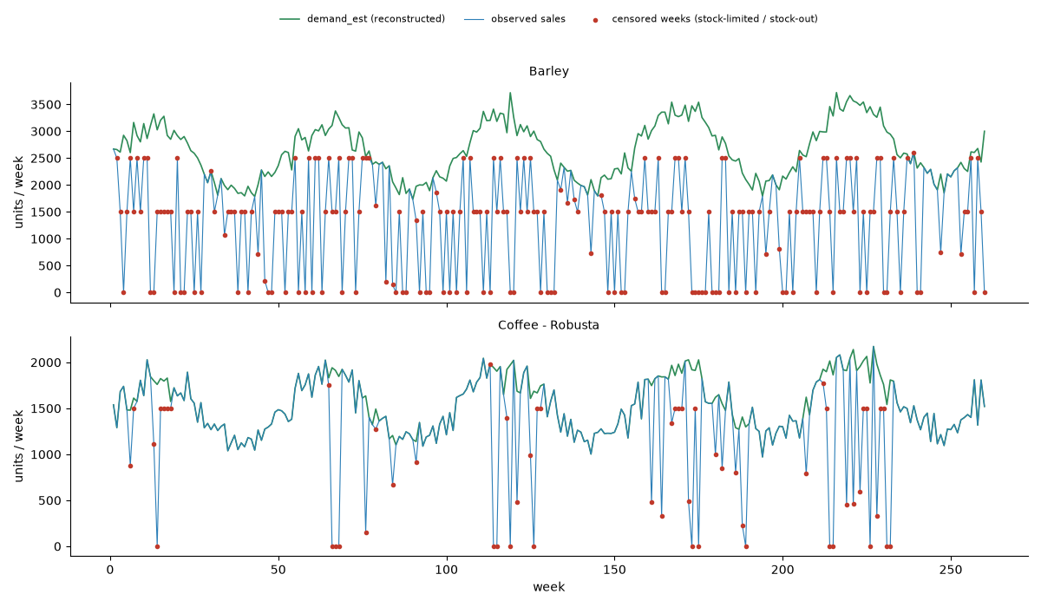
شکل 9. فروش مشاهده‌شده (برش‌خورده) و تقاضای بازسازی‌شده برای محصولات نمونه.

بازسازی چه می‌گوید
تقاضای از دست رفته برآوردی حدود 6.2 میلیون واحد، یعنی 39 درصد تقاضای بازسازی‌شده است. جدول محصولاتی را نشان می‌دهد که بیشترین سهم از دست رفته را دارند (فهرست کامل در فایل Excel):
محصول | فروش (واحد) | تقاضای بازسازی‌شده | سهم از دست رفته
Yeast - Dry | 341,199 | 781,762 | 56%
Wheat - Soft | 310,244 | 708,409 | 56%
Tea - Black Ceylon | 352,734 | 794,072 | 56%
Salt - Iodized | 323,530 | 704,660 | 54%
Lentils - Green | 353,996 | 752,204 | 53%
Sugar - White Refined | 356,535 | 744,286 | 52%

هشدار
هفته‌های بدون محدودیت اندکی به سمت تقاضای پایین‌تر اریب هستند (آن‌ها بنا به تعریف هفته‌هایی‌اند که تقاضا کمتر از موجودی بوده است). وزن ترکیب یک پارامتر واحد و کم‌خطر است، اما دقت ترکیب در هفته‌های سانسور‌شده یک برآورد است. به همین دلیل دقت مدل‌ها بعداً هم روی همه هفته‌ها و هم فقط روی هفته‌های بدون محدودیت گزارش می‌شود که اصلاً به بازسازی وابسته نیست.

5.6 گام چهارم: چه چیزی تقاضا را تعیین می‌کند؟ (شواهد برای ویژگی‌ها)
پیش از ساخت مدل باید دانست تقاضا به چه چیزهایی وابسته است. هر عامل مؤثر نامزد با شواهد آزمون شد:

اثرهای تقویمی
برای هر معیار (تقاضا، قیمت، هزینه، حاشیه سود واحد، سطح موجودی)، سهم واریانسی که با هفته سال، ماه، فصل سه‌ماهه یا فصل توضیح داده می‌شود با یک توزیع پوچ جایگشتی مقایسه شد: برچسب‌ها 100 بار درون هر محصول بر زده می‌شوند و سهم توضیح‌داده‌شده دوباره محاسبه می‌شود، که نشان می‌دهد چه مقدار «توضیح» صرفاً از روی شانس پدید می‌آید. هفته سال بین 78 درصد (7 محصول پرموجودی) تا 86 درصد (23 محصول با موجودی عادی) واریانس تقاضا را توضیح می‌دهد؛ قیمت، هزینه و حاشیه سود واحد اثر تقویمی ندارند؛ سطح موجودی تنها اثر کوچکی دارد (5 درصد). چون تاریخ‌ها ساختگی‌اند، برچسب‌های «ماه» و «فصل» جنبه نمایشی دارند؛ آنچه اهمیت دارد جایگاه در 52 هفته است.
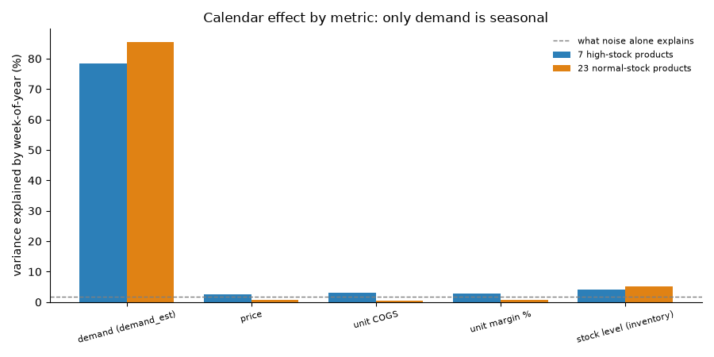
شکل 10. سهم واریانس توضیح‌داده‌شده با تقویم، در مقایسه با شانس.

یک منحنی فصلی مشترک
نیمرخ‌های تقاضای 52 هفته‌ای هر 30 محصول به‌طور میانگین 0.97 همبستگی دارند (حداقل 0.94). همه محصولات در زمان‌های یکسانی از سال پررونق و کم‌رونق‌اند. منحنی مشترک در هفته 13 به اوج می‌رسد (25 درصد بالاتر از یک هفته عادی) و در هفته 38 آرام‌ترین است (25 درصد پایین‌تر)، یعنی نوسانی 1.67 برابری بین آرام‌ترین و شلوغ‌ترین هفته. خوشه‌بندی محصولات بر اساس شکل نیمرخ (silhouette 0.31) چیز چندانی اضافه نمی‌کند، زیرا شکل‌ها تقریباً یکسانند.
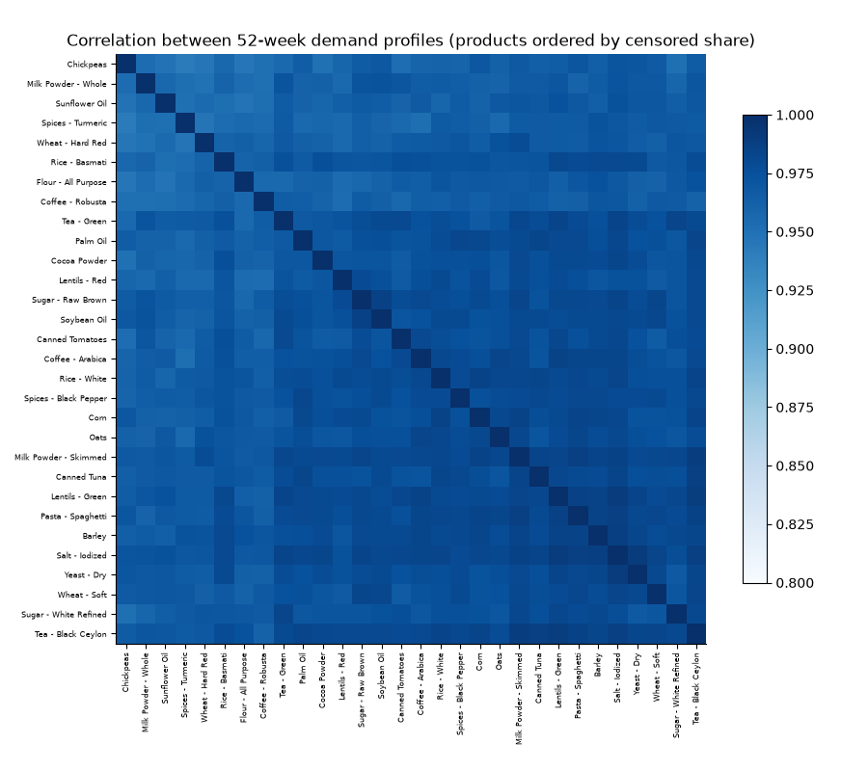
شکل 11. همبستگی نیمرخ‌های سالانه بین محصولات (همگی بالا).
هفته سال | ضریب فصلی | در مقایسه با یک هفته عادی
1 | 1.03 | +3%
5 | 1.14 | +14%
9 | 1.23 | +23%
13 | 1.25 | +25%
17 | 1.22 | +22%
21 | 1.14 | +14%
26 | 1.00 | -0%
30 | 0.88 | -12%
34 | 0.79 | -21%
38 | 0.75 | -25%
42 | 0.77 | -23%
46 | 0.83 | -17%
50 | 0.94 | -6%

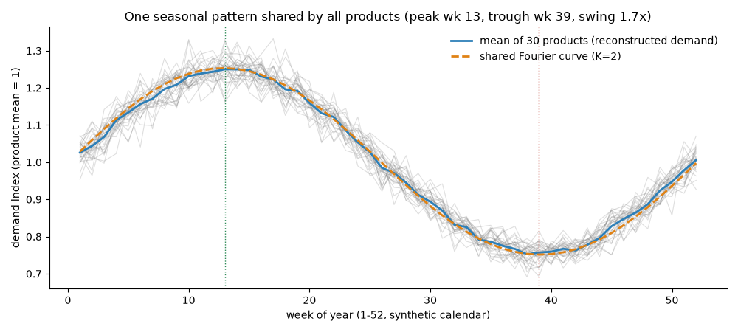
شکل 12. منحنی فصلی مشترک: شاخص تجربی و شاخص مدل.

روند
رشد حدود 2.8 درصد در سال (52 هفته آخر در برابر 52 هفته پیش از آن). تجزیه فصلی-روند (STL) تقاضای کل، قدرت فصلی 1.00 و قدرت روند 0.92 را می‌دهد، در مقیاسی که 1 یعنی کاملاً توضیح‌داده‌شده.

رژیم‌های موجودی
محصولات از نظر دفعات محدود شدن فروش با هم تفاوت دارند. خوشه‌بندی K-means روی سه عدد برای هر محصول (نرخ اتمام موجودی، نرخ هفته‌های محدود‌شده و پوشش موجودی) 2 رژیم می‌دهد (silhouette 0.67). این رژیم‌ها توصیف می‌کنند فروش چقدر اغلب محدود می‌شود، که برای ریسک در بخش‌های سوم و چهارم مهم است، نه برای شکل تقاضا.

قیمت و هزینه
یک رگرسیون درون‌محصولی لگاریتم تقاضا بر لگاریتم قیمت (با کنترل سطح محصول، فصل و روند و با خطاهای خوشه‌بندی‌شده بر اساس محصول) اثر قیمتی برابر -0.017 با بازه اطمینان 95 درصد از -0.056 تا +0.021 می‌دهد. قیمت درون یک محصول فقط 4 درصد تغییر می‌کند، پس داده‌ها نمی‌توانند نشان دهند تقاضا به قیمت چگونه واکنش می‌دهد. اثر هزینه بر تقاضا 0.046 است. در این داده‌ها اثر قیمتی قابل اندازه‌گیری وجود ندارد، بنابراین قیمت به‌عنوان ویژگی استفاده نمی‌شود. این یافته در بخش چهارم دوباره مطرح می‌شود.

سطح موجودی
تقاضای واقعی نباید به موجودی وابسته باشد؛ موجودی فقط فروش را محدود می‌کند. یک بررسی تأیید می‌کند که تقاضای بازسازی‌شده، پس از لحاظ کردن محدودیت فروش، با سطوح موجودی ارتباطی ندارد، بنابراین موجودی نیز ویژگی تقاضا نیست.

5.7 گام پنجم: نگاهی کلی به 30 محصول
جدول محصولات مورد استفاده در پیش‌بینی را خلاصه می‌کند. «هفته‌های محدود‌شده» سهم هفته‌هایی است که محدود به موجودی بودند یا موجودی تمام شده بود؛ «تقاضای از دست رفته» سهم برآوردی تقاضای پاسخ‌داده‌نشده است؛ «رشد» رشد سالانه خود محصول است.
محصول | دسته | نیمرخ موجودی | رژیم | میانگین تقاضای هفتگی (واحد) | هفته‌های محدود‌شده | تقاضای از دست رفته | رشد سالانه
Tea - Black Ceylon | Beverages & Cocoa | normal | R2 | 3,054 | 92% | 56% | +2.4%
Yeast - Dry | Spices & Seasonings | normal | R2 | 3,007 | 87% | 56% | +2.8%
Lentils - Green | Pulses | normal | R2 | 2,893 | 85% | 53% | +2.6%
Pasta - Spaghetti | Cereals & Grains | normal | R2 | 2,875 | 85% | 51% | +2.7%
Sugar - White Refined | Sugar | normal | R2 | 2,863 | 89% | 52% | +3.1%
Canned Tuna | Canned Foods | normal | R2 | 2,796 | 84% | 52% | +2.6%
Wheat - Soft | Cereals & Grains | normal | R2 | 2,725 | 89% | 56% | +2.9%
Salt - Iodized | Spices & Seasonings | normal | R2 | 2,710 | 86% | 54% | +2.6%
Barley | Cereals & Grains | normal | R2 | 2,630 | 86% | 49% | +3.1%
Milk Powder - Skimmed | Dairy | normal | R2 | 2,556 | 81% | 44% | +3.2%
Oats | Cereals & Grains | normal | R2 | 2,537 | 81% | 45% | +3.2%
Corn | Cereals & Grains | normal | R2 | 2,312 | 73% | 40% | +3.1%
Spices - Black Pepper | Spices & Seasonings | normal | R2 | 2,275 | 69% | 37% | +2.5%
Coffee - Arabica | Beverages & Cocoa | normal | R2 | 2,256 | 68% | 40% | +2.7%
Soybean Oil | Oils & Fats | normal | R2 | 2,249 | 66% | 39% | +2.7%
Rice - White | Cereals & Grains | normal | R2 | 2,190 | 68% | 41% | +3.2%
Canned Tomatoes | Canned Foods | normal | R2 | 2,187 | 67% | 40% | +2.4%
Sugar - Raw Brown | Sugar | normal | R2 | 2,046 | 56% | 32% | +2.8%
Palm Oil | Oils & Fats | normal | R2 | 1,981 | 38% | 25% | +2.6%
Cocoa Powder | Beverages & Cocoa | normal | R2 | 1,906 | 43% | 27% | +2.0%
Lentils - Red | Pulses | normal | R2 | 1,754 | 44% | 27% | +2.8%
Tea - Green | Beverages & Cocoa | normal | R2 | 1,710 | 30% | 19% | +3.0%
Coffee - Robusta | Beverages & Cocoa | normal | R1 | 1,547 | 22% | 14% | +2.9%
Flour - All Purpose | Cereals & Grains | high | R1 | 1,351 | 3% | 2% | +2.9%
Rice - Basmati | Cereals & Grains | high | R1 | 1,232 | 3% | 3% | +2.8%
Chickpeas | Pulses | high | R1 | 1,039 | 0% | 0% | +3.0%
Milk Powder - Whole | Dairy | high | R1 | 803 | 0% | 0% | +2.8%
Sunflower Oil | Oils & Fats | high | R1 | 764 | 0% | 0% | +2.5%
Spices - Turmeric | Spices & Seasonings | high | R1 | 571 | 0% | 0% | +3.3%
Wheat - Hard Red | Cereals & Grains | high | R1 | 555 | 0% | 0% | +3.1%

5.8 گام ششم: مهندسی ویژگی
مهندسی ویژگی یعنی ساختن ستون‌های ورودی که اطلاعات مورد نیاز مدل را به شکلی که بتواند استفاده کند در اختیارش می‌گذارند. در این پروژه ویژگی‌ها در سه لایه ساخته شدند که هر کدام هدفی دارد. قواعد همه لایه‌ها: فقط اطلاعاتی که در مبدأ پیش‌بینی معلوم است به‌کار می‌رود و پیش‌بینی قبلی شرکت هرگز ورودی مدل نیست (فقط به ساخت هدف کمک می‌کند).

لایه الف: ویژگی‌های داده و موجودی (ساخته‌شده در ETL)
مهم‌ترین ویژگی کل پروژه stock_available_for_sales است، یعنی موجودی ردیف قبلی. این ویژگی یک خطای ظاهری داده را به توضیح الگوی فروش تبدیل کرد. همراه با وضعیت سانسور (بدون محدودیت، محدود به موجودی، اتمام موجودی، نامعلوم) و پرچم‌های اتمام موجودی، محدودیت، انباشت، مقادیر جایگزین‌شده و داده‌های پرت، به هر گام بعدی می‌گوید به یک ردیف چقدر اعتماد کند. حاشیه سود، رشد و گردش بازمحاسبه‌شده و نسخه winsorize‌شده فروش به این لایه تعلق دارند.

لایه ب: هدف و ساختار (ساخته‌شده در پیش‌پردازش)
demand_est (همراه با برچسب منبع و افزایش نسبت به فروش به درصد)، پیش‌بینی مدل فصلی، فیلدهای تقویمی مشتق‌شده از تاریخ‌های ساختگی (هفته سال، فصل سه‌ماهه، فصل، شاخص سال)، رژیم موجودی (k-means) و نیمرخ پرموجودی / موجودی عادی، و توصیف‌گرهای محصول مانند میانگین تقاضا، تغییرپذیری و سهم هفته‌های محدود‌شده.

لایه ج: ورودی‌های مدل (ساخته‌شده در نوت‌بوک پیش‌بینی)
مدل ساختاری برنده فقط به سه چیز نیاز دارد: سطح محصول، روند و جفت‌های سینوس و کسینوس هفته سال. مدل یادگیری ماشین (LightGBM) مجموعه غنی‌تری را دریافت می‌کند که در مبدأ پیش‌بینی معلوم است: افق (1 تا 26 هفته جلوتر)، هفته سال و جمله‌های سینوس و کسینوس آن (سه جفت)، یک شاخص روند، تقاضای همان هفته در سال گذشته و دو هفته مجاور آن، میانگین تقاضای 13، 26 و 52 هفته اخیر، آخرین مقدار مشاهده‌شده، و کدهای محصول، بخش، رژیم و دسته. هدف آن تقاضا نسبت به سطح 52 هفته‌ای محصول است که اندازه محصول را حذف می‌کند و اجازه می‌دهد یک مدل به همه محصولات خدمت کند.
لایه | محل ساخت | ویژگی‌ها | هدف
الف. داده و موجودی | ETL | stock_available_for_sales؛ وضعیت سانسور؛ نه پرچم؛ حاشیه سود، رشد و گردش بازمحاسبه‌شده؛ فروش winsorize‌شده | هر عدد فروش چه چیزی را اندازه می‌گیرد؟
ب. هدف و ساختار | پیش‌پردازش | demand_est و منبع آن؛ پیش‌بینی مدل فصلی؛ فیلدهای تقویمی؛ رژیم موجودی؛ نیمرخ موجودی؛ توصیف‌گرهای محصول | هدف و توصیف‌گرهای محصول
ج. ورودی‌های مدل | پیش‌بینی | ساختاری: سطح، روند مشترک، سینوس/کسینوس هفته. LightGBM: افق، هفته سال (+ sin/cos)، شاخص روند، همان هفته سال گذشته و هفته‌های مجاور، سطوح 13/26/52 هفته‌ای، آخرین مقدار، کدهای محصول / بخش / رژیم / دسته؛ هدف نسبت به سطح 52 هفته‌ای | ساختار ساده در برابر یادگیرنده غنی‌تر

آنچه یادگیرنده به آن تکیه کرد
اهمیت ویژگی‌ها در مدل LightGBM (سهم gain) شواهد پیشین را تأیید می‌کند: هفته سال 45.6 درصد، نخستین جمله سینوس فصلی 31.9 درصد، هفته‌های مجاور سال گذشته 10.7 درصد، دومین جمله کسینوس 6.8 درصد، همان هفته سال گذشته 2.9 درصد و سومین جمله سینوس 1.7 درصد. روی هم حدود 95 درصد اهمیت را دارند. اندازه محصول، ویژگی‌های سطح و کدهای دسته وقتی هدف نسبت به سطح 52 هفته‌ای باشد تقریباً هیچ سهمی ندارند. به زبان ساده: حتی یک یادگیرنده انعطاف‌پذیر هم درمی‌یابد که فصل و الگوی سال گذشته تعیین‌کننده‌اند، که از استفاده از یک ساختار ساده مبتنی بر همین دو چیز پشتیبانی می‌کند.
ویژگی | سهم اهمیت
هفته سال | 45.6%
جمله فصلی sin 1 | 31.9%
سال گذشته، هفته‌های مجاور | 10.7%
جمله فصلی cos 2 | 6.8%
سال گذشته، همان هفته | 2.9%
جمله فصلی sin 3 | 1.7%
همه ویژگی‌های دیگر روی هم | 0.4%

5.9 خروجی‌ها، فرض‌ها و تحویل
• خروجی‌ها: پایگاه داده مجموعه داده پیش‌بینی (demand_panel با 7,800 ردیف، product_profile، calendar_future با 26 هفته آینده، last_known برای قیمت‌ها و هزینه‌ها، seasonal_curve، parameters) و یک فایل Excel (8 برگه: Summary، Censoring_Overall، Legacy_Validation، Reconstruction_Validation، Param_Search_CV، Lost_Demand_By_Product، Seasonal_Curve، Assumptions).
• فرض: پیش‌بینی قبلی شرکت معیاری نوفه‌دار و بدون اریبی از تقاضاست (فقط روی هفته‌های بدون محدودیت اعتبارسنجی شده است).
• فرض: تقاضا در هفته‌های محدود‌شده دست‌کم برابر فروش است و با ترکیب وزنی پیش‌بینی قبلی و مدل فصلی به‌خوبی توصیف می‌شود.
• محدودیت: هفته‌های بدون محدودیت به سمت تقاضای پایین‌تر متمایلند، بنابراین دقت بازسازی در هفته‌های سانسور‌شده یک برآورد است.
• تحویل به مرحله مدل‌سازی: یک ستون هدف (demand_est)، یک تقویم برای 26 هفته آینده، آخرین قیمت و هزینه معلوم هر محصول، و شواهدی که نشان می‌دهد فصل، الگوی سال گذشته و اندازه محصول تعیین‌کننده‌اند.

6. بخش 2 (ب): مدل‌های پیش‌بینی چگونه ساخته و آزمون شدند

6.1 چه چیزی پیش‌بینی می‌شود
ستون هدف demand_est است: تعداد واحدهایی که مشتریان برای هر محصول در هر هفته خواسته‌اند، برای 26 هفته آینده و 30 محصول (در مجموع 780 پیش‌بینی). ورودی‌های مدل‌ها مقادیر گذشته demand_est، هفته‌ی سال و محصول هستند. پیش‌بینی قبلی شرکت برای جلوگیری از نشت اطلاعات از مدل‌ها کنار گذاشته شده است: این پیش‌بینی در ساخت متغیر هدف نقش داشته است و اگر به مدل داده شود، مدل بخشی از پاسخ را از آن قرض می‌گیرد.
پیش‌بینی تقاضا (و نه فروش) تصمیم طراحی اصلی بخش 2 است. به این معناست که از مدل پرسیده می‌شود مشتریان چند واحد می‌خواهند، و سپس داشبورد و موتور قیمت‌گذاری این مقدار را با موجودی ترکیب می‌کنند تا مشخص شود در عمل چند واحد قابل فروش است.

6.2 چرا آزمون پس‌نگر غلتان به‌جای یک تقسیم آموزش/آزمون
کیفیت یک پیش‌بینی با این سنجیده می‌شود که هفته‌هایی را که در ساخت آن استفاده نشده‌اند چقدر خوب پیش‌بینی می‌کند. روش معمول برای این کار یک تقسیم ساده است: آموزش روی بخش اول داده و آزمون روی بقیه. در داده‌های فصلی این روش پرخطر است و طرح دیگری انتخاب شد.
• یک تقسیم تنها یک عدد می‌دهد که به این بستگی دارد کدام هفته‌ها در پنجره‌ی آزمون قرار گرفته‌اند. با فصلی بودن قوی (نوسان 1.67 برابری میان آرام‌ترین و شلوغ‌ترین هفته)، یک فصل آسان از مدل تعریف بیش از حد می‌کند و یک فصل دشوار آن را بیش از حد جریمه می‌کند. رتبه‌بندی مدل‌ها ممکن است صرفاً با جابه‌جا کردن نقطه‌ی برش تغییر کند.
• تقسیم تصادفی (پنهان کردن هفته‌های تصادفی) بدتر است: هفته‌های مجاور یک هفته‌ی پنهان در داده‌های آموزش هستند و همچنین همان هفته در سال‌های دیگر، پس مدل روی هفته‌هایی ارزیابی می‌شود که عملاً آن‌ها را دیده است. این پدیده نشت اطلاعات نام دارد.
• وظیفه‌ی واقعی این است: از همه‌ی داده‌ها تا امروز یاد بگیر و 26 هفته‌ی بعد را پیش‌بینی کن. آزمون باید دقیقاً شبیه همین وظیفه باشد و در چند تاریخ مختلف تکرار شود تا معلوم شود نتیجه پایدار است یا نه.
طرح انتخاب‌شده یک آزمون پس‌نگر با مبدأ غلتان است. مبدأ آخرین هفته‌ای از داده است که مدل اجازه دارد ببیند. در هر یک از چهار مبدأ (هفته‌های 156، 182، 208 و 234) مدل از هفته‌ی 1 تا مبدأ یاد می‌گیرد و 26 هفته‌ی بعد را پیش‌بینی می‌کند، سپس با آنچه واقعاً رخ داده مقایسه می‌شود. پیش‌بینی نهایی از همین منطق با مبدأ 260 پیروی می‌کند.
آزمون | یادگیری از هفته‌های | سال‌های تاریخچه | هفته‌های پیش‌بینی‌شده | بخش آزمون‌شده از سال | تعداد پیش‌بینی‌ها
آزمون 1 | 1-156 | 3.0 | 157-182 | هفته‌های 1-26 سال | 780
آزمون 2 | 1-182 | 3.5 | 183-208 | هفته‌های 27-52 | 780
آزمون 3 | 1-208 | 4.0 | 209-234 | هفته‌های 1-26 | 780
آزمون 4 | 1-234 | 4.5 | 235-260 | هفته‌های 27-52 | 780
پیش‌بینی نهایی | 1-260 | 5.0 | 261-286 | هفته‌های 1-26 (سال آینده) | 780 (هنوز مقدار واقعی وجود ندارد)

مبدأها به فاصله‌ی 26 هفته انتخاب شدند تا پنجره‌های آزمون به‌طور متناوب نیمه‌ی اول و دوم سال را پوشش دهند: هر بخش از فصل (اوج و کم‌تقاضایی) دو بار آزمون می‌شود. چهار آزمون روی هم 4 x 26 x 30 = 3,120 پیش‌بینی آزمون و چهار عدد خطا به‌جای یک عدد به دست می‌دهند که پایداری مدل را نیز آشکار می‌کند.
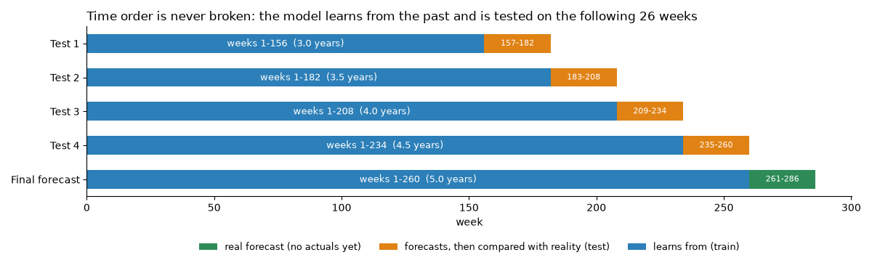
شکل 13. ترتیب زمانی هرگز نقض نمی‌شود: هر آزمون از گذشته یاد می‌گیرد و روی 26 هفته‌ی بعد نمره می‌گیرد.

6.3 سه مجموعه داده: آموزش، اعتبارسنجی و آزمون
در این طرح، داده‌ها سه نقش دارند که هرگز با هم هم‌پوشانی ندارند:
نقش | کدام هفته‌ها | هدف
آموزش | همه‌ی هفته‌ها تا مبدأ، به‌جز پنجره‌های اعتبارسنجی در زمان تنظیم پارامترها | مدل پارامترهای خود را یاد می‌گیرد (سطح‌ها، روند، ضرایب فصلی، ساختار درخت‌ها)
اعتبارسنجی | 52 هفته‌ی آخر پیش از مبدأ، به‌صورت دو پنجره‌ی داخلی 26 هفته‌ای (مبدأ منهای 52، مبدأ منهای 26) یا به‌صورت یک بلوک پایانی 26 هفته‌ای | انتخاب پارامترهای آزاد (مثلاً K): هر گزینه روی هفته‌های پیش از یک پنجره‌ی اعتبارسنجی آموزش می‌بیند و روی همان پنجره نمره می‌گیرد
آزمون | 26 هفته‌ی پس از مبدأ | یک بار نمره‌دادن به مدل نهایی و تنظیم‌شده. هفته‌های آزمون هرگز بر هیچ تنظیمی اثر نمی‌گذارند

پس از تنظیم پارامترها، گزینه‌ی انتخاب‌شده روی همه‌ی هفته‌های آموزش (از جمله هفته‌های اعتبارسنجی) دوباره برازش می‌شود و تنها پس از آن پیش‌بینی آزمون خود را تولید می‌کند. این روش استاندارد برای استفاده از تمام تاریخچه‌ی موجود است، بدون آنکه هفته‌های آزمون در انتخاب‌ها نشت کنند.

6.4 معیارها
• WAPE (خطای درصدی مطلق وزنی) = مجموع خطاهای مطلق / مجموع تقاضای واقعی. این معیار اصلی است زیرا خطاها را بر اساس حجم وزن می‌دهد، پس یک محصول پرفروش بیش از یک محصول کم‌فروش اهمیت دارد، و وقتی برخی هفته‌ها کوچک‌اند پایدار می‌ماند. WAPE برابر 4.6 درصد یعنی پیش‌بینی در هر 100 واحد تقاضا به اندازه‌ی 4.6 واحد خطا دارد.
• MAE (میانگین خطای مطلق) متوسط اشتباه بر حسب واحد است. RMSE جذر میانگین مربع خطاست و خطاهای بزرگ را بیشتر جریمه می‌کند. MAPE (میانگین خطای درصدی مطلق) میانگین اشتباه درصدی برای هر محصول-هفته است و چون تکلیف پروژه آن را خواسته گزارش می‌شود. MASE خطا را با خطای پیش‌بینی ساده‌ی فصلی روی هفته‌های آموزش مقایسه می‌کند: مقدار کمتر از 1 یعنی بهتر از پیش‌بینی ساده‌ی فصلی. Bias (سوگیری) تمایل سیستماتیک به پیش‌بینی بیش‌ازحد یا کمتر از مقدار واقعی است.
• بوت‌استرپ زوجی: برای آزمودن اینکه تفاوت دو مدل واقعی است یا نه، 30 محصول 2,000 بار با جای‌گذاری نمونه‌گیری مجدد می‌شوند و هر بار تفاوت WAPE دوباره محاسبه می‌شود؛ اگر بازه‌ی 95 درصدی تفاوت شامل صفر نباشد، تفاوت واقعی است.
• WAPE سلول مرجع: همان خطا که فقط روی هفته‌های بدون محدودیت سنجیده می‌شود، یعنی هفته‌هایی که تقاضا برابر فروش مشاهده‌شده است. این معیار اصلاً به بازسازی تقاضا وابسته نیست و در برابر این انتقاد که پروژه روی هدف خودش نمره داده است محافظت می‌کند.

6.5 سیزده مدل نامزد
سیزده مدل در این رقابت شرکت می‌کنند. آن‌ها خانواده‌هایی را پوشش می‌دهند که یک متخصص پیش‌بینی امتحان می‌کند، از قواعد سرانگشتی تا یادگیری ماشین. به همه‌ی آن‌ها داده‌ی یکسان، چهار آزمون یکسان و انضباط تنظیم پارامتر یکسان داده شده است.
کد | مدل | نحوه‌ی کار | پارامترهای آزاد
snaive | ساده‌ی فصلی | پیش‌بینی = تقاضای همان هفته در سال گذشته | ندارد
mean52 | میانگین 52 هفته‌ی اخیر | پیش‌بینی = میانگین 52 هفته‌ی اخیر (فصل را نادیده می‌گیرد) | ندارد
idx52 | میانگین x شاخص فصلی مشترک | میانگین 52 هفته‌ی اخیر ضرب در ضریب فصلی مشترک آن هفته | ندارد
recipe | دستور ساده: اندازه x فصل x رشد | اندازه = میانگین 52 هفته‌ی اخیر؛ فصل = ضریب مشترک؛ رشد = رشد سالانه (52 هفته‌ی اخیر در برابر 52 هفته‌ی قبل از آن) که روی هفته‌ی پیش‌بینی اعمال می‌شود | ندارد
ets | Holt-Winters (برای هر محصول) | هموارسازی نمایی با الگوی فصلی سالانه (52 هفته)، به‌طور جداگانه برای هر محصول برازش می‌شود | روند: ندارد یا میرا؛ فصلی بودن: جمعی یا ضربی (بر اساس AICc)
sarimax | SARIMAX با جمله‌های فوریه (برای هر محصول) | رگرسیون لگاریتم تقاضا روی جمله‌های فصلی فوریه و یک روند، با خطاهای ARMA، برای هر محصول | K در {2, 3}؛ مرتبه‌ی ARMA برابر (1,0,0) یا (1,0,1) (بر اساس AICc)
struct | ساختاری، مشترک | یک مدل برای هر 30 محصول: لگاریتم تقاضا = سطح محصول + روند + فصلی بودن فوریه‌ی مشترک | K از 1 تا 8؛ روند مشترک یا جداگانه برای هر محصول (اعتبارسنجی متقابل داخلی)
struct_seg | ساختاری برای هر بخش | همان مدل ساختاری که جداگانه برای 7 محصول با موجودی بالا و 23 محصول با موجودی عادی برازش می‌شود | مانند بالا، برای هر بخش
lgbm | LightGBM (سراسری) | درخت‌های تقویت‌شده‌ی گرادیانی؛ یک سطر برای هر (مبدأ، افق، محصول)؛ هدف نسبت به سطح 52 هفته‌ای | برگ‌ها، نرخ یادگیری، حداقل اندازه‌ی برگ، کسر ویژگی‌ها، L2، تعداد درخت‌ها
lgbm_seg | LightGBM برای هر بخش | همان مدل، به‌طور جداگانه برای هر بخش آموزش می‌بیند | مانند بالا
prophet | Prophet (برای هر محصول) | مدلی با روند تجزیه‌پذیر به‌علاوه‌ی فصلی بودن سالانه | پیشین نقطه‌ی تغییر، مرتبه‌ی فوریه، جمعی یا ضربی
ens_mean | میانگین 5 مدل | میانگین Holt-Winters، SARIMAX، ساختاری، LightGBM و Prophet | ندارد
ens_wf | میانگین پیش‌رونده‌ی 3 مدل برتر | میانگین 3 مدلی که فقط در آزمون‌های قبلی کمترین خطا را داشته‌اند (در آزمون اول هر 5 مدل) | کدام 3 مدل (انتخاب‌شده از آزمون‌های قبلی)

6.6 هر خانواده از مدل‌ها چگونه کار می‌کند و چه انتظاری از آن باید داشت

قواعد سرانگشتی (مبنا)
این قواعد هیچ برازشی ندارند. آن‌ها عمداً گنجانده شده‌اند: یک مدل پیچیده باید از یک قاعده‌ی ساده بهتر باشد تا استفاده از آن توجیه شود. مدل ساده‌ی فصلی سال گذشته را تکرار می‌کند؛ این مدل معیار استاندارد داده‌های فصلی است اما نوفه‌ی سال گذشته را هم کپی می‌کند. میانگین 52 هفته‌ی اخیر فصل را نادیده می‌گیرد و در یک کسب‌وکار فصلی باید ضعیف باشد. میانگین ضرب در شاخص فصلی مشترک فصل را اضافه می‌کند و یک مبنای قوی است. دستور ساده رشد سالانه را هم به آن می‌افزاید.

آمار کلاسیک
Holt-Winters برای هر محصول به‌طور جداگانه یک سطح هموارشده، یک روند اختیاری و یک الگوی فصلی سالانه نگه می‌دارد؛ با هر محصول سازگار می‌شود اما پارامترهای زیادی دارد که باید از پنج سال داده‌ی هفتگی برآورد شوند، پس تمایل دارد نوفه را دنبال کند. SARIMAX یک رگرسیون روی جمله‌های سینوسی/کسینوسی سالانه و یک روند برازش می‌دهد و خطاهای باقی‌مانده را با فرایند ARMA مدل می‌کند؛ راهی انعطاف‌پذیرتر برای بیان همان ایده‌ی فصلی برای هر محصول است.

مدل ساختاری
این مدل همه‌ی محصولات را با هم تجمیع می‌کند: یک مجموعه ضریب فصلی مشترک میان همه، یک روند، و یک سطح برای هر محصول. منحنی فصلی مشترک هم‌زمان از 30 محصول و پنج سال برآورد می‌شود و بسیار پایدار است؛ برای هر محصول فقط سطح آن باید برآورد شود. توضیح کامل آن در فصل 7 آمده است. نسخه‌ی هر بخش منحنی را جداگانه برای محصولات با موجودی بالا و عادی برازش می‌دهد؛ داده نشان می‌دهد که دو بخش شکل یکسانی دارند، بنابراین انعطاف اضافه چیزی به دقت نمی‌افزاید.

یادگیری ماشین
LightGBM درخت‌های تصمیم کوچک بسیاری می‌سازد که هر کدام خطاهای قبلی را اصلاح می‌کند. در اینجا یک مدل روی سطرهای محصول x مبدأ x افق با ویژگی‌هایی که در مبدأ معلوم‌اند آموزش می‌بیند (به 5.8 مراجعه کنید). این مدل می‌تواند هر الگویی را یاد بگیرد، حتی الگوهایی که وجود ندارند، پس به تنظیم دقیق نیاز دارد. Prophet، مدلی که برای سری‌های زمانی کسب‌وکار توسعه یافته، یک سری را به روندی با نقاط تغییر و یک الگوی فصلی سالانه تجزیه می‌کند؛ این مدل برای هر محصول جداگانه اجرا می‌شود.

ترکیب مدل‌ها
میانگین‌گیری از پیش‌بینی‌ها اغلب خطا را کاهش می‌دهد، زیرا مدل‌های مختلف اشتباهات متفاوتی دارند. میانگین ثابت از پنج عضو از پیش اعلام‌شده استفاده می‌کند. نسخه‌ی پیش‌رونده سه عضو برتر خود را فقط با استفاده از آزمون‌هایی انتخاب می‌کند که پیش از آزمونِ در حال پیش‌بینی رخ داده‌اند، تا خود انتخاب نتواند اطلاعات را نشت دهد.

6.7 تنظیم پارامترهای آزاد
پارامتر آزاد تنظیمی از مدل است که خود مدل آن را یاد نمی‌گیرد و باید انتخاب شود. نحوه‌ی انتخاب آن‌ها جایی است که بسیاری از پروژه‌های پیش‌بینی بی‌سروصدا تقلب می‌کنند، مثلاً با انتخاب تنظیمی که روی هفته‌های آزمون بهترین نمره را دارد. در اینجا هر تنظیم فقط روی پنجره‌های اعتبارسنجی داخل هفته‌های آموزش انتخاب شد:
مدل | پارامترهای آزاد جست‌وجوشده | انتخاب بر اساس | انتخاب‌شده
بازسازی تقاضا | مرتبه‌ی فوریه K از 1 تا 10، روند مشترک یا جداگانه برای هر محصول؛ وزن ترکیب | اعتبارسنجی متقابل 5 بخشی بلوکی (بلوک‌های 4 هفته‌ای)، قاعده‌ی 1-SE؛ برازش خارج از بخش | K = 2، مشترک؛ وزن 0.40
ساختاری (برنده) | مرتبه‌ی فوریه K از 1 تا 8، روند مشترک یا جداگانه برای هر محصول (16 ترکیب) | دو پنجره‌ی داخلی (T-52، T-26)، WAPE | K = 3، روند مشترک (برازش نهایی)
Holt-Winters | روند: ندارد یا میرا؛ فصلی بودن: جمعی یا ضربی (4 ترکیب) | AICc، برای هر محصول | برای هر محصول
SARIMAX | فوریه K در {2, 3}؛ مرتبه‌ی ARMA برابر (1,0,0) یا (1,0,1) (4 ترکیب) | AICc، برای هر محصول | K از 2 تا 3، (1,0,1)
LightGBM | برگ‌ها {7, 15, 31}؛ نرخ یادگیری {0.03, 0.08}؛ حداقل برگ {20, 80}؛ کسر ویژگی‌ها {0.7, 1}؛ L2 {0, 5} (10 پیکربندی تصادفی)؛ حداکثر 1,500 درخت | بلوک اعتبارسنجی پایانی 26 هفته‌ای با توقف زودهنگام (50 دور)؛ درخت‌ها با 15 درصد فضای اضافی دوباره برازش شدند | 7 برگ، نرخ 0.03، حداقل برگ 80، کسر ویژگی‌ها 0.7
Prophet | پیشین نقطه‌ی تغییر 0.01 یا 0.1؛ مرتبه‌ی فوریه 2 یا 4؛ جمعی یا ضربی (8 ترکیب) | اعتبارسنجی متقابل داخلی روی 6 محصول نمونه (3 با موجودی بالا، 3 عادی)، مبدأهای T-52 و T-26 | پیشین 0.01، مرتبه 2
ترکیب مدل‌ها | اعضای میانگین؛ 3 عضو برتر نسخه‌ی پیش‌رونده | فقط آزمون‌های قبلی | ساختاری، ساختاری برای هر بخش، SARIMAX

AICc، معیار مورد استفاده برای Holt-Winters و SARIMAX، میان برازش و پیچیدگی تعادل برقرار می‌کند: مدلی را که خوب برازش می‌شود پاداش می‌دهد اما مدلی را که به پارامترهای زیاد نیاز دارد جریمه می‌کند. اعتبارسنجی متقابل داخلی برای مدل ساختاری این‌گونه کار می‌کند: برای هر یک از 16 تنظیم نامزد، روی هفته‌های پیش از مبدأ منهای 52 آموزش بده و 26 هفته‌ی بعد را نمره بده، سپس روی هفته‌های پیش از مبدأ منهای 26 آموزش بده و 26 هفته‌ی بعد را نمره بده؛ میانگین دو مقدار WAPE را بگیر؛ بهترین تنظیم را نگه دار. هفته‌های آزمون پس از مبدأ هرگز لمس نمی‌شوند.
چرا این اهمیت دارد
همه‌ی رقبا تنظیم دقیق یکسانی دریافت کردند، پس مقایسه در فصل بعد منصفانه است: مدل برنده به این دلیل برنده نشد که دیگران محدود شده بودند.

6.8 جلوگیری از نشت اطلاعات: فهرست بازبینی
• هر مدل و هر مرحله‌ی تنظیم فقط هفته‌ها تا مبدأ را می‌بیند.
• پیش‌بینی قبلی شرکت هرگز ورودی مدل نیست.
• ویژگی‌ها فقط از اطلاعاتی استفاده می‌کنند که در مبدأ معلوم است (مثلاً تقاضای همان هفته در سال گذشته معلوم است، اما تقاضای هفته‌ی در حال پیش‌بینی معلوم نیست).
• وزن ترکیب و پارامترهای مدل فصلی بازسازی با اعتبارسنجی متقابل روی داده‌های آموزش انتخاب می‌شوند و روی هفته‌های مشاهده‌شده نمره می‌گیرند.
• ترکیب پیش‌رونده اعضای خود را فقط از آزمون‌های قبلی انتخاب می‌کند.
• دقت روی هفته‌های بدون محدودیت نیز گزارش می‌شود که به بازسازی وابسته نیستند.

7. بخش ۲ (ج): نتایج، مدل برنده و پیش‌بینی

7.1 نتایج مسابقه مدل‌ها
هر ۱۳ مدل روی چهار آزمون یکسان (هر کدام با 3,120 پیش‌بینی آزمون) و با تنظیم پارامترهایی که در فصل 6 توضیح داده شد اجرا شدند. جدول میانگین چهار آزمون را نشان می‌دهد. ستون آخر WAPE است که فقط روی هفته‌های بدون محدودیت (سلول‌های مرجع) اندازه‌گیری شده است؛ یعنی هفته‌هایی که تقاضا برابر با فروش مشاهده‌شده است.
مدل | WAPE | MAE | RMSE | MAPE | MASE | اریبی | WAPE در هفته‌های بدون محدودیت
ساختاری با منحنی مشترک (تجمیعی) - برنده | 4.57% | 97 | 129 | 5.03% | 0.69 | +0.07% | 6.64%
ساختاری به تفکیک بخش | 4.57% | 97 | 129 | 5.04% | 0.69 | +0.02% | 6.63%
ترکیب مدل‌ها: سه مدل برتر در آزمون گام‌به‌گام | 4.61% | 98 | 130 | 5.06% | 0.69 | -0.13% | 6.63%
SARIMAX + فوریه (به تفکیک محصول) | 4.68% | 99 | 132 | 5.14% | 0.70 | +0.00% | 6.74%
ترکیب مدل‌ها: میانگین 5 مدل | 4.69% | 99 | 132 | 5.14% | 0.71 | -0.28% | 6.70%
دستور ساده: اندازه x فصل x رشد | 4.72% | 100 | 132 | 5.14% | 0.71 | -0.66% | 6.62%
Prophet (به تفکیک محصول) | 4.76% | 100 | 134 | 5.23% | 0.71 | +0.07% | 6.80%
LightGBM سراسری | 4.78% | 101 | 135 | 5.24% | 0.72 | +0.10% | 6.81%
LightGBM به تفکیک بخش | 4.90% | 103 | 136 | 5.47% | 0.74 | -0.06% | 7.03%
میانگین x شاخص فصلی مشترک (بهترین قاعده ساده) | 5.28% | 112 | 145 | 5.56% | 0.79 | -2.70% | 6.81%
Holt-Winters (به تفکیک محصول) | 5.55% | 118 | 153 | 5.95% | 0.83 | -1.63% | 7.36%
ساده فصلی (همان هفته سال گذشته) | 6.96% | 147 | 191 | 7.39% | 1.03 | -2.72% | 8.81%
میانگین 52 هفته اخیر | 16.83% | 356 | 430 | 17.21% | 2.41 | +0.57% | 17.28%

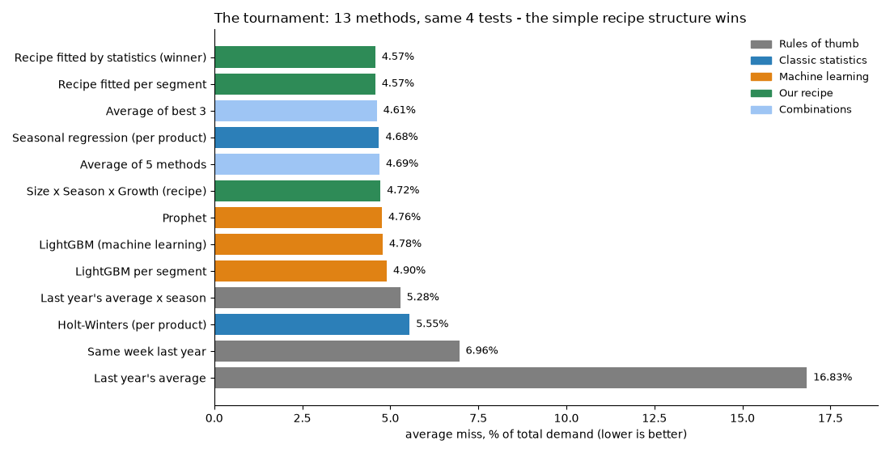
شکل 14. مسابقه مدل‌ها: 13 روش روی چهار آزمون یکسان.

چگونه نتایج را بخوانیم
• برنده 13 درصد از بهترین قاعده ساده (5.28 درصد) و 34 درصد از روش «همان هفته سال گذشته» بهتر است. بوت‌استرپ زوجی این نتیجه را تأیید می‌کند: تفاوت با بهترین قاعده ساده برابر -0.72 نقطه درصد با بازه اطمینان 95 درصد از -0.80 تا -0.63 است، بنابراین صفر کاملاً بیرون از بازه قرار دارد. در مقایسه با مدل رتبه دوم (همان مدل که به تفکیک بخش برازش شده) تفاوت 0.00 است (بازه از -0.01 تا +0.01)؛ یعنی مساوی‌اند و به همین دلیل مدل تجمیعی ساده‌تر انتخاب شد.
• یادگیری ماشین برنده نیست. LightGBM (4.78 درصد) و Prophet (4.76 درصد) نزدیک‌اند اما عقب‌ترند و Holt-Winters از قاعده ساده هم بدتر است. دلیل آن در داده‌ها است: تقاضا را یک منحنی فصلی مشترک، یک سطح برای هر محصول و یک روند آهسته تعیین می‌کند و مدل ساختاری این اجزا را هم‌زمان از همه محصولات برآورد می‌کند. یادگیرنده‌های انعطاف‌پذیر باید همین ساختار را با اطلاعات کمتر برای هر پارامتر کشف کنند.
• در هفته‌های بدون محدودیت، مدل‌های برتر عملاً با خطایی بین 6.6 و 6.8 درصد مساوی‌اند: آنچه اهمیت دارد ساختار مسئله است، نه پیچیدگی مدل.
• دقت صادقانه‌ای که باید گزارش شود عدد سلول‌های مرجع یعنی 6.64 درصد است. عدد 4.57 درصد پایین‌تر است زیرا تقاضای بازسازی‌شده در هفته‌های دارای سقف موجودی هموارتر از واقعیت است (از یک مدل هموار ساخته شده) و پیش‌بینی آن هفته‌ها را آسان‌تر می‌کند.
• اریبی برنده تقریباً صفر است (+0.07 درصد): به‌طور میانگین نه بیش‌پیش‌بینی می‌کند و نه کم‌پیش‌بینی. مبناهای ساده 2.7 درصد کم‌پیش‌بینی می‌کنند.
• مقدار MASE برابر 0.69 یعنی خطای برنده 31 درصد کوچک‌تر از خطای پیش‌بینی ساده فصلی است که روی هفته‌های آموزش اندازه‌گیری شده است.

7.2 پایداری: خطا بر حسب آزمون و بر حسب افق
یک مدل خوب باید در هر آزمون خوب باشد، نه فقط در میانگین. برنده در برابر سه مدل مرجع در هر یک از چهار آزمون:
هفته‌های آزمون | ساختاری (برنده) | LightGBM | میانگین x شاخص فصلی | ساده فصلی
157-182 | 4.32% | 4.62% | 5.09% | 6.75%
183-208 | 5.05% | 5.17% | 5.64% | 7.34%
209-234 | 4.31% | 4.51% | 5.09% | 6.36%
235-260 | 4.61% | 4.83% | 5.29% | 7.38%

برنده در هر آزمون بهترین است و خطای آن بین 4.3 و 5.1 درصد تغییر می‌کند (انحراف معیار روی آزمون‌ها 0.35 نقطه). خطا به این هم بستگی دارد که پیش‌بینی چقدر به آینده نگاه می‌کند. این خطا در چهار هفته اول بیشتر از هفته‌های 14 تا 26 است، زیرا مدل یک منحنی فصلی هموار فرض می‌کند و نوسان تصادفی هفته‌به‌هفته در کوتاه‌مدت نسبت به آن منحنی بیشترین اندازه را دارد:
مدل | هفته‌های 1-4 آینده | هفته‌های 5-13 آینده | هفته‌های 14-26 آینده
Structural, pooled (winner) | 4.88% | 4.66% | 4.43%
LightGBM | 5.08% | 4.86% | 4.65%
Prophet | 4.97% | 4.80% | 4.68%
Holt-Winters | 5.83% | 5.50% | 5.49%
Seasonal naive | 7.43% | 6.92% | 6.84%

7.3 توضیح مدل برنده
مدل برنده، مدل ساختاری با منحنی مشترک است. به زبان ساده: تقاضای یک محصول در یک هفته برابر است با اندازه عادی آن محصول، ضرب در یک ضریب رشد، ضرب در یک ضریب فصلی.
demand(product, week) = product level x growth trend x seasonal factor
log demand = level + trend + sum over k of [ a_k sin(2 pi k week / 52) + b_k cos(2 pi k week / 52) ]
جزء | معنی ساده | چگونگی یافتن آن در داده‌ها
سطح محصول | اندازه عادی محصول چقدر است: یک عدد برای هر محصول (30 عدد) | اندازه محصولات 5.5 برابر تفاوت دارد، از 555 واحد در هفته (Wheat - Hard Red) تا 3,054 (Tea - Black Ceylon)، بنابراین هر محصول به اندازه مخصوص خود نیاز دارد
روند رشد | آیا کسب‌وکار به‌آرامی رشد می‌کند؟ یک شیب سالانه مشترک برای همه محصولات، حدود +2.8% در سال | مقایسه سال به سال (52 هفته اخیر در برابر 52 هفته قبل از آن) و قدرت روند STL برابر 0.92
ضریب فصلی | ضریبی برای هفته سال: 1.00 یعنی هفته عادی و 1.25 یعنی 25% شلوغ‌تر. منحنی یکسان برای همه محصولات | هفته سال، 78-86% از واردایی تقاضا را در برابر توزیع صفر جایگشتی توضیح می‌دهد؛ 30 محصول با ضریب همبستگی 0.97 با هم همبسته‌اند؛ اوج در هفته 13 (+25%) و هفته کم‌تقاضای 38 (-25%)

چگونگی برازش. مدل در مقیاس لگاریتمی کار می‌کند که در آن سه جزء به‌سادگی با هم جمع می‌شوند. منحنی فصلی با K جفت موج سینوسی و کسینوسی از هفته سال نوشته می‌شود (K = 3 در برازش نهایی)، بنابراین 2K = 6 عدد فصلی دارد. ضرایب با کمترین مربعات معمولی روی هر 30 محصول و همه هفته‌های آموزش به‌صورت هم‌زمان یافت می‌شوند. چون مدل لگاریتمی مقدار معمول را پیش‌بینی می‌کند و نه میانگین را، هنگام بازگشت به واحد اصلی یک اصلاح کوچک (ضریب «هموارسازی» (smearing)، یعنی نمای نصف واریانس باقیمانده) اعمال می‌شود؛ این ضریب نزدیک به 1.00 است (برای مثال 1.002).
چرا شکست دادن آن دشوار است. با K = 3، مدل فقط 30 سطح + 1 روند + 6 ضریب فصلی = 37 عدد را از 7,800 مشاهده یاد می‌گیرد. چون همه محصولات منحنی را به اشتراک می‌گذارند، هر ضریب فصلی از هزاران مشاهده برآورد می‌شود و جای بسیار کمی برای بیش‌برازش وجود دارد. مدلی به تفکیک محصول مانند Holt-Winters باید الگوی فصلی خود را از پنج نقطه برای هر هفته سال برآورد کند.

یک مثال گام‌به‌گام: Barley
آزمون 4 از هفته‌های 1 تا 234 یاد می‌گیرد و هفته‌های 235 تا 260 را پیش‌بینی می‌کند (اعتبارسنجی درونی در آنجا K = 2 را انتخاب کرد). برای نخستین هفته پیش‌بینی، یعنی هفته 235 (هفته 27 سال)، مدل این مقادیر را می‌دهد:
گام | مقدار | معنی
سطح محصول Barley | 2,579 واحد | اندازه عادی هفتگی Barley در میانه دوره داده‌ها
ضریب روند در هفته 235 | x 1.057 | حدود 5.7% بالاتر از میانه دوره، ناشی از رشد +2.8% در سال
ضریب فصلی برای هفته 27 سال | x 0.983 | هفته 27 هفته‌ای کمی کم‌تقاضا است (1.7% پایین‌تر از عادی)
اصلاح هموارسازی (smearing) | x 1.002 | بازگشت از لگاریتم به واحد اصلی
پیش‌بینی | 2,579 x 1.057 x 0.983 x 1.002 = 2,687 واحد
demand_est واقعی | 2,505 واحد | پیش‌بینی در این هفته 7% بیش از مقدار واقعی است

در 26 هفته آزمون، میانگین خطا برای Barley برابر 4.8 درصد و برای همه محصولات 4.6 درصد است: هفته‌های منفرد ممکن است تا 7 درصد خطا داشته باشند، اما خطاها یکدیگر را خنثی می‌کنند زیرا مدل اریبی نظام‌مند ندارد. دستور ساده زیر همین ایده را بدون آمار بیان می‌کند: میانگین 52 هفته اخیر Barley (2,760 واحد) ضرب در فصل (0.96) ضرب در رشد (1.014) برابر 2,690 می‌شود.
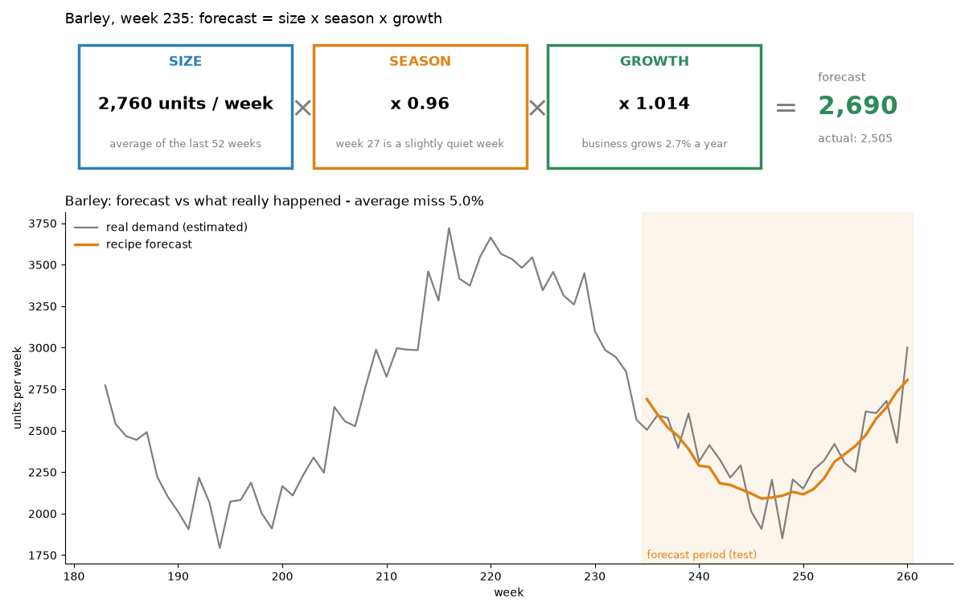
شکل 15. همان ایده در قالب دستور ساده برای Barley: اندازه x فصل x رشد، و پیش‌بینی در برابر آنچه رخ داد.

7.4 نتایج بخش‌ها
به تفکیک بخش، برنده برای 23 محصول با موجودی عادی WAPE برابر 4.35 درصد و برای 7 محصول با موجودی بالا 6.53 درصد دارد. خطای محصولات با موجودی بالا بیشتر است زیرا برای آن‌ها هر هفته بدون محدودیت است: تقاضای آن‌ها با همه نوسانش مستقیماً مشاهده می‌شود، در حالی که تقاضای بازسازی‌شده محصولات با موجودی عادی هموارتر است. دو بخش شکل فصلی یکسانی دارند و به همین دلیل برازش جداگانه آن‌ها (مدل به تفکیک بخش) سودی ندارد.

7.5 بازه‌های پیش‌بینی (P10 تا P90)
پیش‌بینی بدون بازه اعتماد کاذب ایجاد می‌کند. برای هر محصول-هفته، مدل یک بازه محتمل از حالت پایین (P10) تا حالت بالا (P90) ارائه می‌دهد. این بازه‌ها از نسبت‌های واقعی / پیش‌بینی که مدل منتخب در آزمون‌های پس‌نگر تولید کرده محاسبه می‌شوند، به تفکیک بخش و دسته افق (هفته‌های 1-4، 5-13، 14-26)؛ صدک‌های 10 و 90 این نسبت‌ها روی پیش‌بینی نقطه‌ای جدید اعمال می‌شود. بازه‌ها با پوشش «یک آزمون کنار گذاشته‌شده در هر دور» اعتبارسنجی شدند: سهم هفته‌های واقعی که بین P10 و P90 قرار می‌گیرند باید 80 درصد باشد.
بخش | سهم مقادیر واقعی داخل P10-P90 (هدف 80%)
محصولات با موجودی بالا | 79.95%
محصولات با موجودی عادی | 80.14%
همه محصولات | 80.10%

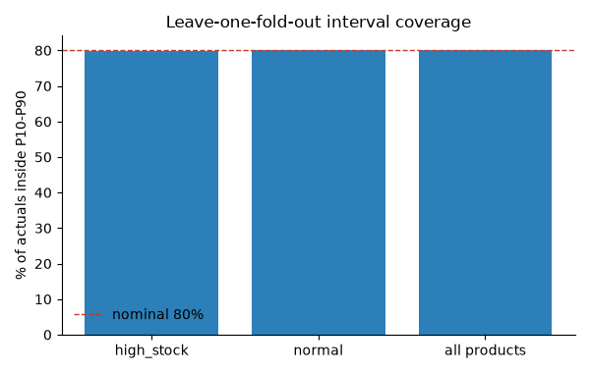
شکل 16. پوشش بازه‌های پیش‌بینی در آزمون‌های پس‌نگر.

7.6 پیش‌بینی 26 هفته‌ای
مدل منتخب روی هر 260 هفته دوباره برازش شد (همه پارامترها دوباره تنظیم شدند) و هفته‌های 261 تا 286 را پیش‌بینی می‌کند. تقاضای کل حدود 1.998 میلیون واحد است، یعنی 2.8 درصد بیشتر از همان 26 هفته در سال قبل. (این مقدار حدود 40 درصد بیشتر از 26 هفته قبل از آن است زیرا آن هفته‌ها کف فصلی هستند؛ این اثر فصل است، نه رشد.) بازه محتمل برای مجموع، 1.84 تا 2.15 میلیون واحد است. تقاضای هفتگی همه محصولات با هم از حدود 67,700 واحد در هفته 261 به اوجی حدود 83,300 واحد در هفته 273 (اوج فصلی) می‌رسد و تا حدود 66,500 واحد در هفته 286 کاهش می‌یابد.
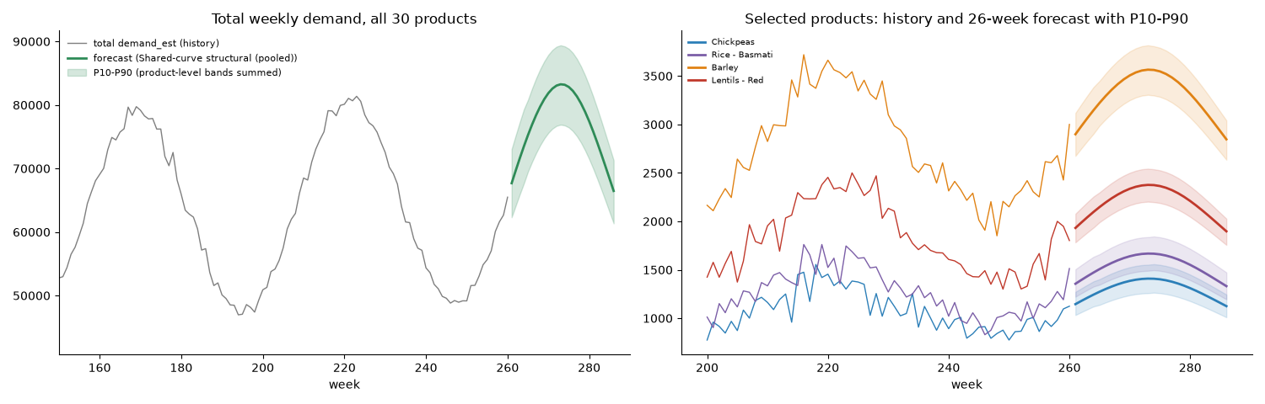
شکل 17. پیش‌بینی 26 هفته‌ای با بازه P10-P90 (چپ: همه محصولات؛ راست: محصولات منتخب با سابقه).

از واحد به دلار: چگونه 64.6 میلیون و 28.7 میلیون محاسبه می‌شوند
پتانسیل درآمد. برای هر محصول-هفته، تقاضای پیش‌بینی‌شده (P50) در میانگین قیمت 13 هفته اخیر آن محصول ضرب می‌شود و 780 نتیجه با هم جمع می‌شوند: 1.998 میلیون واحد برابر 64.6 میلیون دلار می‌شود. این درآمدی است که اگر هر واحد تقاضاشده قابل فروش بود به دست می‌آمد.
درآمد پوشش‌داده‌نشده. موجودی آینده نامعلوم است، بنابراین برای هر محصول-هفته، واحدهای فروخته‌شده به‌صورت min(demand, stock) شبیه‌سازی می‌شود و موجودی از 104 هفته اخیرِ موجودی قابل فروش همان محصول نمونه‌گیری می‌شود. واحدهای فروخته‌شده مورد انتظار 1.09 میلیون است، به ارزش 35.8 میلیون دلار. تفاوت، یعنی 28.7 میلیون دلار یا 44 درصد، تقاضایی است که سطح موجودی تاریخی نمی‌تواند پاسخ دهد. این یک دید ریسک است، نه یک پیش‌بینی، زیرا تأمین و خرید می‌تواند تغییر کند.
گام | مقدار
تقاضای پیش‌بینی‌شده، 780 محصول-هفته | 1,997,953 واحد
x میانگین قیمت 13 هفته اخیر هر محصول | -
= پتانسیل درآمد | 64.6 میلیون دلار
واحدهای فروخته‌شده مورد انتظار با سطح موجودی تاریخی (شبیه‌سازی) | 1,093,377 واحد
= درآمد فروش مورد انتظار | 35.8 میلیون دلار
درآمد پوشش‌داده‌نشده = 64.6 - 35.8 | 28.7 میلیون دلار (44%)

مثال، Barley در هفته 1: پیش‌بینی 2,899 واحد x 7.447 دلار = 21,589 دلار درآمد بالقوه. سابقه موجودی اجازه فروش حدود 1,397 واحد را می‌دهد، به ارزش 10,406 دلار؛ 1,494 واحد باقی‌مانده، به ارزش 11,182 دلار، از دست می‌رود (احتمال اینکه موجودی کمتر از تقاضا باشد 96 درصد است). الگو در همه محصولات مشابه است: محصولاتی که بیشترین سهم پوشش‌داده‌نشده را دارند Yeast - Dry (67 درصد)، Wheat - Soft (67 درصد) و Lentils - Green (64 درصد) هستند؛ محصولات دارای موجودی مازاد (Wheat - Hard Red، Chickpeas، Spices - Turmeric) هیچ تقاضای پوشش‌داده‌نشده‌ای ندارند.

7.7 خروجی‌ها، فروض و محدودیت‌های بخش 2
• خروجی‌ها: پایگاه داده نتایج پیش‌بینی (fact_demand_forecast با P10/P50/P90، درآمد مورد انتظار، سناریوی موجودی، واحدهای از دست رفته مورد انتظار؛ مقایسه مدل‌ها؛ شاخص‌های آزمون پس‌نگر به تفکیک آزمون؛ اهمیت ویژگی‌ها) و یک فایل Excel (8 برگه: Summary، Model_Comparison، By_Horizon، Train_Test_Split، Final_Forecast، Final_Forecast_Total، Interval_Coverage، Assumptions)، به‌علاوه ده شکل.
• فرض: تقاضا در هفته‌های دارای سقف موجودی بازسازی شده است، بنابراین دقت در آن هفته‌ها یک برآورد است؛ WAPE سلول‌های مرجع (6.64 درصد) عدد صادقانه است.
• فرض: موجودی آینده از 104 هفته اخیر هر محصول پیروی می‌کند؛ قیمت‌ها و هزینه‌ها در میانگین 13 هفته اخیر ثابت می‌مانند؛ هیچ تبلیغ یا حراجی مدل‌سازی نشده است.
• فرض: تاریخ‌ها مصنوعی‌اند؛ عبارت «اوج در هفته 13» به جایگاه در چرخه 52 هفته‌ای اشاره دارد.
• محدودیت: قیمت در این داده‌ها محرک تقاضا نیست (اثر قابل اندازه‌گیری ندارد)، بنابراین پیش‌بینی از قیمت استفاده نمی‌کند. اگر شرکت قیمت‌گذاری خود را به‌شدت تغییر دهد، پیش‌بینی باید دوباره بررسی شود.
• محدودیت: پیش‌بینی فرض می‌کند شکل فصلی و رشد پنج سال گذشته ادامه می‌یابد. تغییر ساختاری (یک رقیب جدید، یک شوک تأمین) پیش‌بینی نمی‌شود؛ بازه P10-P90 فقط خطاهای پیش‌بینی گذشته را منعکس می‌کند.
• تحویل به بخش‌های 3 و 4: پایگاه داده پیش‌بینی شامل 780 پیش‌بینی، بازه‌ها و سناریوی موجودی.

8. بخش سوم: داشبورد KPI

8.1 هدف و پرسشی که به آن پاسخ می‌دهد
پرسش بخش سوم این است: کدام KPIها و هشدارها به مدیر در تصمیم‌گیری کمک می‌کنند و چگونه می‌توان آن‌ها را در یک جا دید؟ داشبورد، داده‌های پاک‌سازی‌شده بخش اول و پیش‌بینی بخش دوم را به KPIهای مالی، عملیاتی و اعتباری، یک نمای آینده‌نگر و هشدارهای مبتنی بر قاعده تبدیل می‌کند. این داشبورد یک برنامه وب تعاملی (Streamlit با نمودارهای Plotly) است که می‌تواند روی یک لپ‌تاپ اجرا شود یا روی یک سرور مستقر گردد. ساختار آن از پرسش‌های یک تصمیم‌گیرنده پیروی می‌کند: وضع مالی ما چگونه است، تا چه حد به مشتریان خدمات می‌دهیم و موجودی را مدیریت می‌کنیم، ریسک اعتباری چقدر است، چه چیزی در پیش است و اکنون چه چیزی به اقدام نیاز دارد.

8.2 معماری و اصول طراحی
• یک نوت‌بوک از روی پایگاه‌های داده ETL و پیش‌بینی، یک data mart کوچک (تاریخچه، پیش‌بینی، محصولات، فرض‌های اعتباری) می‌سازد، آن را آزمون می‌کند، فایل برنامه را می‌نویسد و تصاویر صفحه را تهیه می‌کند.
• برنامه فقط data mart (یک فایل SQLite) را می‌خواند و هرگز به داده‌های خام دسترسی ندارد؛ بنابراین سریع شروع به کار می‌کند و هر عدد تا پایگاه‌های داده بخش‌های اول و دوم قابل ردیابی است. بخش چهارم بعداً جدول‌های قیمت‌گذاری خود را به همین فایل می‌افزاید که تب Pricing را پر می‌کند.
• هشت تب: Overview، Financial، Stock and service، Customer credit (scenario)، Forecast، Pricing، Alerts، Notes. هر تب با یک جمله نتیجه‌گیری آغاز می‌شود تا پیام پیش از جزئیات بیاید.
• فیلترهای نوار کناری (دوره، بخش موجودی، دسته‌بندی و محصول) بر تب‌ها اعمال می‌شوند؛ آستانه‌های هشدار قابل تغییرند و فهرست هشدارها به‌روز می‌شود.
• به‌جای اصطلاحات آماری از برچسب‌های ساده استفاده شده است: «تقاضای پاسخ‌داده‌شده (سطح خدمات)»، «روزهای موجودی (DSI)»، «تقاضای برآوردی مشتری»، «بازه محتمل (P10-P90)».
• رنگ‌ها یک پالت اعتبارسنجی‌شده (آبی، نارنجی، فیروزه‌ای) با رنگ‌های وضعیت برای هشدارها هستند؛ چیدمان روی صفحه لپ‌تاپ به‌خوبی کار می‌کند.
• صداقت درباره فرض‌ها: هر چیزی که به فرض‌ها وابسته است (اعتبار) در هر جا که ظاهر شود با برچسب «سناریو» مشخص می‌شود.
جدول data mart | محتوا
hist | تاریخچه هفتگی هر محصول (7,800 ردیف): واحدها، demand_est، قیمت، هزینه، درآمد، سود، موجودی، وضعیت سانسور، واحدهای از دست رفته و درآمد از دست رفته
fcst | 780 ردیف پیش‌بینی: تقاضای P10/P50/P90، پتانسیل درآمد، فروش مورد انتظار با موجودی تاریخی، واحدهای از دست رفته مورد انتظار
products | 30 محصول همراه با دسته‌بندی، بخش و رژیم موجودی
credit_defaults | فرض‌های اعتباری به تفکیک دسته‌بندی (شرایط پرداخت، سهم فروش اعتباری، تأخیر، نرخ نکول)
meta | تاریخ‌ها، نام مدل، ارقام دقت و سایر یادداشت‌ها
price_plan, pricing_products, pricing_scenarios, pricing_actions, pricing_meta | افزوده‌شده توسط بخش چهارم: برنامه قیمت، نتایج هر محصول، نتایج سناریوها، اقدام‌های مربوط به موجودی مازاد و اعتبار

8.3 هشت تب

Overview
صفحه نخست. یک جمله نتیجه‌گیری آبی‌رنگ بیان می‌کند که حاشیه سود پایدار است (21.5 درصد ناخالص) اما 39.8 درصد تقاضای مشتریان به دلیل اتمام موجودی محصولات بی‌پاسخ ماند (حدود 43.2 میلیون دلار فروش)، در حالی که پنج محصول بسیار بیشتر از 26 هفته موجودی دارند. در ادامه هشت کارت KPI (درآمد، حاشیه سود ناخالص، سود عملیاتی، تقاضای پاسخ‌داده‌شده، گردش موجودی، روزهای موجودی، DSO و بدترین رتبه ریسک نکول)، فهرست کوتاهی از آنچه اعداد می‌گویند، درآمد به تفکیک فصل‌های 13 هفته‌ای همراه با پیش‌بینی 26 هفته‌ای، مهم‌ترین هشدارها، و واحدهای فروخته‌شده هفتگی در برابر تقاضای برآوردی مشتری و پیش‌بینی همراه با بازه محتمل آن آمده است.
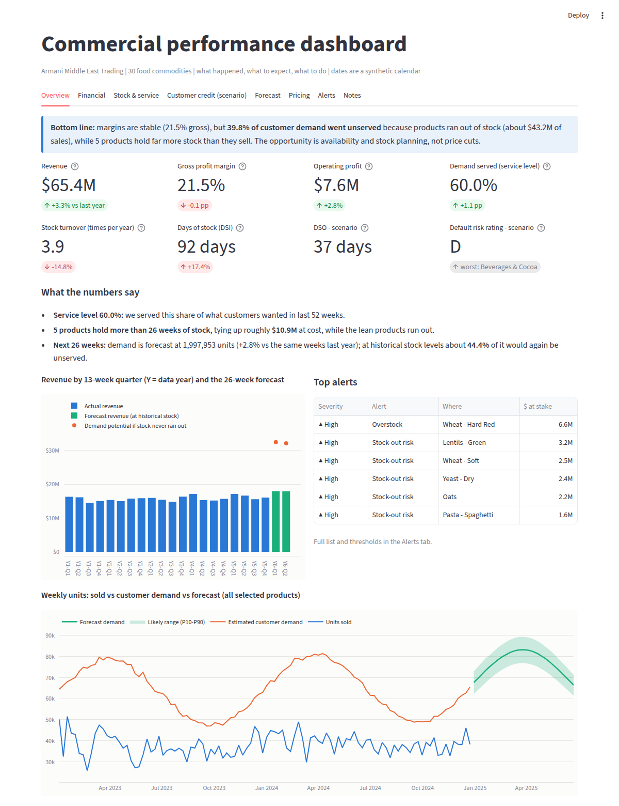
شکل 18. تب Overview.

Financial
درآمد، سود ناخالص و سود عملیاتی به تفکیک فصل، نمودار آبشاری از درآمد تا سود عملیاتی (درآمد، منهای بهای تمام‌شده کالای فروخته‌شده، برابر سود ناخالص؛ منهای هزینه‌های عملیاتی ضمنی، برابر سود عملیاتی)، حاشیه سود عملیاتی در طول زمان و یک جدول به تفکیک دسته‌بندی. پیام: حاشیه سود در دسته‌بندی‌ها تقریباً یکسان (21 تا 22 درصد) و در طول زمان پایدار است؛ پس سود از حجم پیروی می‌کند و حجم نیز به در دسترس بودن موجودی بستگی دارد.
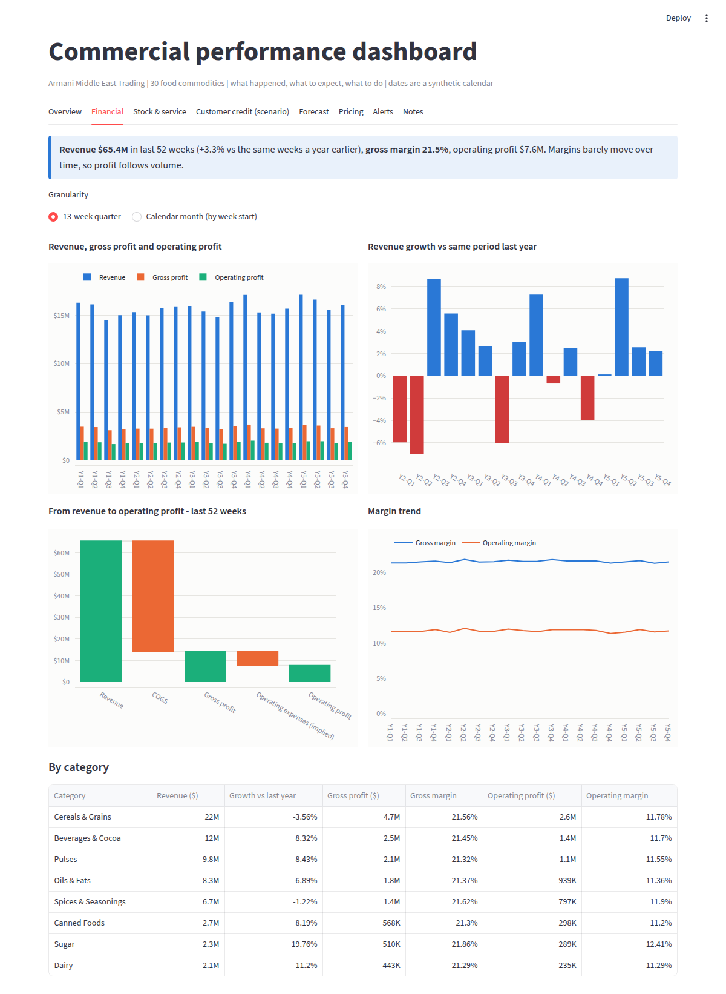
شکل 19. تب Financial.

Stock and service
گردش موجودی، روزهای موجودی (DSI)، هفته‌های موجودی، سطح خدمات و درآمد از دست رفته به‌سبب محدودیت موجودی؛ هفته‌های موجودی به تفکیک محصول (ستون‌های نارنجی از حد 26 هفته فراتر می‌روند)، درآمد محقق‌شده در برابر از دست رفته به تفکیک دسته‌بندی، درآمد از دست رفته به تفکیک فصل و بخش موجودی، و یک جدول موجودی در سطح محصول. این تب «دو دنیا» را نمایان می‌کند: 23 محصول لاغر با حدود یک هفته پوشش که تمام می‌شوند، و 5 تا 7 محصول دارای موجودی مازاد.
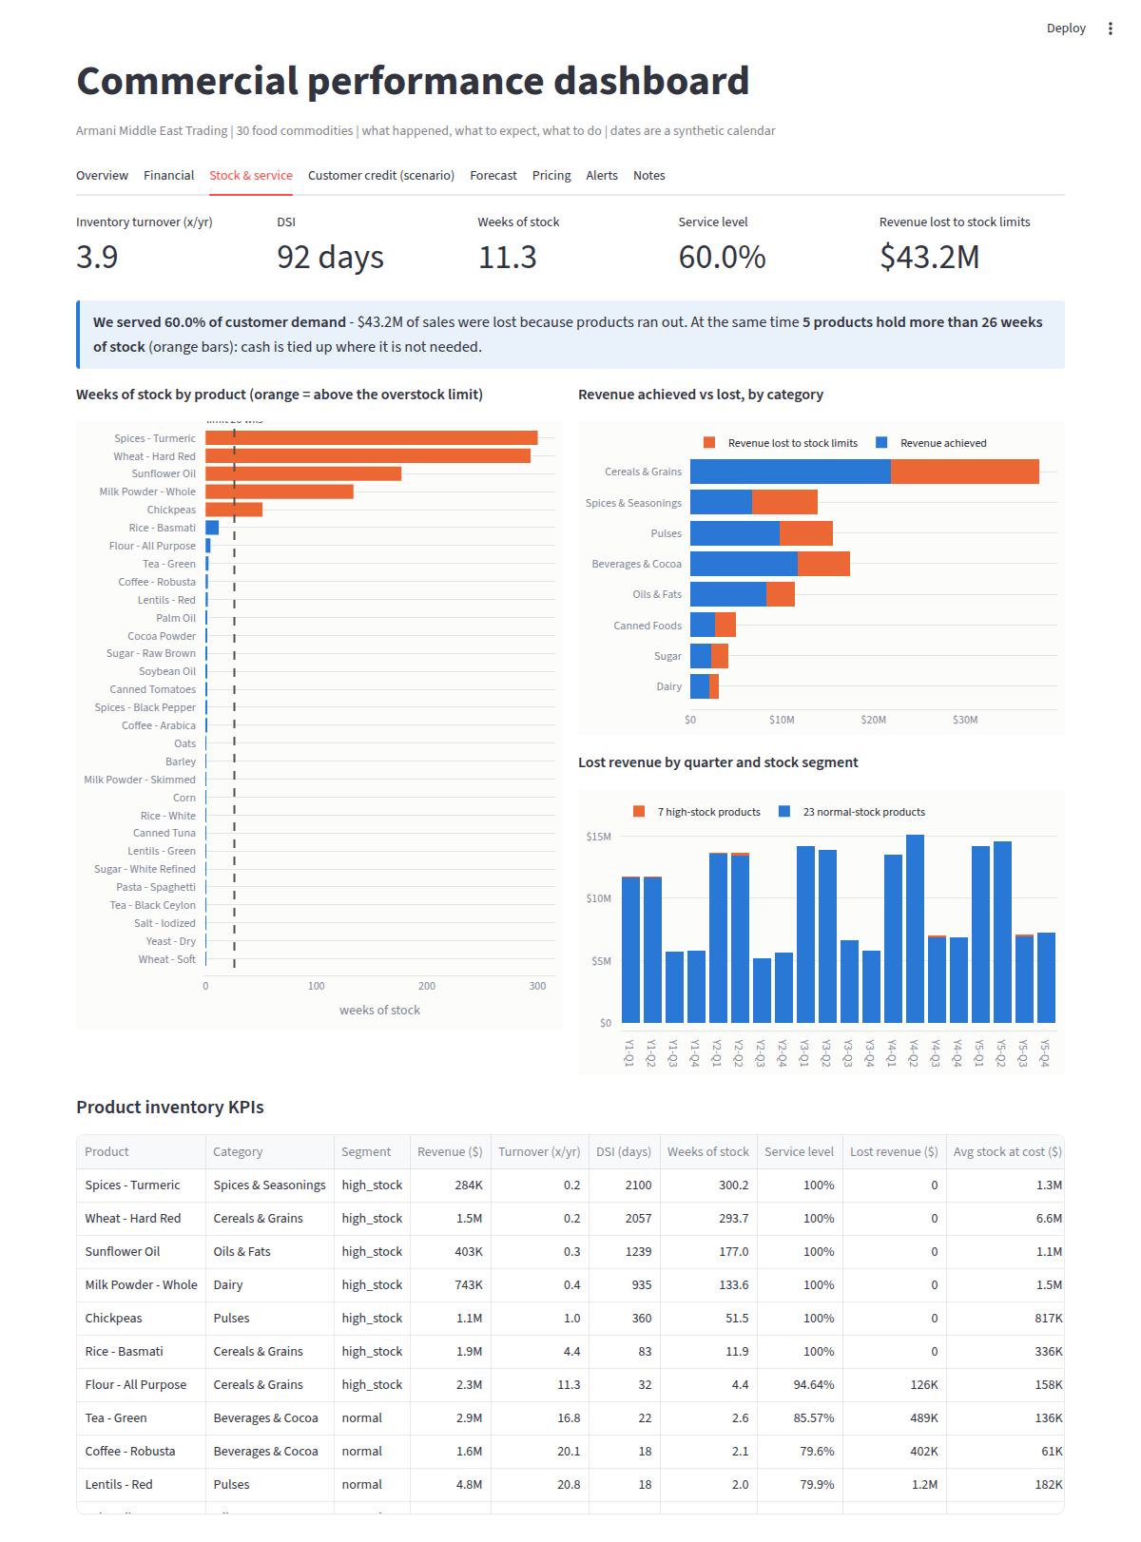
شکل 20. تب Stock and service.

Customer credit (scenario)
یک جدول قابل ویرایش از فرض‌های اعتباری به تفکیک دسته‌بندی (شرایط پرداخت، سهم فروش اعتباری، میانگین تأخیر پرداخت، نرخ نکول سالانه)، DSO، مطالبات، زیان اعتباری مورد انتظار و تعداد دسته‌بندی‌های با رتبه D یا E که از آن‌ها نتیجه می‌شود، امتیاز و رتبه ریسک هر دسته‌بندی، و یک جدول امتیازدهی با چهار امتیاز مؤلفه. یک بنر زرد اعلام می‌کند که این یک لایه سناریو مبتنی بر فرض‌هاست، نه داده. با تغییر یک فرض، همه ارقام به‌روز می‌شوند.
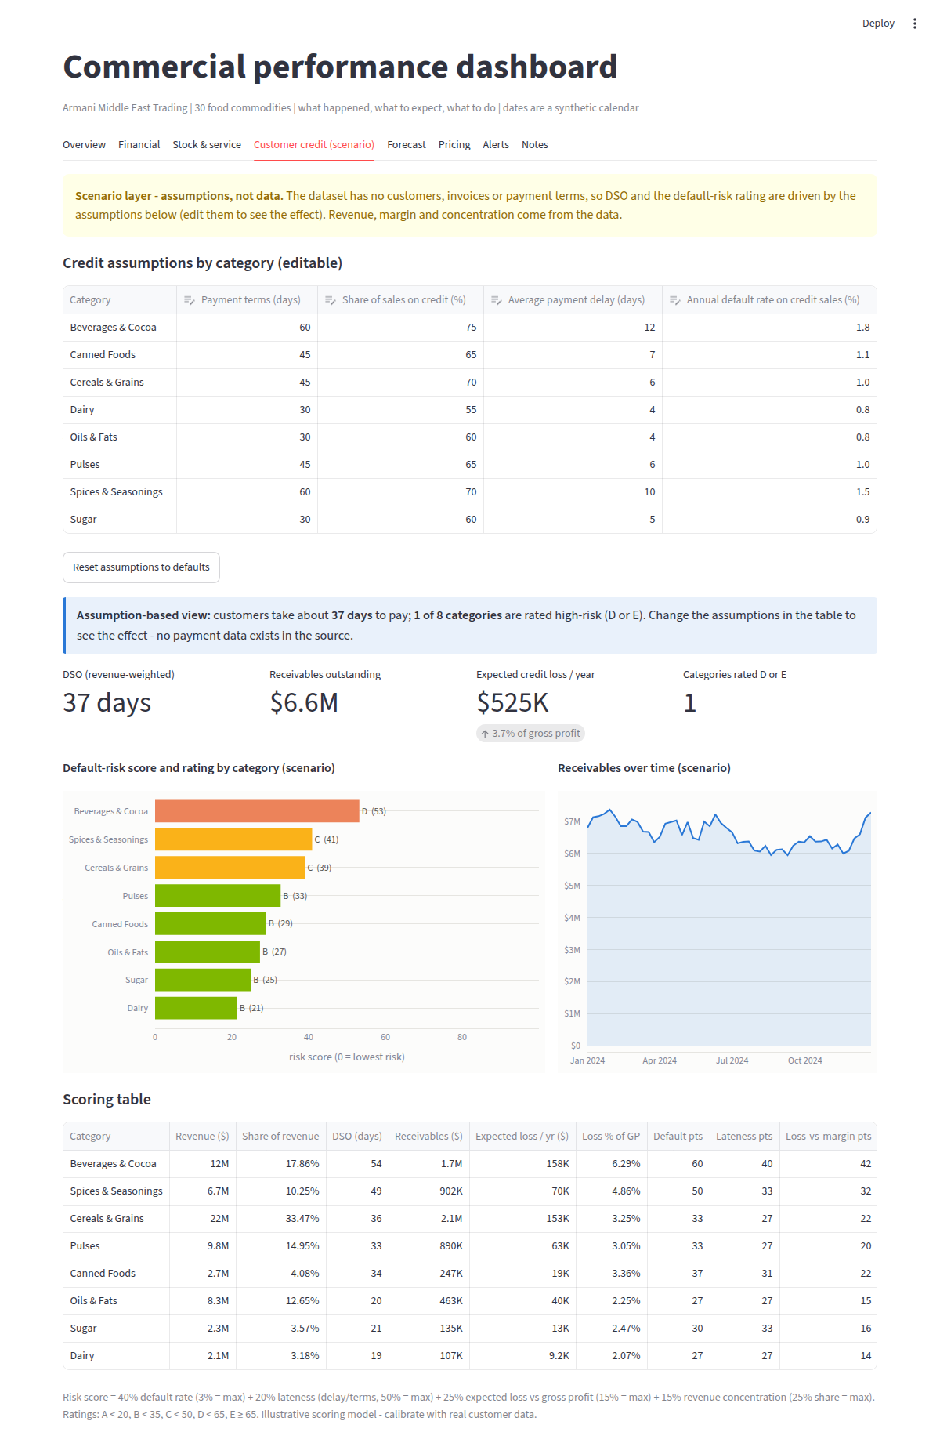
شکل 21. تب Customer credit (سناریو).

Forecast
پیش‌بینی 26 هفته‌ای برای کل شرکت، یک دسته‌بندی یا یک محصول مشخص، همراه با بازه محتمل، سناریوی موجودی (پتانسیل درآمد 64.6 میلیون دلار، درآمد مورد انتظار با موجودی تاریخی 35.8 میلیون، 28.7 میلیون در معرض خطر)، یک جدول به تفکیک فصل‌های 13 هفته‌ای، امکان دانلود پیش‌بینی هفتگی به‌صورت CSV و یادداشتی درباره مدل و دقت آن (4.6 درصد روی تقاضای بازسازی‌شده، 6.6 درصد روی هفته‌هایی که تقاضا مستقیماً مشاهده شده بود).
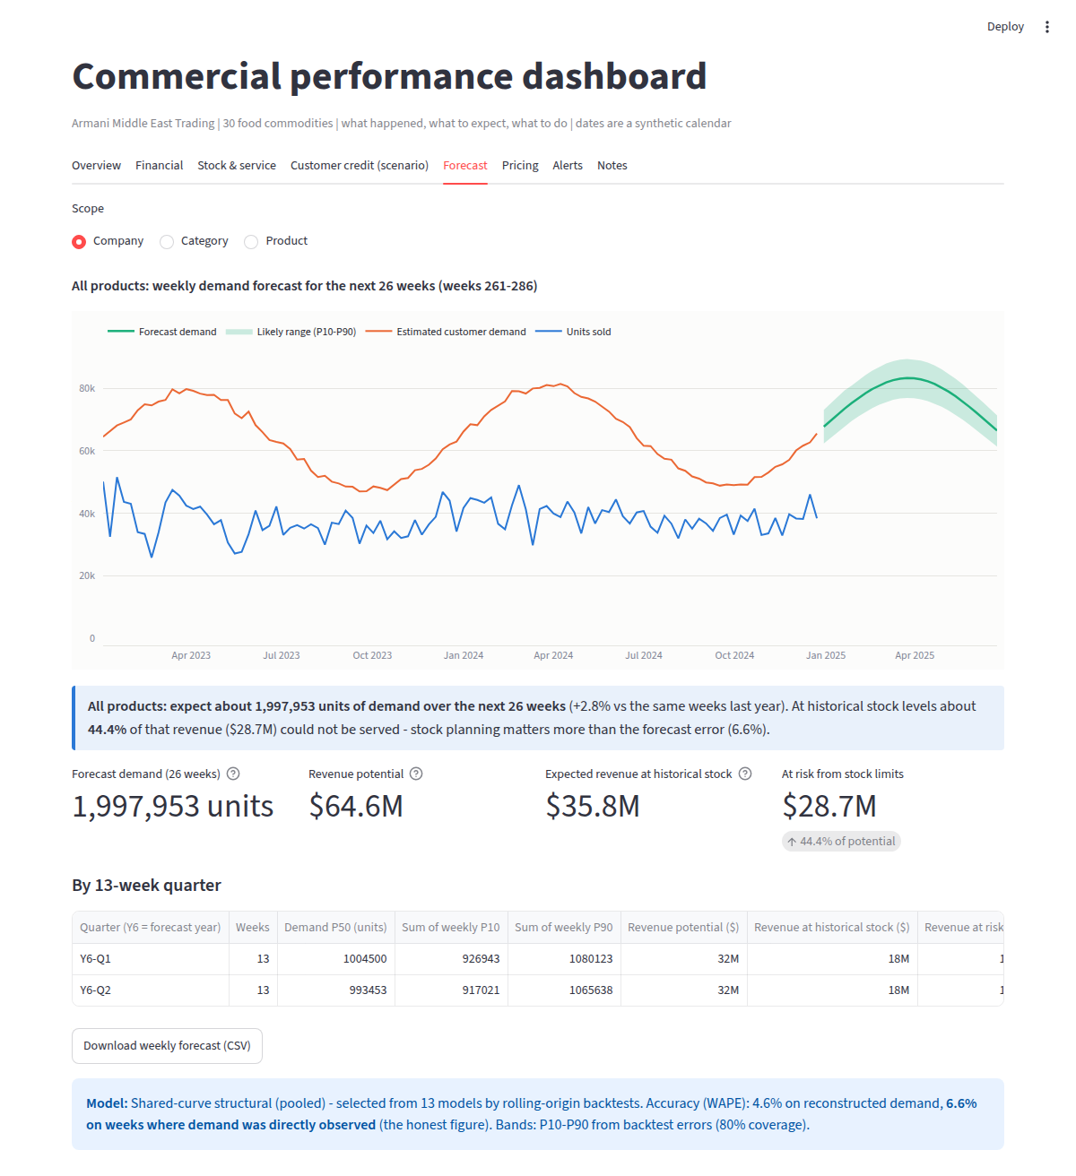
شکل 22. تب Forecast.

Pricing
افزوده‌شده توسط بخش چهارم: قیمت پیشنهادی برای هر محصول و هر هفته، اثر پولی مورد انتظار تحت واکنش‌های مختلف مشتریان و محصولات دارای موجودی مازاد همراه با اقدام‌های مربوط به آن‌ها. اگر جدول‌های بخش چهارم موجود نباشند، تب یک جایگاه موقت نشان می‌دهد؛ بنابراین بخش سوم به‌تنهایی کار می‌کند.
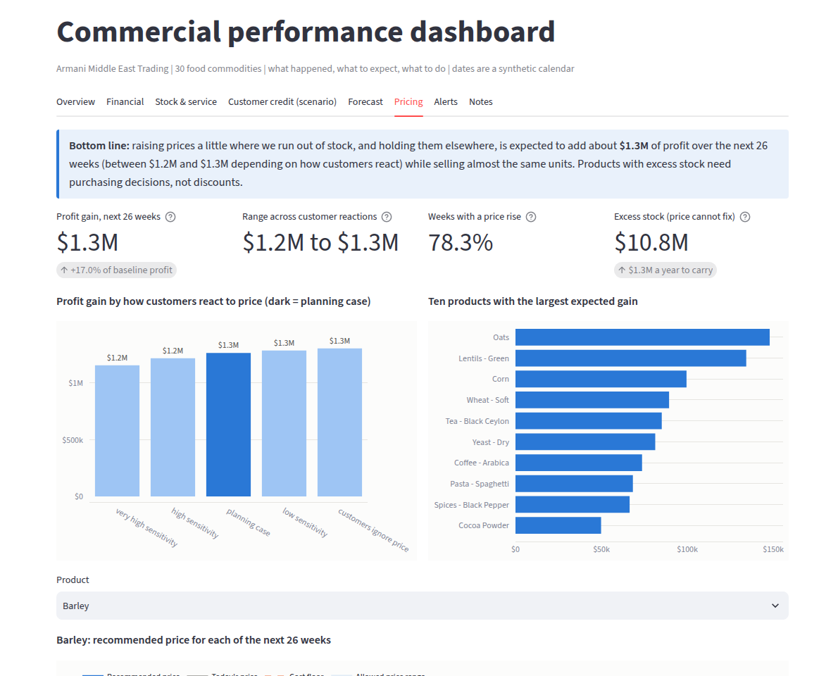
شکل 23. تب Pricing (پس از اجرای بخش چهارم).

Alerts
فهرست هشدارهای مبتنی بر قاعده همراه با شدت، دامنه (شرکت، دسته‌بندی یا محصول)، شاخص و آستانه آن، پول در معرض خطر و یک اقدام پیشنهادی. آستانه‌ها در نوار کناری قابل ویرایش‌اند.
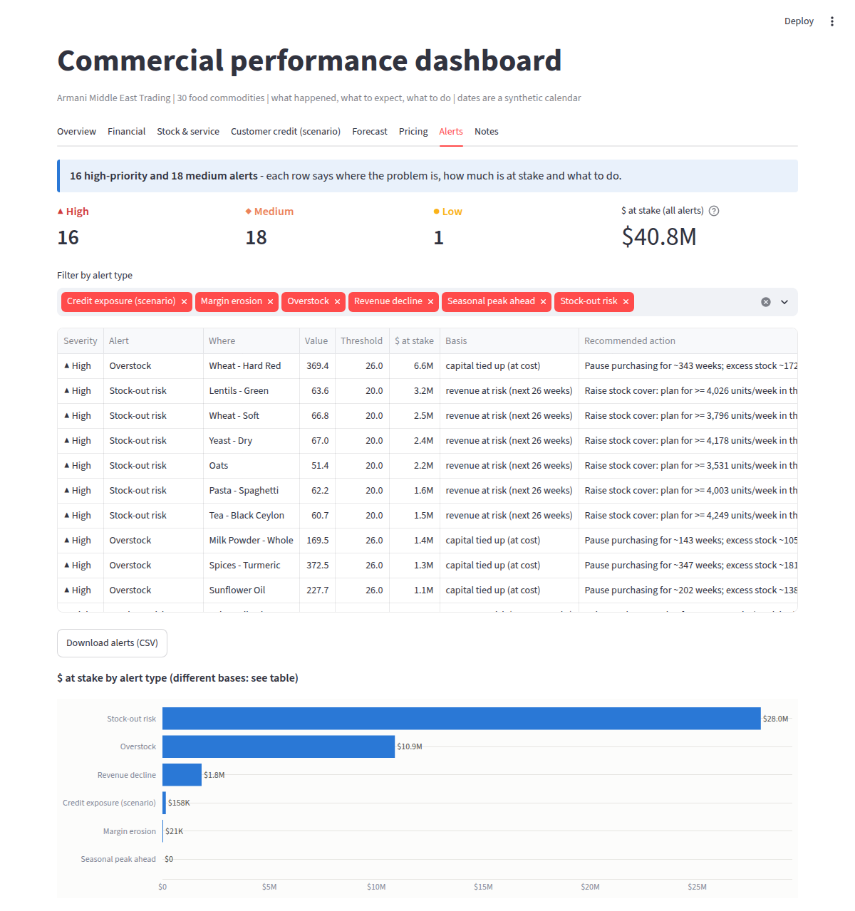
شکل 24. تب Alerts.

Notes
تعریف هر KPI، منابع داده، فرض‌ها و محدودیت‌ها، تا خواننده داشبورد هرگز مجبور نباشد حدس بزند یک عدد چه معنایی دارد.

8.4 KPIها: تعریف‌ها همراه با مثال‌های عددی
KPI | حوزه | تعریف
Revenue | مالی | مجموع واحدهای فروخته‌شده x قیمت (در ETL برای 100% ردیف‌ها بازتولید شده است)
Gross profit margin | مالی | مجموع سود ناخالص / مجموع درآمد (نسبت مجموع‌ها، نه میانگین نسبت‌ها)
Operating profit and margin | مالی | همان‌طور که در داده آمده است؛ هزینه‌های عملیاتی ارائه نشده‌اند، پس opex ضمنی = سود ناخالص - سود عملیاتی
Revenue growth | مالی | درآمد هفته‌های انتخاب‌شده در برابر همان هفته‌ها در 52 هفته قبل
Inventory turnover | عملیاتی | COGS سالانه‌شده / میانگین موجودی به بهای تمام‌شده (موجودی = موجودی در دسترس در هر هفته)
Days sales of inventory (DSI) | عملیاتی | میانگین موجودی به بهای تمام‌شده / COGS روزانه
Weeks of cover | عملیاتی | میانگین واحدهای موجودی / میانگین تقاضای بازسازی‌شده هفتگی
Service level (fill rate) | عملیاتی | واحدهای فروخته‌شده / تقاضای بازسازی‌شده
Lost revenue | عملیاتی | مجموع max(تقاضا - فروش، 0) x قیمت: تقاضایی که به‌سبب اتمام موجودی یا سقف موجودی پاسخ داده نشد
DSO (days sales outstanding) | اعتباری (سناریو) | سهم اعتباری x (شرایط پرداخت + میانگین تأخیر)، با وزن درآمد روی دسته‌بندی‌ها
Receivables | اعتباری (سناریو) | درآمد روزانه x DSO هر دسته‌بندی
Expected credit loss | اعتباری (سناریو) | سهم اعتباری x نرخ نکول سالانه x درآمد سالانه‌شده
Default-risk rating A-E | اعتباری (سناریو) | از روی امتیاز ریسک؛ در 8.6 توضیح داده شده است

مثال‌های عددی با اعداد واقعی 52 هفته اخیر. سطح خدمات: واحدهای فروخته‌شده تقسیم بر تقاضای بازسازی‌شده 60.0 درصد می‌شود، پس 40.0 درصد تقاضا پاسخ داده نشده است. درآمد از دست رفته: تقاضای پاسخ‌داده‌نشده که با قیمت هر هفته ارزش‌گذاری شود، جمعاً 43.2 میلیون دلار می‌شود. روزهای موجودی: میانگین موجودی به بهای تمام‌شده تقسیم بر بهای تمام‌شده کالای فروخته‌شده در روز برابر 92 روز است که با گردش حدود 3.9 بار در سال متناظر است (365 / 92 = 4.0؛ تفاوت اندک از میانگین‌گیری مقادیر هفتگی ناشی می‌شود). برای حاشیه سود از نسبت مجموع‌ها استفاده می‌شود، زیرا میانگین نسبت‌های هفتگی به یک هفته بسیار کوچک همان وزنی را می‌داد که به یک هفته بزرگ.

8.5 KPIها چه می‌گویند (52 هفته اخیر)
KPI | مقدار | تفسیر
Revenue | 65.4 میلیون دلار | +3.3% نسبت به 52 هفته قبل
Gross margin | 21.5% | پایدار در فصل‌ها و دسته‌بندی‌ها (21-22%): اهرم، حجم و موجودی است نه قیمت
Operating profit | 7.6 میلیون دلار (11.7%) | هزینه‌های عملیاتی ضمنی 6.4 میلیون دلار
Inventory turnover / DSI | 3.9x / 92 روز | میانگین دو دنیا را پنهان می‌کند: 23 محصول لاغر با حدود 1 هفته پوشش و 7 محصول دارای موجودی مازاد (تا 370 هفته)
Service level | 60% | 40% از ارزش تقاضا پاسخ داده نمی‌شود
Lost revenue | 43.2 میلیون دلار | تقاضای بازسازی‌شده منهای فروش، به قیمت
DSO / expected credit loss (scenario) | 37 روز / 0.52 میلیون دلار در سال | بدترین رتبه D (Beverages and Cocoa)

به تفکیک دسته‌بندی (52 هفته اخیر):
دسته‌بندی | محصولات | درآمد | رشد | حاشیه سود ناخالص | سطح خدمات | هفته‌های پوشش | درآمد از دست رفته
Cereals & Grains | 9 | 21.9M | -3.6% | 21.6% | 58% | 10.5 | 16.2M
Beverages & Cocoa | 5 | 11.7M | +8.3% | 21.4% | 65% | 1.2 | 5.8M
Pulses | 3 | 9.8M | +8.4% | 21.3% | 67% | 10.2 | 5.8M
Oils & Fats | 3 | 8.3M | +6.9% | 21.4% | 75% | 28.2 | 3.1M
Spices & Seasonings | 4 | 6.7M | -1.2% | 21.6% | 49% | 20.6 | 7.2M
Canned Foods | 2 | 2.7M | +8.2% | 21.3% | 53% | 0.6 | 2.3M
Sugar | 2 | 2.3M | +19.8% | 21.9% | 56% | 0.7 | 1.8M
Dairy | 2 | 2.1M | +11.2% | 21.3% | 67% | 32.4 | 1.0M

خواندن جدول: حاشیه سود ناخالص در همه‌جا 21 تا 22 درصد است، پس دسته‌بندی‌ها از نظر حجم و در دسترس بودن با هم تفاوت دارند، نه از نظر حاشیه سود. Cereals and Grains بزرگ‌ترین دسته‌بندی است (21.9 میلیون دلار) و در حال کوچک شدن است (3.6- درصد) و در عین حال فقط 58 درصد تقاضا را پاسخ می‌دهد و به‌طور میانگین حدود 10.5 هفته پوشش دارد (ترکیبی از محصولاتی با موجودی تقریباً صفر و Wheat - Hard Red با 369 هفته). Beverages and Cocoa با 8.3 درصد رشد می‌کند و سریع‌ترین گردش را دارد.

8.6 رتبه ریسک اعتباری A تا E
چیستی: یک حرف واحد که خلاصه می‌کند فروش اعتباری در یک دسته‌بندی محصول چقدر ریسک دارد: A کمترین ریسک و E بیشترین ریسک است. چرا مفید است: مدیران نمی‌توانند چهار عدد را برای هر دسته‌بندی بخوانند و این حرف به سیستم امکان اقدام می‌دهد: هشدار صادر می‌کند و قواعد قیمت‌گذاری را در بخش چهارم تغییر می‌دهد.
ورودی‌ها فرض‌های سناریو برای هر دسته‌بندی هستند، زیرا داده‌ها مشتری، فاکتور یا شرایط پرداخت ندارند. این فرض‌ها در برنامه قابل ویرایش‌اند و با برچسب فرض مشخص شده‌اند:
دسته‌بندی | شرایط پرداخت (روز) | سهم فروش اعتباری | میانگین تأخیر (روز) | نرخ نکول سالانه | DSO (روز) | امتیاز ریسک | رتبه
Beverages & Cocoa | 60 | 75% | 12 | 1.8% | 54 | 53 | D
Spices & Seasonings | 60 | 70% | 10 | 1.5% | 49 | 41 | C
Cereals & Grains | 45 | 70% | 6 | 1.0% | 36 | 39 | C
Pulses | 45 | 65% | 6 | 1.0% | 33 | 33 | B
Canned Foods | 45 | 65% | 7 | 1.1% | 34 | 29 | B
Oils & Fats | 30 | 60% | 4 | 0.8% | 20 | 27 | B
Sugar | 30 | 60% | 5 | 0.9% | 21 | 25 | B
Dairy | 30 | 55% | 4 | 0.8% | 19 | 21 | B

از روی ورودی‌ها، یک امتیاز ریسک بین 0 تا 100 به‌صورت مجموع وزنی چهار امتیاز مؤلفه ساخته می‌شود که هر کدام به مقیاس 0-100 درآمده و سقف‌گذاری شده است:
risk score = 0.40 x default score + 0.20 x lateness score + 0.25 x buffer score + 0.15 x concentration score
مؤلفه | وزن | مقیاس 0-100 به‌صورت | امتیاز حداکثر وقتی | دلیل گنجاندن
نرخ نکول | 40% | نرخ نکول سالانه / 3% | نرخ نکول 3% یا بیشتر باشد | مستقیم‌ترین معیار احتمال عدم دریافت وجه
تأخیر | 20% | (میانگین تأخیر / شرایط پرداخت) / 50% | تأخیر نصف شرایط پرداخت یا بیشتر باشد | پرداخت‌کنندگان کند، نقدینگی را بند می‌کنند و اغلب نکول می‌کنند
زیان در برابر حاشیه سود (حائل) | 25% | زیان اعتباری مورد انتظار به‌عنوان سهمی از سود ناخالص / 15% | زیان 15% سود ناخالص یا بیشتر باشد | نشان می‌دهد آیا حاشیه سود می‌تواند زیان‌های مورد انتظار را جذب کند
تمرکز | 15% | سهم دسته‌بندی از درآمد / 25% | دسته‌بندی 25% درآمد یا بیشتر باشد | مشکل در یک دسته‌بندی بزرگ به کل شرکت آسیب می‌زند

بازه‌ها: A زیر 20، B زیر 35، C زیر 50، D زیر 65، E برابر 65 یا بیشتر. مثال عددی، Beverages and Cocoa: امتیاز نکول 1.8% / 3% = 60؛ امتیاز تأخیر (12 / 60) / 0.5 = 40؛ امتیاز حائل: زیان مورد انتظار 6.3 درصد سود ناخالص است، 6.3 / 15 = 42؛ امتیاز تمرکز: 17.9 درصد درآمد، 17.9 / 25 = 71. امتیاز ریسک = 0.40 x 60 + 0.20 x 40 + 0.25 x 42 + 0.15 x 71 = 53، پس رتبه D است. این دسته‌بندی شرایط پرداخت بلندمدت (60 روز)، فروش اعتباری زیاد (75 درصد)، بیشترین تأخیر و سهم بزرگی از درآمد دارد.
سایر ارقام اعتباری از همین ورودی‌ها به دست می‌آیند. DSO = سهم فروش اعتباری x (شرایط پرداخت + تأخیر) = 0.75 x (60 + 12) = 54 روز. مطالبات = درآمد روزانه x DSO = 11.67 میلیون / 364 x 54 = 1.73 میلیون دلار. زیان اعتباری سالانه مورد انتظار = سهم فروش اعتباری x نرخ نکول x درآمد سالانه = 0.75 x 1.8% x 11.67 میلیون = 157.6 هزار دلار. در سطح کل شرکت، زیان اعتباری مورد انتظار حدود 0.52 میلیون دلار در سال و DSO وزن‌دهی‌شده با درآمد 37 روز است.
چرا اهمیت دارد: این رتبه هشدارهای اعتباری را در داشبورد صادر می‌کند و قواعد قیمت‌گذاری بخش چهارم را تعیین می‌کند (C: کاهش قیمت حداکثر 5 درصد؛ D و E: بدون کاهش قیمت، با پریمیوم ریسک و 15 روز کوتاه‌تر شدن شرایط پرداخت). این یک مدل امتیازدهی نمایشی است؛ ساختار آن شفاف و آماده کالیبره شدن با تاریخچه واقعی پرداخت است، برای مثال با جایگزین کردن نرخ‌های نکول فرضی با نرخ‌های مشاهده‌شده.

8.7 هشدارها
هشدارها قواعدی با آستانه‌های قابل ویرایش هستند تا مدیر بتواند حساسیت را تنظیم کند. هر هشدار مکان، شاخص، پول در معرض خطر و یک اقدام پیشنهادی را نشان می‌دهد.
هشدار | آستانه پیش‌فرض | نتیجه نمونه
Overstock | بیش از 26 هفته موجودی | 5 محصول؛ Wheat - Hard Red: 369 هفته، 6.6 میلیون دلار سرمایه بلوکه‌شده (به بهای تمام‌شده)؛ اقدام: توقف خرید برای حدود 343 هفته، ترویج یا تصفیه مازاد
Stock-out risk | بیش از 20% درآمد پیش‌بینی‌شده پاسخ داده نشود | 21 محصول؛ Lentils - Green: 64% پاسخ‌داده‌نشده، 3.2 میلیون دلار در معرض خطر؛ اقدام: برنامه‌ریزی برای دست‌کم 4,026 واحد در هفته (P90) در 8 هفته آینده
Revenue decline | بیش از 10% کمتر از همان هفته‌های سال گذشته | 4 محصول، برای مثال Rice - White با 29%- و Wheat - Soft با 37%-
Margin erosion | کاهش حاشیه سود ناخالص بیش از 1 واحد (13 هفته در برابر 52 هفته قبل) | 3 محصول، برای مثال Salt - Iodized (1.6 واحد کاهش): COGS سریع‌تر از قیمت افزایش یافت
Credit exposure (scenario) | زیان اعتباری مورد انتظار بیش از 6% سود ناخالص، یا DSO بیش از 55 روز | Beverages and Cocoa: DSO برابر 54 روز، زیان 6.3% سود ناخالص؛ اقدام: سخت‌گیری در شرایط پرداخت، الزام به بیمه اعتبار، تمرکز بر وصول مطالبات
Seasonal peak ahead | اوج پیش‌بینی‌شده بیش از 25% بالاتر از 13 هفته اخیر | 1 هشدار سطح پایین: تقاضا در هفته 273 به اوج می‌رسد (50%+ نسبت به هفته‌های اخیر)؛ ساخت موجودی از پیش و تأیید ظرفیت لجستیک

در آستانه‌های پیش‌فرض 35 هشدار وجود دارد: 16 بالا، 18 متوسط و 1 پایین. 16 هشدار با اولویت بالا، مرتب‌شده بر اساس پول در معرض خطر (مقدار = هفته‌های موجودی برای موجودی مازاد، درصد درآمد پیش‌بینی‌شده پاسخ‌داده‌نشده برای ریسک اتمام موجودی، زیان مورد انتظار به‌صورت درصدی از سود ناخالص برای اعتبار):
نوع هشدار | محل | مقدار | در معرض خطر
Overstock | Wheat - Hard Red | 369 | 6.6M
Stock-out risk | Lentils - Green | 64 | 3.2M
Stock-out risk | Wheat - Soft | 67 | 2.5M
Stock-out risk | Yeast - Dry | 67 | 2.4M
Stock-out risk | Oats | 51 | 2.2M
Stock-out risk | Pasta - Spaghetti | 62 | 1.6M
Stock-out risk | Tea - Black Ceylon | 61 | 1.5M
Overstock | Milk Powder - Whole | 169 | 1.4M
Overstock | Spices - Turmeric | 373 | 1.3M
Overstock | Sunflower Oil | 228 | 1.1M
Stock-out risk | Salt - Iodized | 62 | 956K
Stock-out risk | Sugar - White Refined | 63 | 917K
Stock-out risk | Canned Tuna | 63 | 821K
Stock-out risk | Milk Powder - Skimmed | 53 | 726K
Stock-out risk | Barley | 56 | 360K
Credit exposure | Beverages & Cocoa | 6 | 158K

8.8 چگونگی آزمون داشبورد
بیست‌وچهار آزمون خودکار با موفقیت گذشت. این آزمون‌ها از آن رو وجود دارند که داشبوردی که اعداد غلط را با اطمینان نشان دهد، از نبودن داشبورد بدتر است.
گروه | آزمون‌ها | چه چیزی بررسی می‌شود
تطبیق با پایگاه داده ETL | 6 | درآمد، سود ناخالص، سود عملیاتی و واحدها برای همه هفته‌ها و برای 52 هفته اخیر، و درآمد به تفکیک دسته‌بندی، تا دقت یک سنت با مقادیر پایگاه داده ETL برابرند
محاسبات دستی | 4 | 12 فرمول KPI (درآمد، حاشیه‌ها، گردش، DSI، سطح خدمات، هفته‌های پوشش، سهم از دست رفته) با محاسبه دستی برابرند؛ میانگین موجودی هفته نخست نامعلوم را نادیده می‌گیرد؛ رشد سال‌به‌سال روی یک سری ساختگی (+10 درصد) درست است و بدون یک سال تاریخچه «n/a» می‌دهد
فرمول‌های اعتباری | 4 | DSO، مطالبات و زیان مورد انتظار روی ورودی‌های کوچک دست‌ساز درست‌اند (برای مثال 25 روز، 357 دلار، 52 دلار)؛ رتبه‌ها نسبت به امتیاز ریسک یکنواخت‌اند
هشدارها | 4 | هشدارها شدت معتبر، پول در معرض خطر نامنفی و یک اقدام دارند؛ هشدارهای موجودی مازاد و اتمام موجودی با یک محاسبه مجدد مستقل برابرند؛ بالا بردن یک آستانه هشدارهای آن را حذف می‌کند
پیش‌بینی | 1 | پیش‌بینی در برنامه با پایگاه داده پیش‌بینی برابر است (مجموع P50 = 1,997,953 واحد، 780 ردیف = 30 محصول x 26 هفته)
برنامه | 5 | برنامه روی هر هشت تب با فیلترهای پیش‌فرض، پس از تغییر دوره به 13 هفته، با فقط 7 محصول پرموجودی، پس از تغییر بخش، بدون استثنا اجرا می‌شود و انتخاب خالی محصول را با یک هشدار و نه یک خطا مدیریت می‌کند

8.9 اجرا و استقرار
• به‌صورت محلی: نیازمندی‌های پوشه داشبورد را نصب کنید و streamlit run part3_dashboard_v1.1/dashboard_app_v1.1.py را اجرا کنید.
• استقرار: برای مثال روی Streamlit Community Cloud، به مخزن اشاره کنید و part3_dashboard_v1.1/dashboard_app_v1.1.py را به‌عنوان فایل اصلی بگذارید. فایل data mart همراه برنامه ثبت (commit) شده است، پس به داده خام نیازی نیست. یک راهنمای اجرا (RUN_DASHBOARD_v1.1.md) نیز همراه است.
• ترتیب: نوت‌بوک بخش سوم را پیش از بخش چهارم اجرا کنید، زیرا بخش چهارم جدول‌های خود را به data mart می‌افزاید و اجرای دوباره بخش سوم آن فایل را از نو می‌سازد.

8.10 فرض‌ها، محدودیت‌ها و تحویل
• لایه اعتباری یک سناریو است: در داده‌ها مطالبات، مشتری یا شرایط پرداخت وجود ندارد. هر رقم اعتباری با برچسب مبتنی بر فرض مشخص شده است.
• هزینه‌های عملیاتی ارائه نشده‌اند؛ opex ضمنی برابر سود ناخالص منهای سود عملیاتی است.
• درآمد از دست رفته و سطح خدمات به تقاضای بازسازی‌شده وابسته‌اند و بنابراین برآورد هستند.
• آستانه‌های هشدار مقادیر پیش‌فرضی هستند که باید با مدیریت توافق شوند.
• تحویل به بخش چهارم: data mart همراه با رتبه‌های اعتباری و تاریخچه، که جدول‌های قیمت‌گذاری به آن افزوده می‌شود.

9. بخش چهارم (الف): ایده قیمت‌گذاری و موتور قیمت‌گذاری

9.1 هدف و سه پرسش
تکلیف پروژه یک الگوریتم مستند می‌خواهد که قیمت‌ها را با استفاده از پیش‌بینی، موجودی و ریسک‌ها تنظیم کند. این الگوریتم به‌طور مشخص باید به سه پرسش پاسخ دهد:
1. تعدیل‌های مبتنی بر تقاضا: قیمت‌ها در اوج یا افت تقاضای پیش‌بینی‌شده چگونه تغییر می‌کنند.
2. حساسیت به موجودی و فصلی بودن: قواعد قیمت‌گذاری برای محصولات پرموجودی در برابر کم‌موجودی، در فصل‌های اوج و کم‌تقاضا.
3. حفاظ‌های رقابتی و ریسک اعتباری: چگونه رقابتی بودن قیمت‌ها تضمین می‌شود و چگونه ریسک اعتباری رعایت می‌گردد.
این فصل ابتدا ایده را از داده‌ها استخراج می‌کند (بخش‌های 9.2 تا 9.4)، سپس موتور را گام‌به‌گام شرح می‌دهد (بخش‌های 9.5 تا 9.7) و در پایان به سه پرسش بالا به‌صراحت پاسخ می‌دهد (بخش‌های 9.8 تا 9.10). فصل 10 نشان می‌دهد موتور چگونه آزموده شد و چه ارزشی دارد.

9.2 مفاهیم به‌کاررفته در این بخش
مفهوم | توضیح ساده
حساسیت قیمتی (کشش) | اینکه با افزایش قیمت، تقاضا چقدر کاهش می‌یابد. مقدار 1- یعنی افزایش 1 درصدی قیمت، تقاضا را 1 درصد کم می‌کند؛ 3- یعنی 3 درصد؛ و 0 یعنی مشتریان به قیمت توجهی ندارند.
کمیاب، متعادل، مازاد | یک «محصول-هفته» زمانی کمیاب است که تاریخچه موجودی نتواند تقاضای پیش‌بینی‌شده را پوشش دهد (بیش از 5 درصد تقاضا قابل تأمین نباشد)، زمانی مازاد است که پوشش موجودی از 26 هفته تقاضا بیشتر شود، و در غیر این صورت متعادل است.
سهم تأمین‌نشده g | سهمی از تقاضای مورد انتظار که از محل موجودی قابل تأمین نیست. 52 درصد یعنی تنها 48 درصد تقاضا قابل تأمین است.
قیمت مرجع P0 | قیمت امروز: میانگین قیمت محصول در 13 هفته اخیر.
فصل (اوج، عادی، کم‌تقاضا) | بر اساس منحنی فصلی مشترک: اوج وقتی که ضریب فصلی برابر 1.10 یا بیشتر باشد، کم‌تقاضا وقتی برابر 0.90 یا کمتر باشد، و در غیر این صورت عادی.
شبیه‌سازی | تولید بسیاری از آینده‌های ممکن (در اینجا 1,000 آینده) برای تقاضا و موجودی و میانگین‌گیری از نتیجه، برای سنجش سود مورد انتظار در شرایط عدم قطعیت.
حفاظ (محدودیت ایمنی) | یک محدودیت سخت که هیچ قیمت پیشنهادی نباید از آن عبور کند.
حالت مبنای برنامه‌ریزی | فرض مرجع برای حساسیت قیمتی (1-) که برای گزارش ارقام مالی اصلی به کار می‌رود.

9.3 چهار یافته داده‌ای که ایده را شکل می‌دهند
ایده از آنچه بخش‌های پیشین نشان دادند استخراج شده است، نه از نظریه عمومی:
1. 78 درصد از محصول-هفته‌های پیش‌بینی‌شده کمیاب‌اند. تاریخچه موجودی نمی‌تواند تقاضای پیش‌بینی‌شده را پوشش دهد، بنابراین این محصولات صرف‌نظر از قیمت، تمام می‌شوند. (بخش دوم و سوم: 44 درصد از درآمد پیش‌بینی‌شده تأمین نمی‌شود.)
2. تقاضا در طول سال حدود 25 درصد بالاتر و پایین‌تر از حالت عادی نوسان می‌کند، بنابراین کمیابی در هفته‌های اوج بیشترین و در دوره‌های افت کمترین است.
3. پنج محصول بین 64 تا 370 هفته موجودی نگه می‌دارند (10.8 میلیون دلار به قیمت تمام‌شده). تخفیف فقط در آنجا جالب است و فقط اگر سودآور باشد؛ و برای موجودی در این اندازه نمی‌تواند ابزار اصلی باشد.
4. قیمت‌ها درون هر محصول فقط 4 درصد تغییر می‌کنند، بنابراین داده‌ها نمی‌توانند واکنش مشتریان به قیمت را نشان دهند: اثر برآوردشده 0.017- است با بازه اطمینان 95 درصدی 0.056- تا 0.021+ که شامل صفر می‌شود. هر قاعده قیمت‌گذاری که به یک حساسیت قیمتی مشخص وابسته باشد، حدس خواهد بود.

9.4 ایده
ایده قیمت‌گذاری
قیمت را در جاهایی که موجودی به هر حال تمام می‌شود بالا ببرید، زیرا در این صورت تعداد فروش را موجودی تعیین می‌کند و افزایش قیمت سود خالص است. به حساسیت قیمتی نامعلوم تکیه نکنید. تخفیف را فقط در صورتی اعمال کنید که ثابت شود سودآور است. حفاظ‌های سخت‌گیرانه را حفظ کنید.

چرا این ایده جذاب است: اگر محصولی به هر حال تمام شود، قیمت بالاتر تعداد فروش را کم نمی‌کند (زیرا موجودی آن را محدود کرده است)، بنابراین هر دلار اضافه به ازای هر واحد، سود اضافه است؛ و این استدلال به شناخت حساسیت قیمتی نیاز ندارد. این استدلال تنها زمانی شکست می‌خورد که قیمت بالاتر آن‌قدر زیاد باشد که مشتریان کمتر از موجودی بخرند، و این ریسک با یک قاعده حفاظتی (قاعده 2) کنترل می‌شود که فرض می‌کند مشتریان دو برابر حالت مبنای برنامه‌ریزی حساس‌اند.
هر محصول-هفته طبقه‌بندی می‌شود: کمیاب (78 درصد برنامه: بخشی از تقاضای پیش‌بینی‌شده قابل تأمین نیست)، متعادل (5 درصد: موجودی تقاضا را پوشش می‌دهد) و مازاد (17 درصد: بیش از 26 هفته موجودی). اقدام‌ها: در هفته‌های کمیاب قیمت را تا 8 درصد بالا ببرید، فقط تا جایی که همان تعداد واحد همچنان فروش برود؛ در هفته‌های متعادل قیمت را نگه دارید؛ در هفته‌های مازاد فقط در صورتی کاهش قیمت را در نظر بگیرید که سود افزایش یابد، وگرنه خرید را اصلاح کنید.
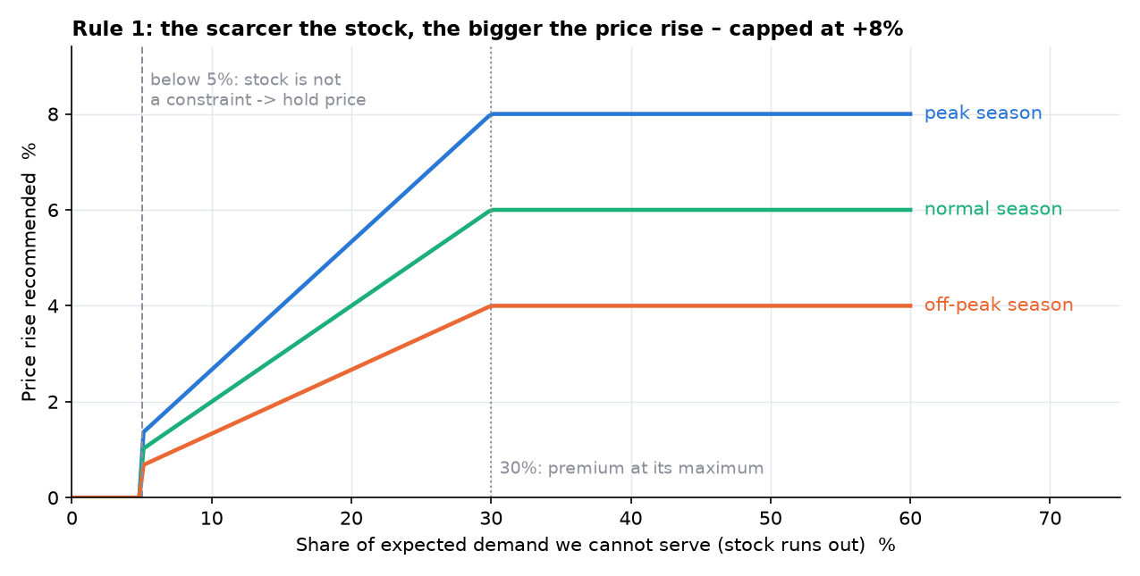
شکل 25. قاعده کمیابی: افزایش قیمت با سهم تأمین‌نشده تقاضا و با فصل افزایش می‌یابد.

9.5 نگاه کلی به موتور
موتور مجموعه‌ای از قواعد است که پیش‌بینی را به یک قیمت برای هر یک از 780 محصول-هفته (30 محصول x 26 هفته) همراه با دلیل آن تبدیل می‌کند. ورودی‌های هر محصول-هفته عبارت‌اند از تقاضای پیش‌بینی‌شده با بازه P10-P90 آن، موجودی مورد انتظار در دسترس (شبیه‌سازی‌شده از 104 هفته آخر موجودی خود هر محصول)، فصل بر روی منحنی فصلی مشترک، و رتبه اعتباری دسته‌بندی محصول. همه اعدادی که قواعد از آن‌ها استفاده می‌کنند پارامترهایی هستند که در یک دیکشنری گردآوری شده‌اند، تا بتوان آن‌ها را در یک جا تغییر داد و اثرشان را آزمود.
گام | قاعده | اثر بر قیمت
1 | پریمیوم کمیابی | افزایش: 0 تا 8%+
2 | حفاظت در برابر کاهش فروش | محدود کردن افزایش گام 1
3 | کاهش قیمت مازاد | کاهش: 0 تا 10%-، فقط در صورت سودآوری
4 | ریسک اعتباری | بدون تخفیف و با پریمیوم برای D/E؛ سقف تخفیف برای C
5 | حفاظ‌ها | برش به کف قیمت، باند بازار و حداکثر تغییر هفتگی
6 | قیمت نهایی | جمع‌بندی و ثبت دلیل

9.6 شش قاعده به‌تفصیل

قاعده 1: پریمیوم کمیابی
هدف: وقتی بخشی از تقاضا قابل تأمین نیست، قیمت بیشتری دریافت شود. فرض کنید g سهمی از تقاضای مورد انتظار باشد که موجودی نمی‌تواند تأمین کند. اگر g برابر 5 درصد یا کمتر باشد، موجودی محدودیت نیست و پریمیومی وجود ندارد. بالاتر از آن، پریمیوم به‌صورت خطی با g افزایش می‌یابد تا g به 30 درصد برسد، و با فصل مقیاس می‌شود تا پریمیوم کامل فقط در اوج به کار رود:
rise u = 8% x min(1, g / 30%) x m(season), only if g > 5%; m = 1.00 (peak), 0.75 (normal), 0.50 (off-peak)
تقاضای تأمین‌نشده g | اوج (x 1.0) | عادی (x 0.75) | کم‌تقاضا (x 0.5)
5% یا کمتر | 0% | 0% | 0%
10% | +2.7% | +2.0% | +1.3%
20% | +5.3% | +4.0% | +2.7%
30% یا بیشتر | +8.0% | +6.0% | +4.0%

چرا 8 درصد و 30 درصد؟ این‌ها پارامترهای سیاستی‌اند: 8 درصد پریمیومی متوسط است (قیمت 1.20 تا 1.35 برابر هزینه است، بنابراین حاشیه سود 17 تا 26 درصد است) و 30 درصد تقاضای تأمین‌نشده نشانه روشنی از کمیابی است. هر دو در آزمون‌های حساسیت فصل 10 تغییر داده می‌شوند؛ نتیجه نسبت به آستانه 30 درصد حساس نیست.

قاعده 2: حفاظت در برابر کاهش فروش
هدف: محافظت از تعداد فروش در برابر حساسیت قیمتی نامعلوم. افزایش قاعده 1 به بزرگ‌ترین افزایش M کاهش داده می‌شود که به ازای آن، تعداد فروش مورد انتظار دست‌کم 99 درصد مبنا بماند، حتی اگر مشتریان دو برابر حالت مبنای برنامه‌ریزی حساس به قیمت باشند (حساسیت قیمتی 2-). امید ریاضی با شبیه‌سازی محاسبه می‌شود: 1,000 نمونه از تقاضا (از توزیعی برازش‌شده بر بازه P10-P90 پیش‌بینی) و از موجودی در دسترس (از تاریخچه خود محصول)، و در هر نمونه تعداد فروش برابر است با min(تقاضای مقیاس‌شده با M به توان 2-، موجودی):
largest M <= 1 + u such that E[ min( D x M^(-2), S ) ] >= 99% of E[ min( D, S ) ]
شهود: اگر موجودی چنان کم باشد که حتی تقاضای کمتر هم از آن بیشتر شود، قیمت بالاتر تعداد فروش را تغییر نمی‌دهد و M می‌تواند بزرگ باشد؛ اگر موجودی نزدیک به تقاضا باشد، تقاضایی که به‌خاطر قیمت بالاتر از دست می‌رود به واحدهای از دست‌رفته تبدیل می‌شود و M پایین نگه داشته می‌شود. قاعده 2 بیمه‌ای در برابر قاعده 1 است.

قاعده 3: کاهش قیمت مازاد
هدف: بررسی تخفیف برای محصولات دارای موجودی مازاد، اما فقط اگر هزینه خود را جبران کند. کاهش قیمت فقط برای محصولاتی بررسی می‌شود که بیش از 26 هفته پوشش دارند و کمیاب نیستند. عمق آن با افزایش پوشش مازاد بیشتر می‌شود (عمق کامل در 104 هفته، چهار برابر حد 26 هفته) و با فصل مقیاس می‌شود تا در اوج تقاضا هیچ تخفیفی داده نشود:
depth d = 10% x min(1, ln(cover / 26) / ln(4)) x lull(season), lull = 1.0 (off-peak), 0.5 (normal), 0 (peak)
هفته‌های پوشش | کم‌تقاضا | عادی | اوج
26 یا کمتر | 0% | 0% | 0%
52 | 5.0% | 2.5% | 0%
78 | 7.9% | 4.0% | 0%
104 یا بیشتر | 10.0% | 5.0% | 0%

کاهش قیمت فقط در صورتی اعمال می‌شود که سود شبیه‌سازی‌شده در حساسیت مبنای برنامه‌ریزی (1-)، با احتساب صرفه‌جویی در هزینه نگهداری موجودی فروخته‌شده، با کاهش قیمت بیشتر از حالت بدون آن باشد. حساسیت سربه‌سر (اینکه مشتریان باید چقدر حساس به قیمت باشند تا کاهش قیمت سودآور شود) برای هر گزینه گزارش می‌شود. نتیجه: هیچ کاهش قیمتی سودآور نبود (فصل 10 را ببینید).

قاعده 4: ریسک اعتباری
هدف: مشتریان پرریسک اعتباری هزینه ریسک را بپردازند و از دادن تخفیف به آن‌ها پرهیز شود. این قاعده از رتبه دسته‌بندی محصول (فصل 8) استفاده می‌کند:
رتبه | قاعده
A, B | بدون تغییر: قواعد عادی
C | سقف کاهش قیمت 5%
D, E | بدون کاهش قیمت؛ پریمیوم ریسک بر قیمت؛ شرایط پرداخت 15 روز کوتاه‌تر توصیه می‌شود

risk premium = share on credit x annual default rate + DSO / 365 x 8% funding cost
جمله اول زیان مورد انتظار ناشی از نکول را پوشش می‌دهد و جمله دوم هزینه پولی را که در صورت‌حساب‌های پرداخت‌نشده مسدود شده است. برای Beverages and Cocoa (رتبه D): 0.75 x 1.8% + 54 / 365 x 8% = 1.35% + 1.18% = 2.5%. کوتاه‌تر کردن شرایط پرداخت به‌اندازه 15 روز، DSO را کاهش می‌دهد و سرمایه در گردش را آزاد می‌کند: حدود 361 هزار دلار برای این دسته.

قاعده 5: حفاظ‌ها
هدف: محدودیت‌های سخت که هیچ قیمتی نباید از آن‌ها عبور کند، صرف‌نظر از آنچه سایر قواعد می‌گویند. این‌ها در بخش 9.10 توضیح داده شده‌اند.
floor = COGS x (1 + 5% + 12% x 4/52) / (1 - expected credit loss); 0.92 x P0 <= price <= 1.10 x P0; |price_t / price_(t-1) - 1| <= 3%

قاعده 6: قیمت نهایی و دلیل آن
قیمت به این ترتیب جمع‌بندی می‌شود: شروع از قیمت مرجع P0؛ اعمال پریمیوم کمیابی محدودشده با حفاظت در برابر کاهش فروش (قواعد 1 و 2) یا، برای محصولات مازاد، کاهش قیمتی که سودآوری‌اش آزموده شده است (قاعده 3)؛ اعمال قاعده اعتباری (قاعده 4)؛ و سپس برش به کف قیمت، باند رقابتی و حداکثر تغییر هفتگی (قاعده 5). برای هر محصول-هفته، برنامه وضعیت، پریمیوم مجاز بر پایه قواعد 1 و 2، پریمیوم اعتباری، کاهش قیمت اعمال‌شده، محدودیت‌هایی که فعال بودند و یک دلیل به زبان ساده را ثبت می‌کند. این کار هر قیمت را در یک جمله قابل توضیح می‌کند، و همین موتور را قابل ممیزی می‌سازد. بزرگ‌ترین افزایش در برنامه 10+ درصد است (حد باند) و میانگین افزایش در هفته‌های کمیاب 4.9+ درصد است.

9.7 پارامترها
پارامتر | پیش‌فرض | معنا | نوع
U_MAX | 8% | بزرگ‌ترین پریمیوم کمیابی | سیاستی
GAP_MIN | 5% | سهم تأمین‌نشده‌ای که زیر آن موجودی محدودیت نیست | سیاستی
G_FULL | 30% | سهم تأمین‌نشده‌ای که در آن پریمیوم به حداکثر می‌رسد | سیاستی
SEASON_MULT | 1.00 / 0.75 / 0.50 | سهم پریمیوم مورد استفاده در اوج / عادی / کم‌تقاضا | سیاستی
PEAK_IDX / OFFPEAK_IDX | 1.10 / 0.90 | سطوح منحنی فصلی که اوج و کم‌تقاضا را تعریف می‌کنند | استخراج‌شده از داده
EPS_PLAN | -1 | حساسیت قیمتی مبنای برنامه‌ریزی | فرض
EPS_STRESS | -2 | حساسیت تنشی مورد استفاده در حفاظت در برابر کاهش فروش | فرض
VOL_TOL | 1% | واحدهایی که پذیرفته می‌شود به‌خاطر پریمیوم از دست بروند | سیاستی
D_MAX / COVER_MAX / COVER_FULL | 10% / 26 / 104 | بزرگ‌ترین کاهش قیمت؛ هفته‌های پوشش که کاهش قیمت از آن‌ها آغاز می‌شود / در آن‌ها عمیق‌ترین است | سیاستی
LULL | 1.0 / 0.5 / 0 | سهم کاهش قیمت مورد استفاده در کم‌تقاضا / عادی / اوج | سیاستی
MD_CAP_C | 5% | سقف کاهش قیمت برای رتبه C | سیاستی
TERMS_CUT_DAYS | 15 | کاهش توصیه‌شده شرایط پرداخت برای D/E | سیاستی
FUND_RATE | 8% در سال | هزینه پول مسدودشده در صورت‌حساب‌های پرداخت‌نشده | فرض
MIN_MARKUP | 5% | حداقل سود افزوده بر هزینه در کف قیمت | سیاستی
CARRY_ANNUAL / CARRY_FLOOR_WEEKS | 12% در سال / 4 | هزینه نگهداری موجودی؛ تعداد هفته‌های آن که در کف قیمت لحاظ می‌شود | فرض / سیاستی
BAND_UP / BAND_DOWN | +10% / -8% | باند رقابتی پیرامون P0 (داده رقبا وجود ندارد: جایگزین) | فرض
STEP_MAX | 3% | بزرگ‌ترین تغییر هفتگی قیمت | سیاستی
SIM_N / SEED | 1,000 / 42 | تعداد نمونه‌های شبیه‌سازی و بذر تصادفی (موتور قطعی است) | فنی

انواع: پارامترهای «سیاستی» انتخاب‌های مدیریتی‌اند، پارامترهای «فرض» حدس‌هایی‌اند که داده یا پایلوت باید جایگزینشان کند، و پارامترهای «استخراج‌شده از داده» از خود داده‌ها به دست می‌آیند.

9.8 پرسش 1: تعدیل‌های مبتنی بر تقاضا (اوج‌ها و افت‌ها)
افزایش قیمت با میزان کمیابی محصول (g) و قدرت فصل (m) متناسب است. در اوج با 30 درصد یا بیشتر تقاضای تأمین‌نشده، افزایش کامل 8 درصد است؛ در دوره افت 4 درصد است؛ و زیر 5 درصد تقاضای تأمین‌نشده هیچ افزایشی وجود ندارد. حد تغییر هفتگی مسیر قیمت را هموار نگه می‌دارد.
مثال کاربردی: Barley، هفته 1 (فصل عادی). تنها 48 درصد از تقاضای مورد انتظار آن قابل تأمین است، پس g = 52 درصد. قاعده 1: 8% x min(1, 52/30) x 0.75 = 6.0+ درصد. قاعده 2: شبیه‌سازی نشان می‌دهد بزرگ‌ترین افزایشی که تعداد فروش مورد انتظار را در 1 درصد مبنا نگه می‌دارد، حتی با مشتریانی که دو برابر حساس‌ترند، 4.5+ درصد است. قاعده 5: حد تغییر هفتگی فقط 3+ درصد بالاتر از قیمت امروز را مجاز می‌داند. قیمت نهایی 7.447 x 1.03 = 7.67 دلار است. در طول 26 هفته، تقاضای پیش‌بینی‌شده از 2,900 واحد به اوجی حدود 3,570 در هفته 13 می‌رسد و دوباره کاهش می‌یابد؛ قیمت از آن پیروی می‌کند: هفته‌های 1 تا 3 (عادی) با حد تغییر هفتگی محدود می‌شوند، هفته‌های 5 تا 22 (اوج) روی سقف 8+ درصد (8.04 دلار) قرار می‌گیرند، و با تغییر فصل در هفته‌های 23 تا 26 پریمیوم به سمت 4+ درصد (7.75 دلار) کاهش می‌یابد.
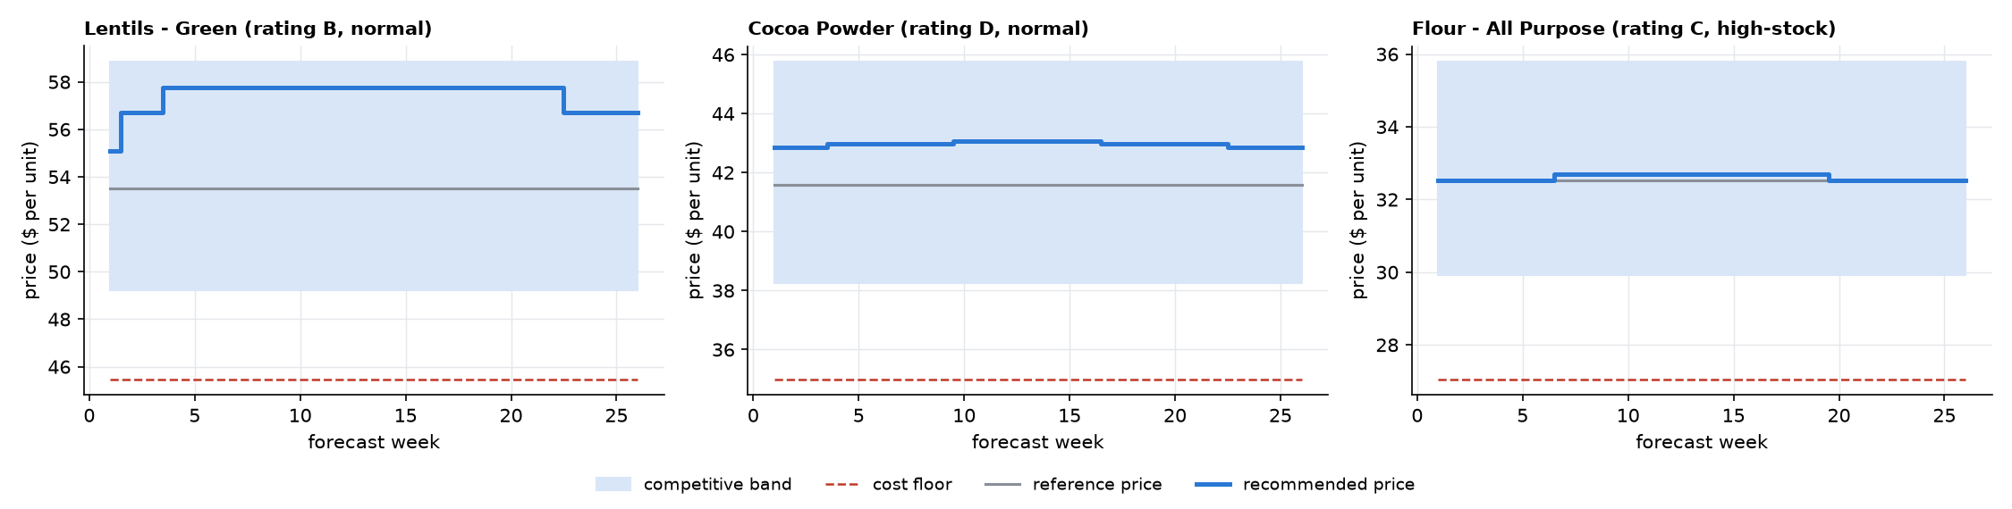
شکل 26. مسیرهای قیمت پیشنهادی برای محصولات نمونه (باند آبی: باند رقابتی؛ خط‌چین: کف قیمت؛ خاکستری: قیمت مرجع).

9.9 پرسش 2: حساسیت به موجودی و فصلی بودن
نوع محصول | فصل اوج | فصل عادی | فصل کم‌تقاضا
محصولات کم‌موجودی (موجودی کمتر از تقاضا؛ 78% برنامه) | پریمیوم تا 8%+ | پریمیوم تا 6%+ | پریمیوم تا 4%+
محصولات پرموجودی (بیش از 26 هفته پوشش؛ 17%، 5 محصول) | قیمت را نگه دارید (در اوج کاهش قیمت نیست) | کاهش قیمت تا 5%، فقط در صورت افزایش سود | کاهش قیمت تا 10%، فقط در صورت افزایش سود

• محصولات کم‌موجودی: فروش را موجودی محدود می‌کند، نه قیمت، بنابراین پریمیوم تقریباً پول رایگان است. در اوج بیشترین و در دوره افت کمترین مقدار را دارد.
• محصولات پرموجودی هرگز پریمیوم نمی‌گیرند. کاهش قیمت فقط خارج از اوج‌ها بررسی می‌شود، به‌اندازه فاصله پوشش از 26 هفته مقیاس می‌شود (عمق کامل در 104 هفته)، و فقط اگر سود شبیه‌سازی‌شده افزایش یابد. در آزمون‌ها هیچ کاهش قیمتی در حساسیت مبنای برنامه‌ریزی سودآور نبود.
• قیمت نمی‌تواند 64 تا 370 هفته موجودی را حل کند: تخلیه آن در یک سال حتی با مشتریان بسیار حساس به قیمت (3-) به کاهش 17 تا 49 درصدی نیاز دارد، و در حساسیت مبنای برنامه‌ریزی 43 تا 87 درصد، که کمتر از هزینه خواهد بود. نگهداری مازاد حدود 1.3 میلیون دلار در سال هزینه دارد، بیشتر از کل سود قیمت‌گذاری. اقدام‌های درست غیرقیمتی‌اند: توقف خرید تا زمانی که موجودی به زیر 26 هفته تقاضا برسد، و ارائه معامله‌های عمده یا صادراتی.
محصول دارای موجودی مازاد | هفته‌های پوشش | سرمایه مسدودشده | هزینه نگهداری در سال | کاهش قیمت لازم برای تخلیه در یک سال (e = -3 / e = -1)
Wheat - Hard Red | 369 | 6.53M | 784K | 49% / 87%
Milk Powder - Whole | 170 | 1.38M | 166K | 36% / 73%
Spices - Turmeric | 372 | 1.28M | 154K | 49% / 87%
Sunflower Oil | 228 | 1.05M | 126K | 41% / 80%
Chickpeas | 64 | 0.52M | 63K | 17% / 42%

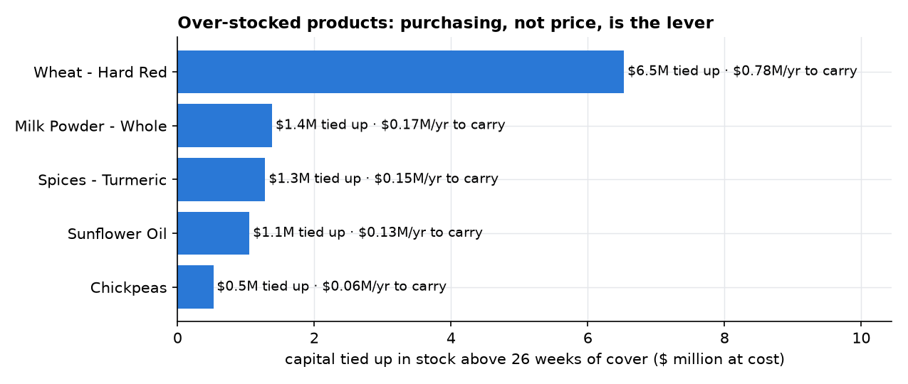
شکل 27. سرمایه مسدودشده بالاتر از 26 هفته موجودی.

9.10 پرسش 3: حفاظ‌های رقابتی و ریسک اعتباری

حفاظ‌های رقابتی و هزینه‌ای
• کف قیمت: هیچ فروشی زیان‌ده نیست. کف = هزینه x (1 + 5 درصد سود افزوده + هزینه نگهداری چهار هفته با نرخ 12 درصد در سال) / (1 - زیان اعتباری مورد انتظار). برای Barley: هزینه 5.877 x 1.0592 = 6.225، تقسیم بر (1 - 0.7 درصد زیان اعتباری مورد انتظار) = 6.27 دلار.
• باند رقابتی: قیمت بین 0.92 و 1.10 برابر قیمت مرجع می‌ماند (برای Barley از 6.85 تا 8.19 دلار). داده‌ها قیمت رقبا را ندارند، بنابراین میانگین قیمت 13 هفته جایگزین بازار است؛ باند یک پارامتر قابل تنظیم است که باید با قیمت‌های مشاهده‌شده رقبا جایگزین شود. باند شرکت را در هر دو جهت نزدیک به بازار نگه می‌دارد: قیمتی بسیار بالاتر از آن مشتریان را به رقبا می‌بازد و قیمتی بسیار پایین‌تر از آن حاشیه سود را هدر می‌دهد.
• حداکثر تغییر هفتگی: حداکثر 3 درصد از یک هفته به هفته بعد، تا مشتریان هرگز با شوک قیمتی روبه‌رو نشوند و اجرای برنامه ممکن باشد.

حفاظ‌های ریسک اعتباری
• رتبه‌های A و B از قواعد عادی پیروی می‌کنند.
• رتبه C: سقف کاهش قیمت 5 درصد.
• رتبه‌های D و E: هیچ کاهش قیمتی، یک پریمیوم ریسک که زیان نکول و هزینه تأمین مالی را پوشش می‌دهد (2.5 درصد برای Beverages and Cocoa)، و شرایط پرداخت توصیه‌شده 15 روز کوتاه‌تر که حدود 361 هزار دلار نقدینگی آزاد می‌کند.
• در برنامه، Beverages and Cocoa (تنها دسته با رتبه D) دارای 390 قیمت-هفته است؛ هیچ‌یک از آن‌ها پایین‌تر از قیمت مرجع نیست.

کدام محدودیت اعمال شد
برای هر قیمت، برنامه ثبت می‌کند کدام محدودیت‌ها فعال بوده‌اند: «حفاظت در برابر کاهش فروش»، «حد تغییر هفتگی»، «باند رقابتی» یا هیچ‌کدام. در میان 611 محصول-هفته کمیاب: در 250 مورد هیچ محدودیتی فعال نیست (پریمیوم کامل قاعده 1 اعمال می‌شود)، حفاظت در برابر کاهش فروش در 333 مورد فعال است، باند رقابتی 19 مورد را سقف‌گذاری می‌کند (در 10+ درصد) و حد تغییر هفتگی در 16 مورد فعال است، بیشتر در هفته 1 که قیمت‌ها از قیمت امروز فاصله می‌گیرند (در هفته 1، از 23 محصول کمیاب، 15 مورد با حفاظت در برابر کاهش فروش و 15 مورد با حد تغییر هفتگی محدود می‌شوند که 7 مورد از آن‌ها با هر دو است). این کار حفاظ‌ها را قابل مشاهده و قابل آزمون می‌کند.
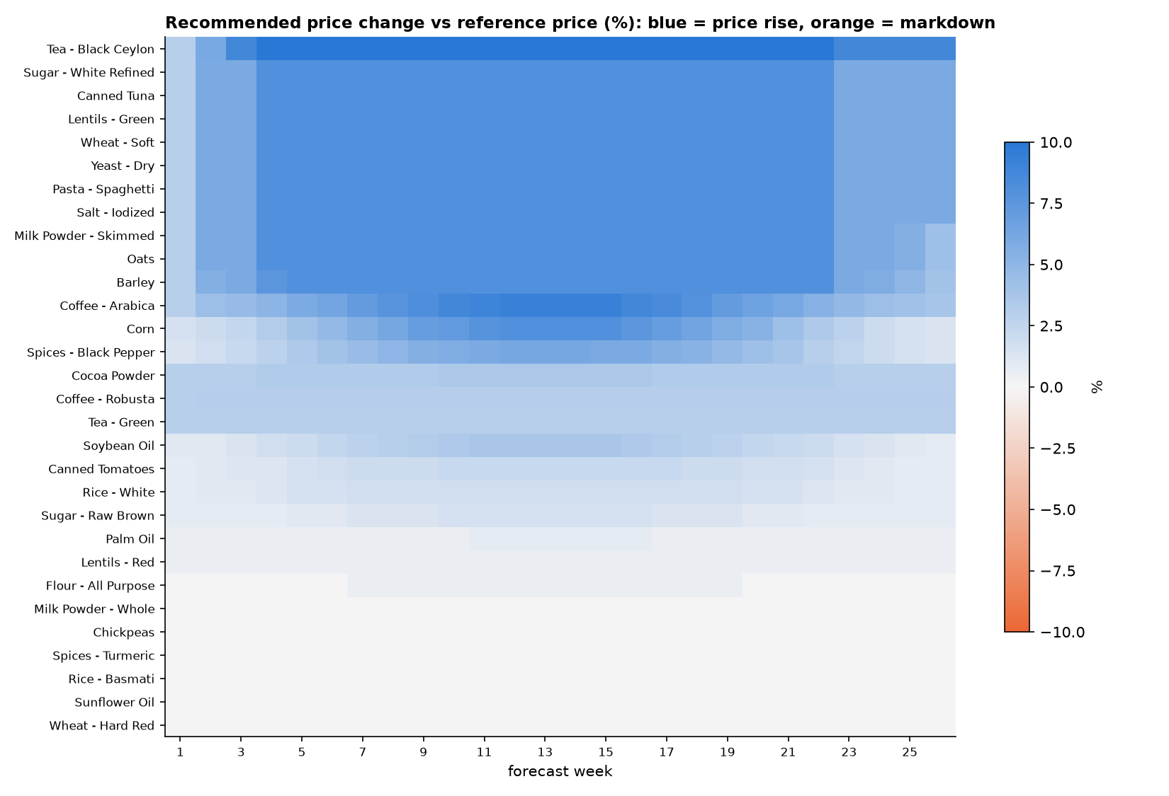
شکل 28. تغییر قیمت پیشنهادی برای هر محصول و هر هفته از برنامه 26 هفته‌ای (آبی: افزایش، نارنجی: کاهش قیمت).

10. بخش ۴ (ب): آزمون موتور قیمت‌گذاری، نتایج و گام‌های بعدی

10.1 دشواری اصلی: حساسیت قیمتی نامعلوم
برای اینکه بدانیم یک موتور قیمت‌گذاری چه ارزشی دارد، باید بدانیم مشتریان در برابر قیمت چه واکنشی نشان می‌دهند. این داده‌ها چنین چیزی را نشان نمی‌دهند: قیمت‌ها در هر محصول تنها 4 درصد تغییر می‌کنند و اثر قیمتی برآوردشده برابر -0.017 با بازه اطمینان 95 درصد از -0.056 تا +0.021 است که شامل صفر می‌شود (فصل 5). اگر وانمود کنیم حساسیت قیمتی را می‌دانیم، هر رقم مالی حدسی خواهد بود که به‌عنوان واقعیت ارائه شده است.
بنابراین رویکرد اتخاذشده چنین بود: (1) موتور طوری طراحی شود که سود آن به‌ندرت به حساسیت قیمتی وابسته باشد (فقط در جایی قیمت را بالا می‌برد که موجودی به هر حال تمام می‌شود و در برابر مشتریانی که دو برابر حساس‌ترند از خود محافظت می‌کند)؛ (2) نتیجه به‌صورت یک بازه برای حساسیت‌های قیمتی از 0 تا -3 گزارش شود، نه یک عدد واحد؛ (3) درستی این ادعا که «سود به‌ندرت به آن وابسته است» آزمون شود؛ و (4) پایلوت‌هایی پیشنهاد شود که حساسیت واقعی را اندازه بگیرند.

10.2 نحوه ارزیابی موتور
در هر آزمون، موتور و گزینه «هیچ کاری نکردن» (حفظ قیمت امروز) روی دقیقاً همان تقاضا و موجودی شبیه‌سازی‌شده مقایسه می‌شوند، بنابراین تفاوت صرفاً ناشی از قیمت‌گذاری است. منظور از سود، سود ناخالص منهای زیان اعتباری مورد انتظار است.
1. شبیه‌سازی. برای هر محصول-هفته، 1,000 نمونه تصادفی از تقاضا (توزیع لوگ‌نرمال که میانه آن پیش‌بینی است و پراکندگی آن از بازه P10-P90 خوانده می‌شود) و از موجودی در دسترس (از 104 هفته آخر خود محصول) تولید می‌شود. همان نمونه‌های تصادفی با موتور و بدون آن به کار می‌روند («اعداد تصادفی مشترک»)، که مقایسه را پایدار می‌کند. تقاضا به صورت D x (P / P0)^e به قیمت واکنش نشان می‌دهد و واحدهای فروخته‌شده برابر min(تقاضا، موجودی) است. مبنای شبیه‌سازی‌شده «هیچ کاری نکردن» فروش مورد انتظار بخش ۲ را با خطای 0.07 درصد بازتولید می‌کند، که نشان می‌دهد شبیه‌سازی با پیش‌بینی سازگار است.
2. آزمون تنش حساسیت. شبیه‌سازی برای حساسیت‌های قیمتی e = 0 (مشتریان قیمت را نادیده می‌گیرند)، -0.5، -1 (حالت مبنای برنامه‌ریزی)، -2 و -3 (بسیار حساس به قیمت) تکرار می‌شود. نتیجه یک بازه است.
3. بازپخش تاریخی گذشته. 52 هفته آخر در دو بلوک 26 هفته‌ای بازپخش می‌شود. برای هر بلوک، تصمیم‌ها در ابتدای بلوک (هفته‌های 208 و 234) و فقط با اطلاعات موجود در آن زمان گرفته می‌شود: قیمت‌ها و سابقه موجودی تا آن هفته و یک پیش‌بینی ساده «همان هفته سال قبل» که عمداً از پیش‌بینی واقعی ضعیف‌تر است. سپس قیمت‌ها در برابر آنچه واقعاً رخ داد ارزیابی می‌شوند. یک بررسی اثبات می‌کند که هیچ اطلاعاتی پس از هفته تصمیم استفاده نشده است.
4. آزمون تنش ورودی‌ها. شانزده تغییر یکی‌یکی در پارامترهای موتور (بیشترین پریمیوم، سهم تأمین‌نشده برای پریمیوم کامل، حداکثر تغییر هفتگی، واحدهای قابل‌پذیرش برای از دست رفتن، سخت‌گیری حفاظت) و آزمونی که در آن تقاضای واقعی تنها 80، 60 یا 50 درصد برآورد بازسازی‌شده است.
5. نوزده بررسی خودکار (10.6).

10.3 نتایج
26 هفته آینده (هفته‌های 261 تا 286)، موتور در برابر حفظ قیمت امروز. سود مبنا حدود 7.5 میلیون دلار است. مبالغ بر حسب میلیون دلار.
واکنش مشتری (حساسیت قیمتی e) | واحدهای فروخته‌شده | تغییر درآمد | تغییر سود ناخالص | تغییر سود پس از زیان اعتباری | تغییر سود، درصد از مبنا
بسیار زیاد (-3) | -1.60% | +0.68M | +1.16M | +1.15M | +15.5%
زیاد (-2) | -0.95% | +0.94M | +1.22M | +1.22M | +16.3%
حالت مبنای برنامه‌ریزی (-1) | -0.44% | +1.14M | +1.27M | +1.26M | +17.0%
کم (-0.5) | -0.21% | +1.23M | +1.29M | +1.28M | +17.2%
مشتریان قیمت را نادیده می‌گیرند (0) | 0.00% | +1.32M | +1.32M | +1.30M | +17.5%

بازپخش 52 هفته آخر فقط با اطلاعاتی که در آن زمان در دسترس بود. سود مبنا حدود 13.5 میلیون دلار است.
واکنش مشتری (حساسیت قیمتی e) | واحدهای فروخته‌شده | تغییر سود پس از زیان اعتباری | درصد از مبنا (13.5M)
بسیار زیاد (-3) | -1.58% | +1.27M | +9.4%
زیاد (-2) | -1.03% | +1.35M | +10.0%
حالت مبنای برنامه‌ریزی (-1) | -0.51% | +1.43M | +10.6%
کم (-0.5) | -0.26% | +1.47M | +10.9%
مشتریان قیمت را نادیده می‌گیرند (0) | 0.00% | +1.51M | +11.2%

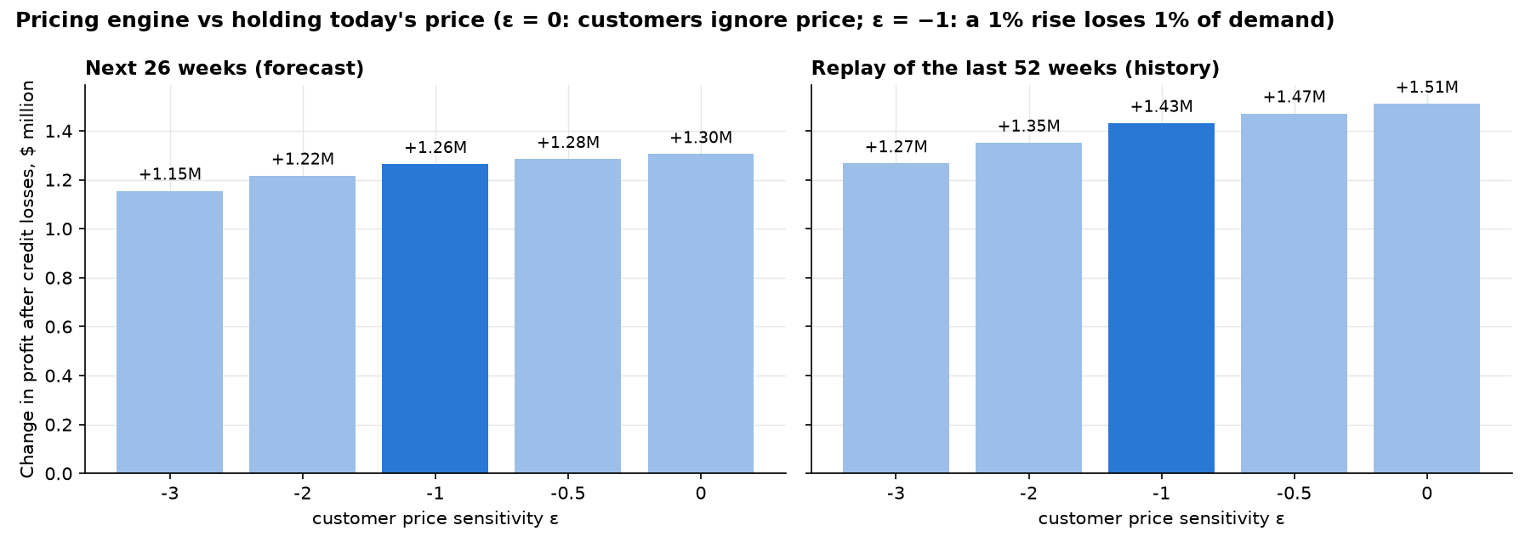
شکل 29. سود افزوده موتور در برابر حفظ قیمت امروز، بر حسب واکنش مشتری.
• سود 1.26 میلیون دلاری حالت مبنای برنامه‌ریزی در 26 هفته، 17 درصد سود مبنا است. بازه سود برای همه واکنش‌های مشتری از 1.15 تا 1.30 میلیون دلار است: همان‌طور که طراحی شده بود، سود به‌ندرت به حساسیت قیمتی وابسته است.
• واحدهای فروخته‌شده در حالت مبنای برنامه‌ریزی تنها -0.44 درصد تغییر می‌کنند: موتور در ازای هر واحد بیشتر درآمد کسب می‌کند و تقریباً همان تعداد واحد را می‌فروشد، زیرا قیمت را در جایی بالا می‌برد که موجودی محدودکننده است.
• منشأ سود (حالت مبنای برنامه‌ریزی): قیمت‌گذاری کمیابی 1.13 میلیون دلار و قاعده ریسک اعتباری 0.14 میلیون دلار. هیچ کاهش قیمت (تخفیف) اعمال نمی‌شود.
• بازپخش تاریخی با پیش‌بینی ساده در 52 هفته 1.43 میلیون دلار می‌دهد که 10.6 درصد سود مبنا است. حتی با پیش‌بینی ضعیف‌تر و فقط با اطلاعات گذشته، موتور در هر دو نیمه سال سود افزوده بود.
• با حساس‌تر شدن مشتریان به قیمت، منفعت کاهش می‌یابد و اگر مشتریان قیمت را نادیده بگیرند، موتور فقط می‌تواند سود اضافه کند؛ هر دو مورد به‌طور خودکار بررسی می‌شوند.

10.4 حساسیت نتیجه
هر بار یک پارامتر تغییر داده شد (بقیه در مقادیر پیش‌فرض). جدول سود 26 هفته‌ای را در حساسیت برنامه‌ریزی (e = -1) بر حسب دلار نشان می‌دهد؛ مقادیر پیش‌فرض مشخص شده‌اند.
پارامتر | مقدار | سود افزوده (حالت مبنای برنامه‌ریزی)
بیشترین پریمیوم U_MAX | 4% | 834,547
 | 6% | 1,067,542
 | 8% (پیش‌فرض) | 1,263,583
 | 10% | 1,427,764
سهم تأمین‌نشده برای پریمیوم کامل G_FULL | 20% | 1,263,583
 | 30% (پیش‌فرض) | 1,263,583
 | 50% | 1,261,324
حداکثر تغییر هفتگی STEP_MAX | 2% | 1,248,387
 | 3% (پیش‌فرض) | 1,263,583
 | 5% | 1,272,621
واحدهای قابل‌پذیرش برای از دست رفتن VOL_TOL | 0% | 634,836
 | 1% (پیش‌فرض) | 1,263,583
 | 3% | 1,637,722
سخت‌گیری حفاظت EPS_STRESS | -1 | 1,523,664
 | -2 (پیش‌فرض) | 1,263,583
 | -3 | 1,115,256

• همه تغییرات مثبت باقی می‌مانند (0.63 تا 1.64 میلیون دلار): نتیجه به یک تنظیم خوش‌شانسانه وابسته نیست.
• سهم تأمین‌نشده‌ای که در آن پریمیوم به بیشینه خود می‌رسد تقریباً اهمیتی ندارد (محصولاتی که کمیاب‌اند بسیار کمیاب‌اند).
• دو پارامتری که اهمیت دارند، بیشترین پریمیوم و تعداد واحدهایی است که شرکت حاضر است از دست بدهد. این‌ها انتخاب‌های مدیریتی‌اند، نه پرسش‌های داده‌ای. اگر هیچ از دست رفتن واحدی پذیرفته نشود (0 درصد)، سود نصف می‌شود، زیرا حفاظ در این حالت بیشتر پریمیوم را مسدود می‌کند؛ پذیرش 3 درصد آن را به 1.64 میلیون دلار می‌رساند. مقدار پیش‌فرض 1 درصد یک حد وسط عمداً محتاطانه است.
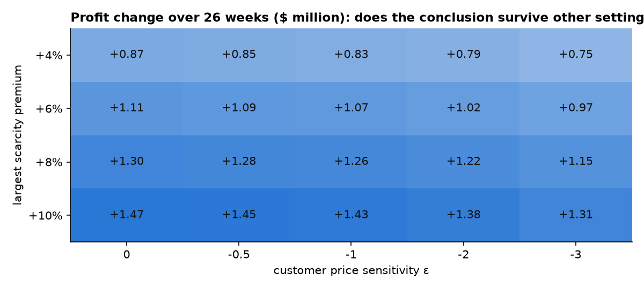
شکل 30. حساسیت سود افزوده به پارامترهای موتور.

اگر تقاضای بازسازی‌شده بیش از حد بالا باشد چه؟
ارقام مالی بر پایه تقاضای بازسازی‌شده‌اند. اگر تقاضای واقعی کمتر از برآورد باشد، تعداد محصولات کمیاب و پریمیوم کاهش می‌یابد. این آزمون تقاضا را کاهش می‌دهد:
تقاضای واقعی نسبت به برآورد | سود افزوده e = 0 | e = -1 (برنامه‌ریزی) | e = -3 | تغییر واحدها (e = -1)
100% | 1,304,280 | 1,263,584 | 1,154,885 | -0.44%
80% | 1,252,515 | 1,155,261 | 872,702 | -1.14%
60% | 1,104,625 | 938,689 | 610,863 | -2.37%

در 60 درصد برآورد، سود حالت مبنای برنامه‌ریزی همچنان 0.94 میلیون دلار است (در 50 درصد، 0.82 میلیون). موتور حتی در سخت‌ترین فرض تقاضای آزمون‌شده سودآور می‌ماند.

10.5 برنامه به تفکیک محصول
جدول هر محصول را همراه با رتبه اعتباری آن (مربوط به دسته‌اش)، تعداد هفته‌هایی که از 26 هفته کمیاب / متعادل / مازاد طبقه‌بندی شده‌اند، میانگین تغییر قیمت در 26 هفته و سود افزوده در حالت مبنای برنامه‌ریزی فهرست می‌کند. جدول بر اساس سود افزوده مرتب شده است. پنج محصول مازاد (هفته‌های 0/0/26) در قیمت امروز نگه داشته می‌شوند و سودی نشان نمی‌دهند.
محصول | رتبه | هفته‌های کمیاب / متعادل / مازاد | میانگین تغییر قیمت | سود افزوده، حالت مبنای برنامه‌ریزی ($)
Oats | C | 26/0/0 | +7.3% | 147,895
Lentils - Green | B | 26/0/0 | +7.3% | 134,254
Corn | C | 26/0/0 | +5.0% | 99,512
Wheat - Soft | C | 26/0/0 | +7.3% | 89,360
Tea - Black Ceylon | D | 26/0/0 | +9.3% | 85,101
Yeast - Dry | C | 26/0/0 | +7.3% | 81,309
Coffee - Arabica | D | 26/0/0 | +6.7% | 73,642
Pasta - Spaghetti | C | 26/0/0 | +7.3% | 68,305
Spices - Black Pepper | C | 26/0/0 | +4.1% | 66,415
Cocoa Powder | D | 26/0/0 | +3.3% | 49,810
Milk Powder - Skimmed | B | 26/0/0 | +7.3% | 47,059
Salt - Iodized | C | 26/0/0 | +7.3% | 42,746
Soybean Oil | B | 26/0/0 | +2.5% | 41,427
Tea - Green | D | 26/0/0 | +3.0% | 40,980
Sugar - White Refined | B | 26/0/0 | +7.3% | 38,760
Canned Tuna | B | 26/0/0 | +7.3% | 35,462
Rice - White | C | 26/0/0 | +1.4% | 30,945
Coffee - Robusta | D | 26/0/0 | +3.0% | 23,568
Barley | C | 26/0/0 | +7.2% | 19,177
Canned Tomatoes | B | 26/0/0 | +1.7% | 13,938
Palm Oil | B | 26/0/0 | +0.6% | 12,725
Lentils - Red | B | 26/0/0 | +0.5% | 11,852
Sugar - Raw Brown | B | 26/0/0 | +1.1% | 6,494
Flour - All Purpose | C | 13/13/0 | +0.2% | 2,849
Milk Powder - Whole | B | 0/0/26 | +0.0% | 0
Chickpeas | B | 0/0/26 | +0.0% | 0
Spices - Turmeric | C | 0/0/26 | +0.0% | 0
Rice - Basmati | C | 0/26/0 | +0.0% | 0
Sunflower Oil | B | 0/0/26 | +0.0% | 0
Wheat - Hard Red | C | 0/0/26 | +0.0% | 0

10.6 نوزده بررسی خودکار
گروه | بررسی‌ها
کامل بودن | برنامه شامل 30 محصول x 26 هفته بدون هیچ قیمت گمشده است؛ بازپخش تاریخی 30 x 52 را دربر می‌گیرد
حفاظ‌ها | هر قیمت درون باند رقابتی است (2,340 قیمت: حداقل -0.01 درصد، حداکثر +10.00 درصد)؛ هر قیمت بالاتر از کف قیمت (بر پایه هزینه) است (کمترین حاشیه نسبت به کف 1.30 دلار)؛ هیچ قیمتی بیش از 3 درصد نسبت به هفته قبل تغییر نمی‌کند (بزرگ‌ترین تغییر 3.00 درصد)
قواعد اعتباری | دسته‌های D/E هرگز زیر قیمت مرجع نمی‌روند (390 قیمت-هفته)؛ کاهش قیمت رتبه C هرگز بیش از 5 درصد نیست (1,014 قیمت-هفته)؛ در هیچ هفته اوج فصل کاهش قیمتی وجود ندارد
محاسبات دستی | قاعده 1: 30 درصد تأمین‌نشده در اوج، +8.0 درصد می‌دهد، 15 درصد در فصل عادی +3.0 درصد می‌دهد، 4 درصد صفر می‌دهد؛ قاعده 3: 104 هفته پوشش در زمان کم‌تقاضا -10 درصد می‌دهد، 26 هفته صفر، 52 هفته -5 درصد، و اوج صفر می‌دهد
منطق | قاعده 1 یکنواست (تقاضای تأمین‌نشده بیشتر هرگز پریمیوم را کاهش نمی‌دهد، در هر فصل)؛ پریمیوم اوج دست‌کم برابر عادی و آن دست‌کم برابر کم‌تقاضا در همان سطح کمیابی است؛ موتور قطعی است (اجرای مجدد قیمت‌های یکسان می‌دهد)
شبیه‌سازی و ارزیابی | مبنای شبیه‌سازی‌شده فروش مورد انتظار بخش 2 را با خطای کمتر از 5 درصد بازتولید می‌کند (واقعی -0.07 درصد)؛ بازپخش تاریخی فقط از اطلاعات موجود در زمان تصمیم استفاده می‌کند؛ با حساس‌تر شدن مشتریان به قیمت منفعت کاهش می‌یابد؛ اگر مشتریان قیمت را نادیده بگیرند موتور فقط می‌تواند سود اضافه کند؛ با قیمت‌گذاری صرفاً بر پایه کمیابی و مشتریان تحت تنش (e = -2) واحدهای فروخته‌شده مورد انتظار تنها 0.47 درصد کاهش می‌یابد؛ اثر مالی 780 ردیف برابر مجموع محصولات است

10.7 فراتر از قیمت: اقدامات موجودی و اعتبار
یک موتور قیمت‌گذاری باید بداند چه زمانی قیمت ابزار نادرستی است. دو گروه اقدام از تحلیل حاصل می‌شود که ارزش آن‌ها بیش از سود قیمت‌گذاری است:
• موجودی مازاد: پنج محصول 64 تا 370 هفته موجودی دارند، به ارزش 10.8 میلیون دلار به قیمت تمام‌شده، که نگهداری آن سالانه حدود 1.3 میلیون دلار هزینه دارد. اقدام لازم توقف خرید تا زمانی است که موجودی به کمتر از 26 هفته تقاضا برسد و ارائه معاملات عمده یا صادراتی؛ کاهش قیمت نمی‌تواند این موجودی را تخلیه کند (9.9). Wheat - Hard Red به‌تنهایی 6.5 میلیون دلار است.
• محصولات با موجودی کم: 78 درصد محصول-هفته‌ها کمیاب‌اند و 44 درصد درآمد پیش‌بینی‌شده در سطوح موجودی تاریخی تأمین‌نشده است. هشدارهای داشبورد موجودی لازم برای برنامه‌ریزی را مشخص می‌کنند (پیش‌بینی P90 برای 8 هفته آینده). سود قیمت‌گذاری تنها زمانی ارزش دارد که شرکت به فروش ادامه دهد، بنابراین افزایش پوشش موجودی برای محصولات کم‌موجودی در اولویت است.
• اعتبار: Beverages and Cocoa در سناریوی اعتباری رتبه D دارد. بدون تخفیف، با پریمیوم ریسک 2.5 درصد و شرایط پرداخت 15 روز کوتاه‌تر، که حدود 361 هزار دلار نقدینگی آزاد می‌کند.

10.8 پایلوت‌ها پیش از اجرای گسترده
دو فرض همچنان باز است: حساسیت قیمتی و قیمت رقبا. دو پایلوت جای آن‌ها را با اندازه‌گیری می‌گیرند. توجه کنید که برای محصولاتی که موجودی‌شان تمام می‌شود، واحدهای فروخته‌شده برابر موجودی است، بنابراین آزمون قیمت در آن‌ها فقط نشان می‌دهد که آیا همچنان تمام می‌شوند یا نه؛ حساسیت قیمتی واقعی را فقط روی محصولات با موجودی کافی می‌توان اندازه گرفت.
پایلوت | پرسش | طراحی | موفقیت / خروجی
A (8 هفته) | آیا محصولات کمیاب در قیمت بالاتر همچنان تمام می‌شوند؟ | 6 محصول کمیاب با +3 درصد و +5 درصد، همراه با محصولات کنترل همتاشده | واحدها در محدوده 1 درصد از کنترل و موجودی همچنان تمام می‌شود
B (8 هفته) | مشتریان چقدر به قیمت حساس‌اند؟ | محصولات پرموجودی با قیمت +3 درصد یا -3 درصد در هفته‌های تصادفی (نوسان تقاضای هفتگی حدود 8 درصد) | یک حساسیت قیمتی اندازه‌گیری‌شده که جایگزین فرض برنامه‌ریزی می‌شود (به‌روزرسانی EPS_PLAN و EPS_STRESS)

داده‌هایی که باید در ادامه درخواست شوند: فاکتورهای مشتریان و سابقه پرداخت (برای جایگزینی سناریوی اعتباری) و مشاهدات قیمت رقبا (برای جایگزینی جانشین میانگین 13 هفته‌ای).

10.9 تحویلی‌های بخش ۴
• نوت‌بوک part4_pricing_v1.1 شامل کتاب قواعد (بخش 2)، برنامه 26 هفته‌ای، بازپخش 52 هفته‌ای، اثر مالی به‌صورت بازه، تحلیل‌های حساسیت، اقدامات موجودی و اعتبار، طراحی پایلوت و بررسی‌ها.
• یک سند Word به نام pricing_rulebook_v1.1.docx که قواعد ریاضی و منطق الگوریتمی موتور قیمت‌گذاری را برای مدیران مستند می‌کند (تحویلی مستندسازی مورد نیاز تکلیف).
• یک کارنامه Excel با 8 برگه (Summary، Rulebook، Price_Plan، Plan_By_Product، ROI_Impact، Sensitivity، Stock_And_Credit_Actions، Safety_Checks) و شش شکل.
• جدول‌های برنامه قیمت در پایگاه داده داشبورد، که تب قیمت‌گذاری (Pricing) داشبورد را پر می‌کنند.

10.10 فرض‌ها و محدودیت‌های بخش ۴
• حساسیت قیمتی از روی داده‌ها قابل شناسایی نیست (اثر -0.017، بازه اطمینان 95 درصد از -0.056 تا +0.021)؛ مقدار برنامه‌ریزی -1 و مقدار حفاظت -2 فرض هستند و نتایج از 0 تا -3 نشان داده شده‌اند.
• قیمت رقبا در دسترس نیست: میانگین قیمت 13 هفته‌ای با باند -8 درصد و +10 درصد جانشین بازار است. واکنش رقبا به قیمت‌های شرکت مدل‌سازی نشده است.
• رتبه‌های اعتباری از ورودی‌های سناریو می‌آیند. هزینه نگهداری 12 درصد در سال و هزینه تأمین مالی 8 درصد در سال فرض هستند.
• موتور به ازای هر محصول-هفته کار می‌کند؛ اثرات میان محصولات (مثلاً جایگزینی بین دو نوع برنج) و قیمت‌گذاری در سطح مشتری یا کانال مدل‌سازی نشده‌اند و به داده‌های مشتری نیاز دارند.
• موجودی آینده از تاریخچه خود هر محصول شبیه‌سازی می‌شود؛ اثر مالی به تقاضای بازسازی‌شده بستگی دارد (آزمون‌شده تا 50 درصد برآورد).
• رویه کسب‌وکار اهمیت دارد: در یک کسب‌وکار کالایی B2B، مشتریان بلندمدت و قراردادها ممکن است تعیین کنند قیمت‌ها هر چند وقت یک بار و چقدر تغییر کنند. محدودیت تغییر هفتگی و سقف 8 درصد پاسخ موتور به این مسئله است و پایلوت‌ها واکنش تجاری را پیش از اجرای گسترده می‌آزمایند.

11. فرض‌ها، تصمیم‌ها، محدودیت‌ها و بازتولید

11.1 فهرست فرض‌ها
همه فرض‌های پروژه در اینجا همراه با دلیل اتخاذ آن‌ها و روش بررسی یا جایگزینی‌شان آمده است. فرض تا زمانی که آشکار، مستدل و قابل جایگزینی باشد، نقطه ضعف به شمار نمی‌آید.
فرض | بخش | دلیل اتخاذ فرض | روش بررسی یا جایگزینی
تقویم مصنوعی: هفته 1 = دوشنبه 6 ژانویه 2020 | 1-4 | فایل فقط شماره هفته دارد | تاریخ‌های واقعی جایگزین آن می‌شوند؛ هیچ نتیجه‌ای به تاریخ شروع وابسته نیست؛ گزاره‌های مربوط به فصلی بودن به چرخه 52 هفته‌ای اشاره دارند
دسته‌بندی محصولات از روی نام محصولات استخراج شده است | 1، 3 | فایل ستون دسته‌بندی ندارد | با طبقه‌بندی خود شرکت جایگزین شود
فروش = min(تقاضا، موجودی در دسترس)؛ موجودی در دسترس = موجودی ردیف قبلی | 1-4 | موجودی صفر به فروش صفر می‌انجامد؛ انباشت‌ها در سقف‌های موجودی قرار دارند | با چهار پیش‌بینی آزمون‌پذیر تأیید شد: صفر مورد نقض در پایگاه داده
پیش‌بینی قبلی شرکت یک سیگنال تقاضای قابل استفاده، نویزدار و بدون اریبی است | 2 | اریبی 0.4%- و همبستگی 0.97 در هفته‌هایی که مقدار واقعی معلوم است | وزن ترکیب به‌صورت out-of-fold آموخته می‌شود؛ دقت در هفته‌های بدون محدودیت نیز گزارش می‌شود
تقاضا در هفته‌های دارای سقف دست‌کم برابر فروش است و با ترکیب وزنی پیش‌بینی قبلی شرکت و مدل فصلی برابر است | 2 | تقاضا در این هفته‌ها مشاهده نمی‌شود | WAPE سلول مرجع (6.64%) به‌عنوان دقت صادقانه گزارش می‌شود
یک منحنی فصلی مشترک برای همه محصولات | 2 | پروفایل‌ها با همبستگی 0.97 همخوانی دارند؛ برازش جداگانه برای هر بخش سودی ندارد | آزمون شد: مدل تفکیک‌شده بر حسب بخش با مدل تجمیعی برابری می‌کند
موجودی آینده از 104 هفته آخر هر محصول پیروی می‌کند | 2، 4 | خرید آینده نامعلوم است | داشبورد هم نمای محدود به موجودی و هم نمای بدون محدودیت را نشان می‌دهد؛ برنامه‌ریزی موجودی تصویر را تغییر می‌دهد
قیمت‌ها و هزینه‌ها در میانگین 13 هفته آخر ثابت می‌مانند؛ هیچ تبلیغ فروشی وجود ندارد | 2، 4 | اطلاعاتی درباره قیمت‌های آینده وجود ندارد | پارامتر هستند؛ با قیمت‌های جدید دوباره اجرا شود
شرایط اعتباری، تأخیر در پرداخت، سهم فروش اعتباری و نرخ نکول به تفکیک دسته | 3، 4 | داده‌ای درباره مشتری، فاکتور یا پرداخت وجود ندارد | در داشبورد قابل ویرایش است؛ با سابقه پرداخت جایگزین شود
حساسیت قیمتی 1- (برنامه‌ریزی) و 2- (حفاظت) | 4 | قیمت به‌ندرت تغییر می‌کند (4%) و داده‌ها نمی‌توانند آن را اندازه بگیرند | نتایج از 0 تا 3- نمایش داده می‌شود؛ پایلوت B آن را اندازه می‌گیرد
باند رقابتی 0.92-1.10 برابر قیمت مرجع | 4 | داده‌ای درباره رقبا وجود ندارد | قابل تنظیم است؛ با قیمت‌های مشاهده‌شده رقبا جایگزین شود
هزینه نگهداری 12% و هزینه تأمین مالی 8% در سال | 4 | سطوح استاندارد هزینه سرمایه | قابل تنظیم است؛ با نرخ‌های خود شرکت جایگزین شود
آستانه‌های هشدار (26 هفته، 20%، 10%، 1 امتیاز، 6%، 55 روز، 25%) | 3 | مقادیر پیش‌فرض معقول | در داشبورد قابل ویرایش است؛ باید با مدیریت توافق شود

11.2 گزارش تصمیم‌ها: چه چیزی انتخاب شد، چه چیزی رد شد و چرا
تصمیم | گزینه‌های بررسی‌شده | انتخاب و دلیل
برخورد با مقادیر غیرعادی (انباشت‌ها، هفته‌های صفر، ردیف‌های «غیرممکن») | حذف آن‌ها به‌عنوان خطا؛ جایگزینی با مقادیر برآوردی؛ نگه‌داشتن و پرچم‌گذاری | نگه‌داشتن و پرچم‌گذاری. این‌ها خطا نیستند بلکه سقف‌های موجودی‌اند؛ حذف آن‌ها یافته کلیدی را پنهان می‌کرد
کدام ستون فروش را محدود می‌کند | موجودی همان ردیف؛ موجودی ردیف قبلی | موجودی ردیف قبلی: هر چهار پیش‌بینی آزمون‌پذیر برقرارند؛ موجودی همان ردیف 905 ردیف «غیرممکن» باقی می‌گذارد
هدف پیش‌بینی | فروش مشاهده‌شده؛ تقاضای بازسازی‌شده | تقاضای بازسازی‌شده: فروش با موجودی سانسور‌شده است؛ پیش‌بینی آن در واقع پیش‌بینی در دسترس بودن موجودی خواهد بود
پیش‌بینی قبلی شرکت | نادیده گرفتن آن؛ استفاده به‌عنوان ورودی مدل؛ استفاده برای ساخت هدف | فقط برای ساخت هدف استفاده شود (در هفته‌های بدون محدودیت بدون اریبی تأیید شد)؛ هرگز به‌عنوان ورودی مدل، برای پرهیز از نشت اطلاعات
اعتبارسنجی مدل | یک تقسیم آموزش/آزمون؛ اعتبارسنجی متقاطع تصادفی؛ مبدأ غلتان | مبدأ غلتان با چهار آزمون: ترتیب زمانی را رعایت می‌کند، هر فصل را دو بار می‌آزماید و چهار عدد به دست می‌دهد
معیار اصلی | MAPE، RMSE، WAPE | WAPE: بر پایه حجم وزن می‌دهد و برای هفته‌های کم‌حجم پایدار است؛ معیارهای دیگر نیز گزارش می‌شوند
مدل تجمیعی یا مدل به تفکیک بخش | یک مدل برای همه محصولات؛ مدل‌های جدا برای محصولات با موجودی بالا و موجودی عادی | تجمیعی: برابری آماری و سادگی بیشتر
یادگیری ماشین یا مدل ساختاری | LightGBM، Prophet، ترکیب مدل‌ها؛ مدل ساختاری | مدل ساختاری: بهترین دقت و قابل توضیح در یک جمله؛ یادگیری ماشین با همان دقت تنظیم شد اما برنده نشد
نحوه گزارش دقت | دقت فقط روی تقاضای بازسازی‌شده؛ دقت روی هفته‌های بدون محدودیت نیز | هر دو؛ عدد هفته‌های بدون محدودیت (6.64%) به‌عنوان عدد صادقانه نقل می‌شود
داده‌های اعتباری | ساختن مشتری‌های ساختگی؛ کنار گذاشتن اعتبار؛ سناریو با فرض‌های قابل ویرایش | سناریو با فرض‌های قابل ویرایش و برچسب‌دار و یک رتبه‌بندی شفاف
فناوری داشبورد | ابزارهای BI؛ یک برنامه وب Streamlit | Streamlit با Plotly: مبتنی بر کد، آزمون‌پذیر، قابل استقرار و نسخه‌بندی‌شده در مخزن
حساسیت قیمتی در قیمت‌گذاری | برآورد از داده‌ها؛ فرض یک مقدار؛ طراحی به‌گونه‌ای که به آن وابسته نباشد | طراحی موتور به‌گونه‌ای که سود آن به‌ندرت به این مقدار وابسته باشد، گزارش یک بازه و اندازه‌گیری آن با پایلوت
سیاست کاهش قیمت | همیشه تخفیف برای موجودی مازاد؛ هرگز؛ تخفیف فقط اگر سود افزایش یابد | تخفیف فقط اگر سود شبیه‌سازی‌شده افزایش یابد و هرگز در اوج؛ نتیجه: هیچ تخفیفی اعمال نشد
پول در کجاست | ابتدا قیمت‌گذاری؛ ابتدا موجودی | ابتدا موجودی (28.7 میلیون دلار تقاضای در معرض خطر و 10.8 میلیون موجودی مازاد)، سپس قیمت‌گذاری (حدود 1.3 میلیون دلار)
ساختار مخزن | نگه‌داشتن همه نسخه‌ها در ریشه؛ نگه‌داشتن فقط آخرین نسخه در ریشه و بقیه در تاریخچه | آخرین نسخه در ریشه و نسخه‌های قبلی در پوشه history: مرتب برای بازبینان و قابل ردیابی برای توسعه

11.3 محدودیت‌ها و ریسک‌های اصلی
• تقاضا در هفته‌های دارای سقف بازسازی شده است و مشاهده نشده است. اقدام کاهنده: دقت در هفته‌های بدون محدودیت نیز سنجیده می‌شود؛ نتیجه قیمت‌گذاری با تقاضا در سطح 50 تا 60 درصد برآورد آزموده شده است.
• اطلاعات اعتباری و رقبا در داده‌ها وجود ندارد؛ این بخش‌ها تا رسیدن داده‌های واقعی و نتایج پایلوت بر فرض‌های برچسب‌دار استوارند.
• پیش‌بینی فرض می‌کند که شکل فصلی و رشد پنج سال گذشته ادامه می‌یابد. یک تغییر ساختاری (رقیب جدید، شوک عرضه، تغییر سیاست خرید) پیش‌بینی نمی‌شود؛ بازه‌های پیش‌بینی فقط خطاهای گذشته پیش‌بینی را منعکس می‌کنند.
• تاریخچه موجودی بازتاب تصمیم‌های خرید گذشته است. اگر خرید بهبود یابد، ارقام «تأمین‌نشده» کوچک می‌شوند؛ این ارقام یک نمای ریسک‌اند، نه یک پیش‌بینی.
• توصیه‌های قیمت‌گذاری واکنش رقبا و جایگزینی بین محصولات را نادیده می‌گیرند؛ پیش از اجرا در کل شرکت باید به‌صورت پایلوت آزموده شوند.
• تاریخ‌ها مصنوعی‌اند، بنابراین گزاره‌های مربوط به ماه‌های تقویمی جنبه توضیحی دارند.

11.4 گام‌های بعدی
1. دو پایلوت را اجرا کنید و حساسیت قیمتی برنامه‌ریزی را با مقدار اندازه‌گیری‌شده جایگزین کنید.
2. سناریوی اعتباری را با داده‌های واقعی فاکتور و پرداخت جایگزین کنید و رتبه‌بندی را دوباره کالیبره کنید.
3. مشاهدات قیمت رقبا را اضافه کنید و جایگزین نماینده باند رقابتی کنید.
4. پیش‌بینی و هشدارهای موجودی را به خرید متصل کنید: خریدها را بر پایه پیش‌بینی P90 برای محصولات کم‌موجودی برنامه‌ریزی کنید و خرید محصولات دارای موجودی مازاد را متوقف کنید.
5. پیش‌بینی را پایش کنید: هر هفته پیش‌بینی را با تقاضای واقعی مقایسه کنید، WAPE را در هفته‌های بدون محدودیت دنبال کنید و هنگام افت دقت مدل را دوباره آموزش دهید.
6. موتور قیمت‌گذاری را در صورت وجود داده مشتری، به سطح مشتری و کانال گسترش دهید.

11.5 مخزن، خروجی‌ها و روش بازتولید
نوت‌بوک (آخرین نسخه) | پوشه خروجی | خروجی‌های اصلی
part1_eda_v1.3 | part1_eda_v1.3 | تحلیل اکتشافی فقط‌خواندنی؛ کتاب کار اکسل 8 برگه‌ای (Summary, Key_Stats, missing_values, duplicate_rows, outlier_counts, top_outliers, formula_checks, product_summary)
part1_etl_pipeline_v1.2 | part1_etl_pipeline_v1.2 | طرح ستاره‌ای SQLite (armani_trade)، طرح SQL، گزارش اجرا، نمودارها؛ کتاب کار اکسل 8 برگه‌ای (Summary, Scorecard, Flags, Inventory_Timing, Exception_Tests, Validation, Data_Dictionary, Assumptions)
part2_preprocessing_v1.1 | part2_preprocessing_v1.1 | پایگاه داده مجموعه‌داده پیش‌بینی؛ کتاب کار اکسل 8 برگه‌ای (Summary, Censoring_Overall, Legacy_Validation, Reconstruction_Validation, Param_Search_CV, Lost_Demand_By_Product, Seasonal_Curve, Assumptions)
part2_forecasting_v1.2 | part2_forecasting_v1.2 | پایگاه داده نتایج پیش‌بینی؛ کتاب کار اکسل 8 برگه‌ای (Summary, Model_Comparison, By_Horizon, Train_Test_Split, Final_Forecast, Final_Forecast_Total, Interval_Coverage, Assumptions)
part3_dashboard_v1.1 | part3_dashboard_v1.1 | برنامه Streamlit، مارت داده، تصاویر صفحه؛ کتاب کار اکسل 8 برگه‌ای (Summary, KPI_Definitions, KPI_By_Category, KPI_By_Product, Quarterly_Trend, Alerts_Default, Credit_Scenario, Checks)
part4_pricing_v1.1 | part4_pricing_v1.1 | برنامه قیمت، قواعدنامه Word، نمودارها؛ کتاب کار اکسل 8 برگه‌ای (Summary, Rulebook, Price_Plan, Plan_By_Product, ROI_Impact, Sensitivity, Stock_And_Credit_Actions, Safety_Checks)

قراردادها: نام هر فایل با شماره بخش آغاز می‌شود و با نسخه آن پایان می‌یابد (برای مثال part1_etl_pipeline_v1.2)؛ نسخه جدید یک نوت‌بوک جدید است و نسخه قبلی به پوشه history منتقل می‌شود که برای مراجعه است و قرار نیست دوباره اجرا شود. داده خام در پوشه dataset می‌ماند که توسط git نادیده گرفته می‌شود.

بازتولید گام‌به‌گام
1. یک محیط Python بسازید و بسته‌های فهرست‌شده در requirements.txt را نصب کنید (pandas، numpy، scipy، scikit-learn، statsmodels، lightgbm، prophet، matplotlib، openpyxl، streamlit، plotly، jupyter و غیره).
2. در ریشه مخزن پوشه‌ای به نام dataset بسازید و Sample_Data.xlsx را در آن قرار دهید (این فایل کامیت نمی‌شود).
3. نوت‌بوک‌ها را از ریشه مخزن به این ترتیب اجرا کنید: part1_etl_pipeline_v1.2، part2_preprocessing_v1.1، part2_forecasting_v1.2 (طولانی‌ترین گام: Prophet، LightGBM و آزمون‌های پس‌نگر)، part3_dashboard_v1.1، part4_pricing_v1.1. هر کدام به خروجی‌های قبلی نیاز دارد. part1_eda_v1.3 مستقل و اختیاری است.
4. بخش 3 با یک مرورگر بدون رابط (headless) از داشبورد تصویر می‌گیرد؛ آن را یک‌بار نصب کنید (playwright install chromium)؛ اگر نصب نباشد این گام رد می‌شود.
5. برای دیدن داشبورد: streamlit run part3_dashboard_v1.1/dashboard_app_v1.1.py.
6. هر نوت‌بوک بررسی‌های خودکار خود را چاپ می‌کند؛ همه بررسی‌ها باید قبول شوند (15 آزمون استثنا و 16 بررسی اعتبارسنجی در بخش 1، 24 آزمون در بخش 3، 19 بررسی در بخش 4).

11.6 خلاصه همه بررسی‌های خودکار
بخش | بررسی‌ها | چه چیزی را ثابت می‌کنند
1 ETL | 15 آزمون استثنا + 16 بررسی اعتبارسنجی | ورودی نادرست مطابق طراحی مدیریت می‌شود؛ پایگاه داده تا دقت یک سنت با منبع تطبیق دارد؛ هیچ فروشی از موجودی در دسترس بیشتر نیست
2 پیش‌بینی | امتیازدهی سلول مرجع؛ بوت‌استرپ زوجی؛ پوشش حذف‌یک‌آزمون 80% | رتبه‌بندی به بازسازی وابسته نیست؛ برنده از بهترین قاعده ساده بهتر است؛ بازه‌ها کالیبره‌اند
3 داشبورد | 24 آزمون | KPIها با پایگاه داده و محاسبات دستی برابرند؛ هشدارها با یک بازمحاسبه مستقل برابرند؛ برنامه روی همه تب‌ها و فیلترها اجرا می‌شود
4 قیمت‌گذاری | 19 بررسی | هر قیمت از حفاظ‌ها پیروی می‌کند؛ قواعد رفتار یکنوا دارند؛ موتور قطعی است؛ بازپخش تاریخی نگاه به آینده ندارد؛ شبیه‌سازی با مبنای بخش 2 مطابقت دارد

11.7 یادداشتی درباره استفاده از دستیار هوش مصنوعی
این پروژه با یک دستیار کدنویسی هوش مصنوعی (Claude Code) توسعه یافته است. همه انتخاب‌های تحلیلی، فرض‌ها و نتایج در نوت‌بوک‌ها و در گزارش تغییرات مستند شده‌اند و با اجرای کد و آزمون‌های خودکار یادشده بالا بررسی شده‌اند. نویسنده مسئول این انتخاب‌هاست و می‌تواند هر گام را توضیح دهد.

11.8 واژه‌نامه
اصطلاح | معنا
تقاضا | تعداد واحدهایی که مشتریان در یک هفته می‌خواستند، از جمله آنچه به دلیل اتمام موجودی فروخته نشد (ستون demand_est).
هفته سانسور‌شده (دارای سقف) | هفته‌ای که در آن فروش به سطح موجودی رسید یا موجودی صفر بود، بنابراین تقاضای واقعی پنهان است.
هفته بدون محدودیت / سلول مرجع | هفته‌ای که موجودی کافی بود، بنابراین فروش با تقاضا برابر است.
پیش‌بینی قبلی شرکت | پیش‌بینی موجود شرکت در فایل (Demand_Forecast).
بازسازی | برآورد تقاضا در هفته‌های سانسور‌شده از روی پیش‌بینی قبلی شرکت و مدل فصلی.
سطح، روند، ضریب فصلی | اندازه عادی یک محصول؛ رشد آهسته سالانه آن؛ ضریبی که نشان می‌دهد یک هفته از سال معمولاً چقدر پرتقاضاست (1.00 = عادی).
جمله‌های فوریه | موج‌های سینوسی و کسینوسی که با هم یک منحنی سالانه تکرارشونده را توصیف می‌کنند؛ K تعداد موج‌هاست.
پارامتر آزاد / تنظیم پارامترها | تنظیمی در مدل که باید انتخاب شود؛ تنظیم پارامترها آن را روی داده اعتبارسنجی انتخاب می‌کند، نه هرگز روی هفته‌های آزمون.
اعتبارسنجی متقاطع | انتخاب یک تنظیم با پنهان کردن نوبتی بخش‌هایی از داده آموزش و نگه‌داشتن تنظیمی که بخش‌های پنهان را بهتر از همه پیش‌بینی می‌کند.
آزمون پس‌نگر / مبدأ غلتان | فرض کنید تاریخ مربوط به گذشته است، 26 هفته بعد را فقط با داده‌های تا آن زمان پیش‌بینی کنید و با آنچه واقعاً رخ داد مقایسه کنید.
نشت اطلاعات | اجازه دادن به اطلاعات آینده (یا هفته‌های آزمون) برای اثرگذاری بر یک مدل یا یک انتخاب، که نتایج را بهتر از واقع نشان می‌دهد.
WAPE | درصد خطای مطلق وزنی: مجموع خطای مطلق تقسیم بر مجموع تقاضا.
MAE / RMSE / MAPE / MASE / اریبی | میانگین خطای مطلق؛ ریشه میانگین مربعات خطا؛ میانگین درصد خطای مطلق؛ خطا نسبت به پیش‌بینی ساده فصلی؛ پیش‌بینی بیش‌ازحد یا کمتر از حد به‌صورت نظام‌مند.
بوت‌استرپ | نمونه‌گیری مجدد از محصولات به دفعات زیاد تا معلوم شود آیا تفاوت دو مدل می‌تواند ناشی از شانس باشد.
P10 / P90 | حالت پایین و بالا: تقریباً در 8 مورد از 10 مورد، واقعیت بین این دو قرار می‌گیرد.
ترکیب مدل‌ها | میانگین پیش‌بینی‌های چند مدل.
سطح خدمات (نرخ تأمین) | واحدهای فروخته‌شده تقسیم بر تقاضا.
درآمد از دست رفته | ارزش تقاضایی که به دلیل محدودیت موجودی تأمین نشد.
DSO | روزهای فروش پرداخت‌نشده: به‌طور میانگین فروش‌ها چه مدت پرداخت نشده می‌مانند.
DSI / هفته‌های پوشش | تعداد روزها (هفته‌های) فروشی که موجودی در دست می‌تواند پوشش دهد.
گردش موجودی | اینکه موجودی در سال چند بار فروخته و جایگزین می‌شود (بهای تمام‌شده سالانه کالای فروخته‌شده تقسیم بر میانگین موجودی به بهای تمام‌شده).
زیان اعتباری مورد انتظار | سهم فروش اعتباری × نرخ نکول × درآمد: زیان مورد انتظار از عدم پرداخت.
رتبه ریسک A-E | یک حرف بر پایه امتیاز ریسک 0 تا 100: A کمترین ریسک، E بیشترین.
حساسیت قیمتی (کشش) | اینکه با افزایش قیمت، تقاضا چقدر کاهش می‌یابد؛ 1- یعنی افزایش 1 درصدی قیمت تقاضا را 1 درصد کاهش می‌دهد.
کمیاب / متعادل / مازاد | محصول-هفته‌ای که موجودی کمتر از تقاضاست / تقاضا را پوشش می‌دهد / از 26 هفته تقاضا بیشتر است.
پریمیوم کمیابی | افزایش قیمتی که با این واقعیت توجیه می‌شود که محصول به هر حال تمام می‌شود.
حفاظت در برابر کاهش فروش | سقفی بر پریمیوم تا واحدهای فروخته‌شده مورد انتظار کاهش نیابند.
کاهش قیمت (تخفیف) | کاهش در قیمت.
حفاظ (محدودیت ایمنی) | محدودیتی سخت که هیچ قیمت پیشنهادی نباید از آن عبور کند.
بازپخش تاریخی | اعمال موتور بر هفته‌های گذشته فقط با اطلاعاتی که در آن زمان در دسترس بود.
پایلوت | یک آزمون کنترل‌شده کوچک در کسب‌وکار واقعی پیش از اجرای کامل.
طرح ستاره‌ای | طراحی پایگاه داده با یک جدول مرکزی حقایق شامل اندازه‌گیری‌ها و جدول‌های ابعاد پیرامون آن.
ETL | استخراج، تبدیل، بارگذاری (Extract, transform, load): فرایندی که داده را می‌خواند، پاک‌سازی می‌کند و ذخیره می‌کند.
خودتوان (Idempotent) | اجرای دو بار یک فرایند همان نتیجه‌ای را می‌دهد که اجرای یک‌بار آن.

